МІНІСТЕРСТВО ОСВІТИ І НАУКИ УКРАЇНИ
Глухівський національний педагогічний університет імені Олександра Довженка

Кафедра теорії і методики викладання природничих дисциплін

МАГІСТЕРСЬКА РОБОТА
Тема:
«МЕТОДИКА ПІДГОТОВКИ МАЙБУТНІХ УЧИТЕЛІВ
БІОЛОГІЇ, ОСНОВ ЗДОРОВ’Я ТА ПРИРОДОЗНАВСТВА
ДО ЗАСТОСУВАННЯ ВЕБКВЕСТІВ НА УРОКАХ»

Виконав:
студент 62М-Б групи
Спеціальності 014 Середня освіта
ОПП «Середня освіта (Біологія та здоров’я людини та природознавство)»
Понирко Сергій Федорович

Науковий керівник:
д.п.н., к.б.н., професор
Рудишин Сергій Дмитрович

Допущено до захисту
"___"______________ 20___р.

Завідувач кафедри
______________________________
(підпис) (ініціали, прізвище)

Дата захисту: «___» _______ 20__ р.

Оцінка_______________________
Підписи членів ЕК:
______________________________
______________________________
______________________________
______________________________
______________________________

Глухів 2021 р.
ЗМІСТ
ПЕРЕЛІК УМОВНИХ СКОРОЧЕНЬ 4
ВСТУП 5
РОЗДІЛ 1. ТЕХНОЛОГІЯ «ВЕБКВЕСТ» ПРИ ПІДГОТОВЦІ МАЙБУТНІХ ВЧИТЕЛІВ ЯК ОРГАНІЗАЦІЙНО-ПЕДАГОГІЧНА ПРОБЛЕМА 11
1.1 Сутність поняття та історія розвитку навчальної технології «Вебквест» 11
1.2. Класифікація, структура та характеристика вебквесту 18
1.3. Вебквест як форма проблемного навчання 27
Висновок до першого розділу 31
РОЗДІЛ 2. ПІДГОТОВКА МАЙБУТНІХ ВЧИТЕЛІВ БІОЛОГІЇ, ОСНОВ ЗДОРОВ’Я ТА ПРИРОДОЗНАВСТВА ДО ЗАСТОСУВАННЯ ТЕХНОЛОГІЇ «ВЕБКВЕСТ» 34
2.1. Методичний аспект підготовки вчителя біології, основ здоров’я та природознавства до використання технології «Вебквест» 34
2.2. Використання технології «Вебквест» під час підготовки вчителів біології, основ здоров’я та природознавства 43
2.3. Етапи роботи та вимоги до окремих елементів 46
2.4. Критерії оцінки результатів 49
2.5. Алгоритм створення вебквесту за допомогою сервісів Google 52
Висновок до другого розділу 56
РОЗДІЛ 3. ЕКСПЕРЕМЕНТАЛЬНА ПЕРЕВІРКА ЕФЕКТИВНОСТІ ВИКОРИСТАННЯ ТЕХНОЛОГІЇ «ВЕБКВЕСТ» ПІД ЧАС ПІДГОТОВКИ МАЙБУТНІХ ФАХІВЦІВ З БІОЛОГІЇ ТА ОСНОВ ЗДОРОВ’Я ТА ПРИРОДОЗНАВСТВА 58
3.1. Підготовка та організація проведення експерименту 58
3.2. Оцінка рівня обізнаності технології «Вебквест» вчителями біології 58
3.3 Дослідження рівня обізнаності технології «Вебквест» майбутніх вчителів біології основ здоров’я та природознавства 66
3.4 Аналіз результатів експериментального етапу дослідження 72
3.5. Методичні рекомендації 77
Висновок до третього розділу 80
ВИСНОВКИ 82
СПИСОК ВИКОРИСТАНОЇ ЛІТЕРАТУРИ 84
ДОДАТКИ 90

ПЕРЕЛІК УМОВНИХ СКОРОЧЕНЬ

ЗВО – заклад вищої освіти
ЗЗСО – заклад загальної середньої освіти
ЕОР – електронний освітній ресурс
ЕР – електронний ресурс
ЗУН – знання, уміння, навички
ІКТ – інформаційно–комунікаційні технології
ІПС – інформаційно–пошукова система
ІТ – інформаційні технології
ПК – персональний комп’ютер

ВСТУП
Актуальність дослідження. Зміни в сучасному суспільстві (соціально-економічні, технологічні, політичні та ін.), вимагають перманентного адекватного вдосконалення освітнього простору, що враховує державні, соціальні і особисті потреби та інтереси. У зв’язку з цим, пріоритетним напрямком в освіті стає забезпечення потенціалу якості, розробки нових освітніх стандартів.
Суспільство потребує учителя не лише з високим рівнем сучасних предметних знань, але й ґрунтовними здібностями використання у професійній діяльності інноваційних засобів і форм, а також готовністю до застосування отриманих знань і умінь у навчально-виховній, соціально-педагогічній, науково-методичній та організаційно-управлінській діяльності.
У програмних документах Нової української школи зазначено, що головним результатом шкільної освіти є відповідність цілям випереджаючого розвитку, а в школах необхідно вивчати технології та засоби, які знадобляться учням в майбутньому. Кожен з учнів повинен набути ключових компетентностей, що визначають якість сучасної освіти. У концепції Нової Української Школи на загальноосвітню школу покладено завдання формування цілісної системи знань, умінь і навичок [32] . Цей процес ускладнюється без підготовки відповідних фахівців та впровадження нових освітніх технологій. Зважаючи на це – впровадження нових освітніх технологій, сьогодні, є необхідною умовою інтелектуального, творчого і етичного розвитку майбутніх фахівців. «Розвиток» стає сутнісним, глибинним поняттям навчання, ключовим словом педагогічного процесу.
Практика свідчить, що здобувачі освіти часто використовують інформаційні інтернет-ресурси здебільшого в «прагматичних цілях», наприклад, бездумно копіюючи готові реферати. Така діяльність не сприяє розвитку медіа-компетентності особистості. Пасивне сприйняття будь-якої інформації – цей шлях може привести до споживчого відношення до медіа, плагіату текстів, робіт, ідей, зрештою – до стереотипного мислення і спотвореного світогляду.
У протилежність такого роду підходам, «медіа-освіта (media education) визначається, як навчання, яке прагне розвивати медіа-компетентність, що розуміється, як критичне і вдумливе відношення до медіа з метою вихованих відповідальних громадян, здатних висловити власні думки на основі отриманої інформації. Це дає їм можливість використовувати необхідну інформацію, аналізувати її, ідентифікувати економічні, політичні, соціальні і культурні інтереси, які з нею пов’язані.
Аналіз наукових і методичних праць з проблеми педагогічної підготовки вчителів біології, нормативних документів та сучасного стану інформатизації вищої освіти [15, 26, 28, 34, 21, 23, 18] дозволив виявити низку суперечностей між:
- недосконалістю традиційних форм та засобів навчання та потребою структуризації компонентів педагогічної підготовки майбутніх вчителів біології;
- широкими можливостями технології «Вебквест»;
- технології вебквесту і недостатнім рівнем її використання під час підготовки майбутніх вчителів біології, основ здоров’я та природознавства;
- низький рівень готовності студентів ЗВО до використання технології «Вебквест» та тенденцією інформатизації професійної діяльності вчителів біології, основ здоров’я та природознавства;
- недостатнім рівнем готовності методики впровадження технології «Вебквест» у процес підготовки майбутніх вчителів біології, основ здоров’я та природознавства як компонента навчального середовища;
- необхідністю підвищення рівня педагогічної підготовленості вчителів біології до використання технології «Вебквест» та відсутністю практичного використання технології під час підготовки фахівців;
Сучасні соціокультурні умови детермінують розвиток освітніх технологій. Найбільш ефективними, що сприяють високому особистісному включенню в навчання, швидкому доступу до інформації та підвищенню у учнів пізнавальної мотивації, є інтерактивні технології навчання, які засновані на системі правил організації взаємодії учнів між собою і педагогом, що гарантують педагогічно продуктивне пізнавальне спілкування, в результаті якого створюються ситуації переживання навчаються успіху в навчальній діяльності та розвитку професійно значущих компетентносней.
Усе вище викладене зумовило вибір теми магістерського дослідження, її актуальність, значимість та практичну спрямованість, а саме: «Методика підготовки майбутніх учителів біології, основ здоров’я та природознавства до застосування вебквестів на уроках».
Мета роботи: теоретично обґрунтувати, розробити та експериментально перевірити ефективність застосування технології «Вебквест», дослідити доцільність її використання під час підготовки фахівця.
Відповідно до мети дослідження були визначені такі завдання:
- Вивчити стан досліджуваної проблеми в педагогічній теорії, проаналізувати вітчизняний і зарубіжний досвід вчителів.
- Розглянути структуру та особливості технології «Вебквест», та її місце у навчальному процесі.
- З’ясувати вікові особливості здобувачів освіти, які необхідно враховувати при використанні технології «Вебквест».
- Теоретично обґрунтувати та експериментально перевірити ефективність використання технології «Вебквест» під час підготовки майбутніх вчителів біології та основ здоров’я та природознавства.
- Експериментально впровадити методику вебквест, та розробити методичні рекомендації на основі отриманих результатів.
Об’єкт дослідження: процес навчання здобувачів освіти в ЗВО з використанням технології «Вебквест».
Предмет дослідження: вебквест, як ефективний вид пізнавальної діяльності при підготовці майбутніх вчителів біології та основ здоров’я та природознавства.
Гіпотеза дослідження: рівень засвоєння знань студентами зросте за умов використання методу вебквест під час здійснення навчально-виховного процесу.
Методи дослідження:
теоретичні: ретроспективно-порівняльний, логічний аналіз філософської, психолого-педагогічної, методичної літератури, дисертаційних праць з метою з’ясування стану та перспектив досліджуваної проблеми; синтез, узагальнення;
емпіричні: діагностичні (психолого-педагогічне спостереження, бесіди, тестування, анкетування, інтерв’ю); педагогічний експеримент з якісним і кількісним аналізом результатів.
Теоретичну основу дослідження становлять положення і висновки наукових праць з проблем:
- Кононец Н. Технологія веб-квест у контексті ресурсно–орієнтованого навчання студентів. Витоки педагогічної майстерності. 2012. Вип.10. 138-143 с.
- Кузнецова Т.А. Технология веб-квест как интерактивная образовательная середа ИТО – Иваново–2011 Секция 2. URL: http://ito.edu.ru/2011/Ivanovo/II/II-0-12.html (дата звернення: 11.12.2020).
- Щербань П.М. Навчально-педагогічні ігри у вищих навчальних закладів: навч.посіб. К. : Вища школа, 2004. 207 с.
Наукова новизна одержаних результатів полягає в тому, що вперше:
- обґрунтовано теоретичні і методичні засади підготовки майбутніх вчителів біології та основ здоров’я та природознавства, до використання технології «Вебквест» в умовах інформаційно-освітнього середовища закладів вищої та загальної середньої освіти; багаторівневі та диференційовані підходи у навчальній діяльності з можливістю неперервного отримання on-line та off-line допомоги; гнучкість організації навчання; розкрито основні напрями та чинники формування інформаційно-освітнього середовища ЗВО та ЗЗСО: логічне залучення інформаційних технологій, включення їхніх різновидностей до всіх видів діяльності викладача з метою сприяння взаємодії між суб’єктами навчально-виховного процесу, підвищення якості освіти, збільшення доступу до рівних освітніх можливостей кожного учня та студента;
- удосконалено зміст, форми, засоби та шляхи взаємодії викладача та студентів ЗВО у інформаційно-освітньому середовищі вищого навчального закладу; форми та напрями співтворчості викладача і студента: логічне, продумане, неперервне впровадження інформаційних технологій з метою підвищення ефективності дії кожного складника системи підготовки;
Практична значущість результатів дослідження полягає у тому, що вони можуть бути використані в практиці роботи ЗВО та ЗЗСО, у розробленні навчально-методичного забезпечення викладання природничо-географічних дисциплін та дисциплін медико-біологічного спрямування для студентів факультету природничої і фізико-математичної освіти; стати науковою базою для подальшого вдосконалення і модернізації навчально-виховного процесу, у системі підвищення кваліфікації вчителів та викладачів ЗВО.
Структура магістерського дослідження. Магістерська складається зі вступу, трьох розділів, висновків, списку використаних джерел, додатків.
Апробація роботи. Основні теоретичні положення роботи і практичні результати проведеного дослідження відображено в публікаціях :
- Понирко С.Ф. Використання технології Web-quest в контексті підготовки майбутніх вчителів біології. Глухівські наукові читання - 2020. Актуальні питання суспільних та гуманітарних наук : зб. матеріалів доп. учасн. X Міжнар. наук.-практ. інт.-конф., Глухів, 2020, С 148-151
- Понирко С.Ф. Перспективи використання технології webquest в умовах дистанційної освіти. Актуальні проблеми та перспективи розвитку методики навчання біології, екології та основ здоров’я людини: зб. наук. праць з мат. Всеукр. наук.-практ. конф., Черкаси: ЧНУ, 2021. С. 57-58.
- Понирко С.Ф. Технологія webquest та її застосування для самостійної та групової роботи. Збірник матеріалів щорічної звітної науково-практичної конференції здобувачів середньої, фахової передвищої і вищої освіти, аспірантів, молодих учених Глухів: Глухівський НПУ ім. О. Довженка, 2021. С 289-290
Структура магістерського дослідження. Робота складається із вступу, трьох розділів, висновків та додатків. Загальний обсяг роботи : 89 сторінок. Робота містить 8 рис., 4 таблиці, 51 першоджерело та додатки – 28 сторінок.

РОЗДІЛ 1. ТЕХНОЛОГІЯ «ВЕБКВЕСТ» ПРИ ПІДГОТОВЦІ МАЙБУТНІХ ВЧИТЕЛІВ ЯК ОРГАНІЗАЦІЙНО-ПЕДАГОГІЧНА ПРОБЛЕМА

1.1 Сутність поняття та історія розвитку навчальної технології «Вебквест»
За минулі століття поряд з класно-урочною системою з’явилися альтернативні системи, більшою мірою орієнтовані на природу дитини: система навчання за методикою Монтессорі, Вальдорфська система навчання, зонтична система навчання, Школа академіка Щетиніна, неформальні навчальні програми та інтерактивні технології при музеях. Місія сучасної школи-сприяти становленню особистості, яка морально ставиться до людей і природи, вміє ефективно працювати з інформацією, осмислено сприймати події, що відбуваються, протистояти маніпуляціям, успішно і гуманно вирішувати соціальні проблеми, нести відповідальність за свій вибір і вибудовувати своє навчання протягом усього життя.
Сучасні соціокультурні умови детермінують розвиток освітніх технологій. Найбільш ефективними, що сприяють високій особистісної включеності в навчання, швидкому доступу до інформації та підвищенню у учнів пізнавальної мотивації, є інтерактивні технології навчання. Загальновідомо, що інтерактивні технології навчання являють собою процес, заснований на системі правил організації взаємодії учнів між собою і педагогом, що гарантують педагогічно продуктивне пізнавальне спілкування, в результаті якого, створюються ситуації переживання, успіху в навчальній діяльності та розвитку професійно значущих компетенцій.
Особливо ефективним видом сучасних інтерактивних технологій стає інтерактивна гра, що створює найкращі умови розвитку, самореалізації членів навчально-виховного процесу.
Сучасну парадигму освіти прийнято називати соціально-особистісною, особистісно-орієнтованою, гуманною освітою. Головною метою сучасної освіти є розвиток соціально значущих рис учнів у процесі виховання і навчання:
- підвищення мотивації до самонавчання;
- розвиток інтелектуальних здібностей, творчого мислення, щоб випускник був здатний до самореалізації, самостійного ухвалення важливих для себе рішень;
- реалізація креативного потенціалу; виховання відповідальності в здобувачів освіти за успіх їх навчальної діяльності;
- розвиток особистих рис, які не задіяні в навчальному процесі (наприклад,поетичні, музичні, художні здібності);
- формування здібності до об’єктивної самооцінки рефлексії;
Досягненню цих цілей сприяє побудова навчального процесу, орієнтованого саме на особистість здобувача освіти враховуючи його індивідуальні особливості і здібності. У центрі навчального процесу – його пізнавальна і творча діяльність. ЗВО покликаний розвивати здібності здобувачів освіти реалізовувати себе в певних, для них нових соціально-економічних умовах, уміти адаптуватися до різних життєвих ситуацій. Тому необхідно звернути особливу увагу на формування комунікативної компетенції, яка розширює і заглиблює мовну і лінгвістичну компетенції, їхню нерозривну єдність.
Для сучасного покоління здобувачів освіти, більш звичним є сприйняття аудіовізуальної інформації, ніж друкарської. Треба визнати, що цю ситуацію не можна змінити : відео, комп’ютер, телебачення, Інтернет і інші телекомунікаційні мережі поступово змінюють аудиторію, перетворюючи «читачів» більшою мірою у «глядачів». Знання того, як функціонують медіа, як ми взаємодіємо з ними і як ми можемо використовувати їх із максимальною користю, стають необхідним компонентом компетентності сучасної людини.
З того, наскільки ефективно учень використовує інформацію, яку отримує із різних каналів масової комунікації, і сам створює повідомлення на мові медіа, можна говорити про його інформаційну грамотність, або іншими словами, медіа-компетентність. Серед різноманіття Інтернет-уроків, які вчать знаходити необхідну інформацію, піддавати її аналізу і вирішувати поставлені завдання цікавою є технологія «Вебквест». Технологія себе виправдовує, оскільки в сучасному світі, насиченому великим об’ємом інформації, дуже важко виділити учням раціональне зерно.
Завдання педагога допомогти їм у пошуку інформації. А найголовніше – діти вчаться працювати в команді! Сьогодні у різних сферах діяльності відчувається брак фахівців, здатних самостійно і в команді вирішувати проблеми що виникають і робити це за допомогою Інтернету. Тому робота студентів у такому варіанті проєктної діяльності, як вебквест, урізноманітить навчальний процес, зробить його живим і цікавим.
В останні роки дуже важко уявити процес навчання в закладах вищої освіти (ЗВО) без доступу до мережі. Доступ до глобального інформаційного простору надає можливість пошуку великого об’єму інформації з будь-якого питання. Спеціалісти різних сфер діяльності потребують наявності навичок пошуку, аналізу та обробки інформації поряд з умінням вдосконалювати свої уміння та працювати в команді, пристосовуватись до постійних змін у роботі та суспільстві. Саме проєктні технології повинні стати інструментом розвитку таких здібностей здобувачів освіти під час підготовки до професійної діяльності, зробити процес навчання цікавим, відповідним до вікових особливостей здобувачів освіти. Технологія «Вебквест» є одним з різновидів над телекомунікаційними проєктами, що пропонує широке поле діяльності під час роботи з будь-яким матеріалом [22, С. 3-5] .
Сьогодні все більшої популярності набувають освітні квести. Технологія «Вебквест» представляє проблемні завдання-проєкти з елементами рольової гри, для виконання яких, використовуються інформаційні ресурси Інтернету. Ця технологія поєднує в собі активні методи навчання з перевагами інформаційно-інтерактивних технологій.
За тлумачним словником української мови – Квест – це жанр інтелектуально-логічних ігор; полягає в розгадуванні різноманітних загадок, пошуку відповідей на запитання, виконанні завдань. Це своєрідна головоломка , а головоломки люди розгадували в усі часи.
Термін «квест» на початку свого існування був широко розповсюджений у літературі та міфології. Спочатку поняття позначало один із способів побудови сюжету – подорож до певної мети долаючи труднощі.
У 1970–1990 роках термін «квест» запозичили розробники комп’ютерних ігор, метою квесту було рухатися по ігровому світу до визначеної мети. ЇЇ досягнення заключалося в подоланні різних перешкод та шляхом вирішення завдань, пошуку та використання інформації і предметів та взаємодії з іншими персонажами. У 90–х роках минулого століття, ігри стали досидь популярними, в тому числі в Україні, де за ними і закріпився і став загальним термін «квест» [24. С.28].
Вперше термін вебквест згадується в роботах Б.Джорджа (Dodge, 1997) і Т. Марча (March, 1998). У перекладі з англійської мови Quest–це пошук, web – павутина, інтернет. Відповідно, вебквест – Інтернет-пошук. Однак таке визначення, отримане за допомогою простого машинного перекладу слів, занадто примітивно і не відображає цінної сутності поняття. Один з авторів концепції визначає вебквест, як вид довідково-орієнтованої діяльності учнів з використанням Інтернет–ресурсів [24. С.28–29].
На думку багатьох учених (Биховський Я.С., Сисоєв П.В., Берні Додж, Бовтенко М.А., Том Марч та інші) під час використання квест-технології, учень, студент або вчитель проходить певний завершений цикл мотивації від уваги до задоволення. Можливість ознайомитись з автентичним матеріалом, обговорювати усвідомлювати і створювати нові концепції та моделі відносин між індивідами спираючись на проблеми реального світу. Можливість поодинці або колективно створювати проєкти , що будуть мати практичну значимість для людства.
Биховський Я.С., вивчаючи веб квести, дає таке визначення: «освітній вебквест — це сайт в Інтернеті, з яким працюють учні, виконуючи ту чи іншу навчальну задачу». Гриневич М.С. розглядає медіа-освітні квести, як нову й перспективну технологію в медіа дидактиці.
Федоров А.В., Новікова А.О., Колесніченко В.Л., Каруна І.О. в монографії «Медиаобразование в США, Канаде и Великобритании» розглядають вебквест, як освітній сайт, присвячений самостійній дослідницькій роботі учнів (зазвичай у групах) з певної теми з гіпер-посиланнями на різні веб-сторінки.
Вебквест – це одна з нових та перспективних технологій в медіа дидактиці, орієнтована на певний діяльнісний формат уроку, під час якого використовується інтернет-сайт, який має інформаційний контент, котрий визначається змістом навчальної теми, цілями і завданнями її вивчення, з яким безпосередньо працюють учні, реалізуючи конструктивний підхід до навчання.
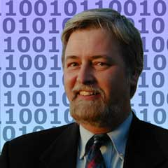
Родоначальниками вебквестів вважаються Bernie Dodge (Берні Додж (Рис. 1.1.)), професор освітніх технологій Державного університету в Сан-Дієго (США) і його учень Tom March (Том Марч), в той час викладач англійської мови середньої школи міста Пауей штату Каліфорнія. Починаючи з 1995 року, ними була розроблена концепція вебквестів із використанням Інтернету. Берні Джордж визначав вебквест, як «орієнтовану діяльність», де майже всю інформацію отримують з мережі. За концепцією Б.Доджа (Dodge, 1997) і Т. Марча (March, 1998) визначаеться, що квести призначені для розвитку у тих хто навчається та хто навчає уміння оцінювати, аналізувати та синтезувати отриману інформацію [3,6].
Рис. 1.1. Берні Додж
У вебквестах авторам вдалося об’єднати найбільш ефективні навчальні практики в одну цілісну систему діяльності учнів. Написана в 1995 році Б.Доджем стаття «деякі роздуми про Web Quests», набула широкого поширення і багато вчителів стали використовувати запропоновану модель, як новий інструмент навчання. Надалі, у зв’язку з появою різноманітних сервісів Web 2.0 інструментарій розробки вебквестів був значно оновлений і розширений Т.Мартом [26].
За технологією, запропонованою Б.Доджем і Т.Мартом, сьогодні розроблені вже тисячі тематичних вебквестів, які ви без зусиль зможете знайти в мережі у вигляді колекцій і окремих робіт. Модель вебквесту поширилася по всьому світу, особливо широко в Бразилії, Іспанії, Китаї, Австралії та Голландії. На жаль, список українських розробок в цій області більш ніж скромний.
Переваги вебквест технології Б.Доджа і Т.Марта .
Чим же вебквести заслужили настільки широку популярність і чому вчителі так активно використовують новий інструмент в навчанні? Відповідь криється в наступних особливостях вебквесту.
Висока мотивація учнів до навчання
Основу вебквесту складає невигадане конкретне завдання, засноване на проблемах, які ставить реальний світ.
Друга особливість вебквесту полягає в тому, що учні отримують реальні ресурси для виконання завдання. На додаток до журналів, енциклопедій, підручників, наукових робіт та публікацій, використання ресурсів мережі дозволяє учням безпосередньо звертатися до думки експертів, використовувати пошукові бази даних, останні наукові звіти з поданого питання та актуальні статистичні дані.
Часто в основі сценарію (завдання) вебквесту закладена рольова гра, що дає учасникам багатоваріантний вибір функцій, що визначає індивідуальний внесок кожного в спільну справу, власний розроблений продукт. Відповідальність перед товаришами по команді за загальний результат також єфактором підвищення мотивації та натхнення.
У класифікації комп’ютерних ігор слово «квест» означає Ще й загадку, нерозкриту таємницю, певне розслідування. І якщо вчитель має змогу побудувати сюжет свого завдання в такій формі, то це, безумовно, ще один плюс до підвищення мотивації та зацікавленості учнів.
І, нарешті, результат роботи над вебквестом в індивідуальному порядку або під час групового виконання може бути розміщений в мережі, що дає можливість отримати коментарі, зауваження, відгуки, рецензії та зворотний зв’язок від реальних людей. Публічна оцінка (особливо позитивна) мотивує учнів зробити все можливе, щоб домогтися якісного результату, а не просто виконати поставлене завдання.
Розвиток мислення
Однією з основних особливостей будь-якого вебквесту (на жаль, автори іноді забувають про це) є те, що виконання того чи іншого завдання вимагає від учнів більш високого рівня мислення. Звичайно, Інтернет може бути використаний в якості джерела для простого пошуку інформації, але це заняття не сприяє розвитку розумових процесів, та зводиться, як правило, до простих механічних дій.
Завдання вебквестів повинні містити складні теми, для розуміння яких учням доведеться вивчити велику кількість інформації і, зрозумівши та засвоївши її, створити щось інше: представити порівняння, розробити гіпотезу, створити твердження або навести приклад рішення і т.д. учні повинні навчитися відсівати та аналазувати інформацію в процесі створення нових схем на основі поєднання та систематизації власних розрізнених знань.
У «доінтернетну» епоху, що не володіла такою широтою інформаційних ресурсів, реалізувати подібне, як для вчителя, так і для учнів, було майже неможливим завданням.

Спільне навчання
Як уже згадувалося, спільна робота над завданням вебквесту, коли кожен учень бере на себе роль в невеликій групі, є хорошим мотиватором навчання. Оскільки метою вебквесту є вивчення великих за об’ємом, складних або спірних питань, ймовірно, не реально очікувати від кожного учня, щоб він оволодів усіма її аспектами. Таким чином, щоб робота була виконана, учнів краще розділити на групи. Це не означає, що учасники команди працюють розрізнено, і лише на більш пізній стадії процесу приходить розуміння, що всі роблять спільну справу. Це лише виступає підтвердженням реальної ситуації, що окремий учень не може охопити всі аспекти та однаково продуктивно над ними працювати. Спільна робота над вебквестом надає можливість кожному учаснику команди розвивати власні знання і бути прийнятим та оціненим в колі його однолітків. У заключній стадії роботи над вебквестом учні все більше усвідомлюють, що індивідуальна робота кожного з них має прямий вплив на якість кінцевого результату в їх групі.

1.2. Класифікація, структура та характеристика вебквесту
Вебквест може охоплювати як окрему проблему, завдання, навчальну дисципліну, тему, так і може бути міжпредметним поєднуючи в собі різні напрями та форми взаємодії.
Берні Додж виділяє три основі принципи класифікації вебквестів:
- За тривалістю виконання: короткочасні та довготривалі;
- За предметним змістом: моно-проєкти та міжпредметні вебквести;
- За типом та формою завдань, котрі будуть виконувати учні:
  - переказ (retelling tasks), завдання спрямоване на переказ - вебквест спрямований на пошук певної інформації с мето її подальшого переказу. Наприклад виконуючи вебквест про історію Римської Імперії, студент збирає, опрацьовує та підсумовує інформацію. Підсумком роботи зазвичай є презентація з поданої теми та коротка доповідь;
  - компіляційні (compilation tasks), завдання по збиранню даних - найпростіший вебквест, основна мета якого полягає в тому, щоб студент продивившись певні ресурси в мережі, вибрав необхідну інформацію для певної компіляції (стаття, тлумачний словник, книга);
  - загадки (mystery tasks), детективне завдання (гра в детектива) – студентам подається певна проблема, загадка або таємнича історія, яку вони повинні будуть розв’язати. Для успішного виконання завдання, студенти мають взяти участь у розслідуванні та приміряти на себе різні ролі, для того щоб навчитися аналізувати інформацію з різних точок зору. Підсумком роботи є переконливий виступ, який допоможе студентам відстояти свою точку зору;
  - журналістські (journalistic tasks), журналістське розслідування – метою завдання є пошук та збір інформації, опрацювання її, створити висновки та подати у вигляді репортажу або журналістської статті. Виконуючи подібний вебквест, студент має змогу відчути себе журналістом;
  - конструкторські (design tasks), завдання на дизайн – полягає в створенні певного вже затвердженого продукту. Прикладом може бути оформлення обкладинки журналу, створення плакату для туристичного агенства та ін.;
  - творчі (creative product tasks), завдання творчого напряму – мета роботи полягає у створенні певного предмету специфічного формату, вигляду, структури чи функціоналу (малюнок, виріб, літературний або музичний твір);
  - вирішення спірних питань (consensus building tasks), завдання на згоду, досягання єдиної згоди – завдання такого типу полягають в тому, що є теми котрі суперечливі за своєю суттю: жіноча армія, легалізація марихуани, евтаназія. Підняття на обговорення подібних суперечливих тем сприяє висвітленню різних точок зору, «за» або «проти». В такому випадку лише після ґрунтовного висвітлення питання та його обговорення можна досягти консенсусу;
  - переконувальні (persuasion tasks), завдання на переконливість – мета полягає в тому, що студенти одержують певну уявну ситуацію, після вивчення всіх аспектів якої, вони повинні скласти переконливу історію для своєї аудиторії;
  - самопізнання (self-knowledge tasks), завдання на пізнання власного «Я» – є найменш популярним видом вебквесту, тому, що спрямований на самопізнання та саморозвиток через внутрішні людські ресурси, логіку, прийняття себе як особистості;
  - аналітичні (analytical tasks), завдання аналітичного спрямування – полягає в здійсненні аналізу певного явища (може бути уявне, фізичне, реальне або абстрактне) з метою встановлення причинно-наслідкових відношень;
  - оцінювальні (judgment tasks), завдання для викладу власних думок, власний погляд на ситуацію чи проблему – мета полягає в зборі даних про певне явище або подію, з метою подальшого висвітлення власної думки про це;
  - наукові (scientific tasks), завдання наукового спрямування – полягає в демонстрації та розумінні того, як насправді «працює» наука. Студент має змогу висунути гіпотезу, здійснити її перевірку та порівняти кінцевий результат з заявленими результатами. Подібні завдання ґрунтуються не тільки на реальних, а і на уявних фактах;
Але однією з особливостей вебквесту є те, що подана структура не є чимось незмінним, а використовується лише як основа, яку за потреби можна змінювати. Учитель може конструювати вебквест у відповідності з рівнем знань, можливостями та потребами своїх учнів [2, 46].
Вебквести як метод використовуються досить тривалий проміжок часу, з 1995 року і до сьогодні. Протягом часу свого існування та активного використання вони набули чіткої структури. Більша частина авторів вебквестів, спираючись на загальну структуру, яку розробив Берні Додж (Bernie Dodge), розробляють власні вебквести, котрі складаються з шести основних компонентів [2].
Вебквест за структурою складається із шести основних розділів:
Introduction (введення, вступ) – формулювання теми, містить короткий опис проєкту, головних ролей учасників, сценарій квесту з можливим поданням ролей і визначає цілі навчання, план роботи або огляд всього квесту. Ціль введення зробити діяльність учнів максимально цікавою. У тих випадках коли тема вебквесту збігається з інтересами учнів, містить в собі нові ідеї, присвячена вивченню досвіду минулих років або виносить на загальне обговорення майбутні цілі, такі вебквести по своїй суті є більш цікавими.
Task (завдання) – чіткий та максимально цікавий опис певної проблемної задачі та форми презентації кінцевого результату. Спочатку вчитель спираючись на певну тему заняття, знаходить ресурси в мережі Інтернет, а потім придумує завдання для учнів, до якого входить інформація з різних джерел. Завдання має бути здійсненим та максимально цікавим. Завдання є одним з найважчих і творчих аспектів створення вебквесту. Можна запропонувати учням представити результати своїх досліджень для обговорення фахівцями на форумі в мережі Інтернет. Завдання має бути естетично та візуально привабливим, проблемним, чітко сформульованим, цікавим і важливим для учнів.
Process (виконання, порядок роботи) – точний опис послідовності дій, основних етапів роботи, ролей та ресурсів необхідних для виконання певного завдання; корисні поради що до пошуку та збору інформації (рекомендації, поради, «заготовки» web-сторінок для звіту, список контрольних питань для аналізу). З методичної точки зору матеріал повинен відрізнятись оригінальністю ресурсів, ревалентністю і різноманітністю. Особливо важливим аспектом є різноманітність завдань та їх орієнтація на розвиток розумових навичок високого рівня, методична підтримка з боку вчителя, наявність допоміжних та додаткових матеріалів. Саме тут можна вказати посилання на ресурси в Інтернеті, а не виділяти для них окремий розділ.
Evaluation (оцінка) – наводиться опис критеріїв та параметрів оцінки виконання вебквесту. Може бути представлений у вигляді бланка-таблиці. Критерії оцінки залежать від типу навчальних завдань, які використовувались у вебквесті. В даному випадку методичній оцінці підлягають чіткість опису критеріїв і параметри оцінки, раціональність критеріїв оцінки завдання та можливість вимірювання результатів роботи. Критерії повинні бути максимально точними, справедливими та зрозумілими виконавцю завдання.
Conclusoion (висновок) – точний опис того, що зможуть дізнатись та чому навчитись учні, виконавши цей вебквест. Зміст цього розділу може бути хорошим відображенням конструктивного принципу: «Ми вчимося на практиці, але гарно зможемо засвоїти знання тільки тоді, коли будемо говорити про те, що зробили та чого досягли». У заключному розділі вебквесту, можна запропонувати шляхи вдосконалення роботи учнів над вебквестом, для отримання кращих результатів.
Credits (використані матеріали) – посилання на ресурси в мережі Інтернет, котрі використовувались для створення певного вебквесту. Важливо надати посилання на всі ресурси мережі та на першоджерела (за можливості), що в свою чергу підвищить продуктивність роботи учнів над вебквестом. Цей розділ можна об’єднати з розділом process (виконання, порядок роботи), для більш раціональної побудови структури вебквесту.
Teacher Page (коментарі для викладача, сторінка вчителя) – методичні рекомендації та коментарі для викладачів, які будуть використовувати цей вебквест. Обов’язкові пункти сторінки викладача:
- походження, тема, мета та завдання вебквесту;
- вікова категорія учнів ( чи може цей вебквест бути використаним іншими віковими категоріями учнів, за умови наявності доповнень та коригувань);
- очікувані результати після виконання вебквесту, спираючись на державний стандарт навчання (комунікативні, особистісні, пізнавальні, регулятивні);
- процес організації вебквесту, складність підготовки до нього;
- необхідні ресурси для підготовки та реалізації;
- цінність та переваги даного вебквесту в науковому та педагогічному аспекті.
Особливо важливим є організація конструктивного обговорення результатів роботи на заключному етапі, під час публічної демонстрації результатів виконаних робіт [2, 3].
Відкрите оцінювання власної роботи і роботи колег допомагає навчитися бути досить коректними у висловлюванні зауважень своїм колегам, визначати найбільш цікаві знахідки у виконаних завданнях, сформулювати список власних критеріїв оцінювання роботи.
Загальні критерії оцінювання вебквесту та обґрунтування цих критеріїв від кращого до гіршого.
  - Розуміння завдання – робота демонструє точне розуміння поставленого завдання. Завдання розписано поетапно, виділені основні та другорядні питання на які потрібно дати відповідь. Окреслено очікуваний результат;
  - виконання завдання – оцінюються роботи науковців що розглядали дану тему в різні періоди часу; висновки повинні бути аргументовані мати підтвердження; всі матеріали (статті, журнали, публікації, сайти в Інтернеті), що використовуються повинні мати безпосереднє відношення до теми; джерела цитуються правильно, подається посилання на першоджерело; використовується інформація з достовірних джерел;
  - результат роботи – чіткий і логічний виклад зібраної інформації, висновків сформульованих на її основі; вся інформація має безпосереднє відношення до даної теми, добре структурована, точна, вичитана і відредагована. Демонструється критичний аналіз інформації, оцінка матеріалу, рівень його достовірності та науковості, визначеність позиції;
  - творчий підхід – знаходяться та використовуються різні підходи до вирішення поставленого проблемного завдання. Робота відрізняється яскраво вираженим індивідуальним підходом кожного учасника або висловлює загальну точку зору;
Технологія «Вебквест» допомагає використовувати інформаційні ресурси мережі, інтегрувати їх в навчальний процес та максимально ефективно вирішувати цілий ряд практичних завдань: учасник вебквесту отримує додаткову можливість професійно оцінити свої творчі здібностей та уміння; кожен з учасників вчиться використовувати інформаційний простір мережі Інтернет для розширення сфери своєї творчої діяльності та ін. [13. С.15]
Проєктування вебквесту на основі технологічної карти
Розглянемо елементи структури і вимоги до розробки квесту.
- Назва та спрямованість вебквесту. Назва має бути короткою, привабливою і оригінальною. Обов'язково зазначається спрямованість квесту: певний навчальний предмет або певний напрямок виховної діяльності як пріоритетний – біологічний, екологічний, філологічний, естетичний або ін. (моно-квест), або міждисциплінарний чи комплексний вебквест, що включає певну групу навчальних предметів і комплекс виховних напрямків.
- Мета і завдання вебквесту. Мета має бути діагностичною та обов’язково узагальненого характеру. При визначенні мети і завдань для вчителя головним орієнтиром виступають затверджені міністерством освітні стандарти.
- Тривалість вебквесту. Освітній вебквест за тривалістю може орієнтуватися на один урок (заняття), серію з декількох уроків, тиждень або інший короткостроковий або досить тривалий проміжок часу.
- Вік учнів / цільова група. Обов’язковим є урахування вікових особливостей учнів: дошкільнята, початкова, основна або старша школа, молодь чи дорослого населення (здобувачі освіти) та їх освітніх потреб, включаючи специфіку здоров’я та характер і спосіб кращого засвоєння інформації.
- Легенда вебквесту. Легенда являє собою деяку вигадану або реальну історію про явища, події або певних особистостей, що передує початку вебквесту. При її розробці найкраще використовувати творчий підхід: перебільшення реальних або вигадування нових подій, зміна героїв відомих творів і т.д. Так, завдяки творчому підходу і фантазії, у квесті можна уявно або за допомогою мережі потрапити в будь-яке місце нашої планети або створити власну планету.
- Квест-герої. Автор квесту пропонує заздалегідь підготований список героїв, вказує їх особливості та персональні характеристики. Герої квесту можуть бути як повністю вигаданими, так взятими з реального життя. Вибір ролей учасниками квесту прописується правилами жеребкування: поділ за якою-небудь ознакою та залежить від мети і змісту конкретного квесту.
- Основна ідея та завдання квесту. Основне завдання обов’язково має бути проблемного характеру. При розробці основного завдання можна враховувати типи завдань Дж. Е.Феррені. За бажання можна урізноманітнити типи завдань.
- Сюжет і просування по ньому. Представляє ряд завдань та подій в грі («скелет» квесту, базову схему), наприклад, послідовність просування по квесту, спираючись на правила проходження кожного етапу, можуть застосовуватися бонуси за вірне проходження або штрафи за порушення певних правил. Бажано включити в сюжет традиційні елементи: експозицію, зав’язку, розвиток дії, кульмінацію і розв’язку. Сюжет обмежений за часом як в історичному плані (гра може відбуватися в будь-яку історичну епоху), так і фізично.
- Завдання / перешкоди. Для подальшого просування по сюжету поряд з основним завданням розробляються невеликі за об’ємом додаткові проблемні завдання різного характеру.
- Навігатори. Різні підказки, мітки, орієнтири, що сприяють організації цілеспрямованого пошуку, спрямованого на вирішення як основного, так і додаткових завдань.
- Ресурси. Для виконання квесту навчаються можуть бути запропоновані різні ресурси:
  - список літератури, включаючи Інтернет – джерела;
  - список освітніх сайтів;
  - мультимедійні презентації;
  - ролики, в тому числі соціальні;
  - електронні ґаджети;
  - прилади, матеріали та ін.;
- Критерії оцінки діяльності учнів. Критерії розробляються вчителем залежно від різновиду та кількості запропонованих завдань, тривалості, обсягу та очікуваного результату (освітній «продукт») освітнього вебквесту.
- Підсумок квесту – освітній «продукт» і рефлексія. Результат повинен в тій чи іншій мірі співпадати з виконанням основного завдання, наприклад: вирішена проблема, розгадана загадка, зроблено відкриття і т. п. освітнім «продуктом» може бути буклет, публікація, результати дослідження, відеоролик і т.д. Рефлексія організовується педагогом як в вольовому, соціальному когнітивному і емоційно-ціннісному, так і з використанням різноманітних прийомів («приріст знань та досягнень», самооцінка роботи, «аргументація власної відповіді», рефлексійний екран та ін.).
Результатом виконання завдань вебквесту є засвоєння досить великого об'єму нової інформації. Учні вчаться досконало працювати з мережевими сервісами, орієнтуватися в них, фільтрувати інформацію. Вони мають можливість проявити свої творчі здібності. Але найголовніше – вони вчаться спілкуватися один з одним, висловлювати власні думки, наводити аргументи, обговорювати проблеми і спільно їх вирішувати.
Квест-технологія – технологія яка поєднує в собі цілеспрямований пошук інформації певного об’єму та спрямування під час виконання головного проблемного завдання і серії допоміжних завдань слідуючи за певним сюжетом представленим вчителем.
В основі концепції даної технології лежить ідея організації самостійної діяльності учнів з метою їх особистісного розвитку самостійно або в команді при вирішенні головного проблемного завдання квесту (центрального завдання), виконання додаткових завдань і просування по сюжету з використанням навігаторів, підказок, ресурсів Інтернет. При реалізації технології на уроках, та в позаурочній діяльності дуже важливо створювати в колективі дружню атмосферу, стимулювати учнів до самостійного пошуку вирішення поставленого завдання, взаємодії і творчості [13].
Квест-технологія як будь-яка педагогічна технологія має інваріантну частину, представлену елементами структури і вимогами до їх змістовного наповнення, відображеними в технологічній карті. Варіативність же реалізується у творчості педагога, який буде розробляти легенду, сюжет і т.д. з урахуванням педагогічної майстерності, специфіки учнів і можливостей освітньої організації [31].

1.3. Вебквест як форма проблемного навчання
Вебквест є одним із основних засобів використання інформаційно-комунікаційних технологій з метою створення уроку, орієнтованого в першу чергу на учнів, залучених в навчальний процес .
Особливістю вебквесту є те, що частина інформації або вся потрібна інформація, представлена на одному чи декількох пов’язаних між собою сайтах, потрібна для самостійної або групової роботи студентів. Не зважаючи на те що інформація знаходиться насправді на різних веб-сайтах, завдяки активним гіперпосиланням, студенти цього не відчувають, а працюють в єдиному інформаційно-комунікаційному Інтрнет просторі.
Здобувачам освіти дається завдання зібрати матеріали в мережі з тієї чи іншої теми, вирішити проблемне завдання, використовуючи знайдені матеріали. На частину джерел посилання даються педагогом, а частину студенти можуть знайти у ході роботи – самостійно, користуючись звичайними пошуковими системами (Google, Yandex та ін.).
По завершенню вебквесту студенти представляють створені власноруч веб-сторінки з даної теми, або якісь інші роботи творчого характеру в електронній, усній або друкованій формі.
Вебквести мають ряд переваг, серед яких:
- мотивація учнів до вивчення нового матеріалу;
- організація роботи у формі цілеспрямованого дослідження, обмеженого чи необмеженого за часом;
- активізація індивідуальної або групової діяльності учнів, якою вони самі керують.
При роботі над вебквестом розвивається ряд компетенцій:
- використання інформаційних технологій для вирішення поставлених професійних завдань (у т. ч. для пошуку необхідної інформації, оформлення результатів роботи у вигляді комп'ютерних презентацій, веб-сайтів, промо-роликів, баз даних);
- самоорганізація та самонавчання;
- уміння знаходити кілька способів для вирішення проблемної ситуації, пошук найбільш раціонального варіанту вирішення проблеми, та можливість обґрунтовувати свій вибір;
- навички публічного виступу (обов'язковим є проведення повного аналізу роботи з представленням результатів, питаннями, дискусією).
Технологія «Вебквест» в повній мірі сприяє реалізації наочностей, мультимедійного та інтерактивного навчання.
Наочність є поєднанням різних видів демонстрацій, презентацій, відео та графічного матеріалу в будь-якому об’ємі.
Мультимедійність розширює спектр традиційних методів навчання за рахунок використання звукових, анімаційних та відео-ефектів.
Інтерактивність об'єднує все перераховане вище і дозволяє впливати на віртуальні об'єкти інформаційного середовища, допомагає впроваджувати елементи особистісно орієнтованого навчання, надає можливість здобувачам освіти повніше розкрити та відкрити в собі свої приховані здібності.
Яким же чином технологія «Вебквест» може підвищити мотивацію учнів?
Використання мультимедіа може істотно покращити психоемоційний стан здобувачів освіти під час процесу навчання.
Модальність, тобто використання максимально можливої кількості сенсорних каналів сприйняття інформації, покращує рівень засвоєння інформації студентами.
Слово-образ – засобами квесту дозволяють за максимально короткий проміжок часу продемонструвати і динамічні процеси, і статичні образи.
Структурованість подачі навчального матеріалу. Стосовно до технології «Вебквест» – це розгалужена структура подання інформації, реалізована за допомогою гіперпосилань, що сприяє організації чітких логічних зв'язків, що легко прослідковуються та сприяє цілісному розумінню питання, що вивчається. Дозволяє оперативно регулювати обсяг та зміст питань з досліджуваної теми, надає студентам можливість самостійно вибудовувати індивідуальну траєкторію навчання.
Пошуковий характер технології забезпесує активізацію дослідницької діяльності самого викладача і студентів. При роботі з досить великими обсягами інформації у студетів формуються вміння та навички критичного мислення, здатність приймати власні рішення і нести за них відповідальність, проводити оцінку ефективності інформаційного пошуку, грамотно визначати обсяг інформації для опрацювання.
Візуальне представлення результатів праці та оцінка виконаної роботи. Поетапне представлення результатів роботи, що виводяться на екран, надає можливість для наочної оцінки діяльності студентів а рефлексія є усвідомленою.
У процесі творчої роботи студенти отримують не «готові до вживання» знання, завдання для вирішення якого потрібно здобути певні знання, а отже самі залучаються в індивідуальну та групову пошуково-дослідницьку діяльність. Природним є те, що будь-який вебквест не повинен бути ізольований від навчального процесу, в цілому, він потребує безпосереднього зв’язку з попередньою і подальшою пізнавальною діяльністю студентів.
У ході організації роботи студентів над вебквестами може бути реалізована наступна мета вебквесту:
- Освітня: залучення кожного учасника освітнього процесу в активний пізнавальний процес. Організація індивідуальної та групової діяльності, виявлення умінь і здібностей до самоорганізації та моєливості працювати самостійно притримуючись завдань теми;
- Розвиваюча: розвиток інтересу до предмету, творчих здібностей та уяви студентів; формування навичок дослідницької діяльності, публічного виступу, навичок самостійної роботи з літературою та інтернет-ресурсами;
- Виховна: виховання толерантності, особистої та групової відповідальності за виконання обраної роботи.
Слід зазначити, що вебквест, як технологія носить інтегрований характер, про що свідчать наступні тези:
- алгоритм квесту будується в контексті технології проблемного навчання, починаючи з постановки проблеми та закінчуючи шляхами її вирішення. Процес оприлюднення та представлення результатів і процес рефлексії, впливає на розвиток студента як активного суб'єкта життєдіяльності;
- освітній "продукт", що є результатом індивідуальної або групової роботи в результаті повного завершення квесту, можуть бути дуже різним: від повного вирішення поставленої проблеми у вигляді відповіді на питання та наведення шляхів вирішення до створених судентами мультимедійних презентацій, роликів, сайтів, роздаткового матеріалу (буклети, газети,брошури) та ін.;
- квести взаємопов'язані з ідеями "інструментальної" педагогіки та методом проєктів Дж. Дьюї (США) кінця XIX ст.;
- сюжет та інтрига, що привнесені в цю технологію є елементами ігрового навчання, деякої рольової або пригодницької гри, яка за своєю суттю носить командний характер;
- використання спеціальних комп'ютерних програм, інформаційних можливостей Інтернету на початку, у ході виконання поставленого завдання, так і під час представлення результатів роботи, обміну думками, що характеризує цю технологію саме як інформаційно-комунікаційну.
Таким чином, освітній вебквест – інтегрована технологія, що поєднує в собі ідеї проєктного методу, проблемного та ігрового навчання, взаємодії в команді і ІКТ; поєднує цілеспрямований пошук відповідей на головне проблемне та серію допоміжних завдань. Зазвичай поєднується з пригодами та грою за певним реальним або вигаданим сюжетом.
Сутність квесту близька деяким відомим в педагогіці іграм, таким як проходження квесту та виконання завдань «по станціях», орієнтування на місцевості з перешкодами («Козаки-розбійники», «пошук скарбу», слідопити», та ін.).
Відмінність вебквест технології від традиційних ігор в педагогіці полягає в завданнях проблемного характеру і пошуку інформації в мережі Інтернет. Для вебквестів характерне глибоке «занурення» у відкритий інформаційний простір (представлення результату квесту в Інтернеті на сайтах або в соціальних мережах, використання спеціальних комп'ютерних програм).

Висновок до першого розділу
У розділі окреслено основні етапи з історії розвитку технології «Вебквест», її сутність та основні положення. Розглянуто навчальні та виховні можливості технології «Вебквест» в контексті підготовки майбутніх вчителів біології основ здоров’я та природознавства до застосування вебквестів на уроках. Подана класифікація, розгорнута структура та характеристика даної технології навчання.
Вивчено та висвітлено роботи попередників. На основі вивчення робіт, визначено основні етапи розвитку наукової думки в цьому напрямку та шляхи розвитку технології.
Вивчення наукових праць вчених, що стосуються поданої тематики, дав змогу виокремити основні питання які зосталися не вирішеними, що в свою чергу допомогло визначити свій напрям дослідження та проблему над якою варто попрацювати в подальшому.
Проводячи детальний аналіз наукових праць з тематики дослідження, було визначено, вебквест як форма проблемного навчання досить мало використовується на теренах нашої держави під час підготовки майбутніх вчителів біології основ здоров’я та природознавства. Протягом останніх 10 років в методику використання технології не вносились суттєві зміни, та рекомендації що до її більш доцільного використання в цілому.
Підготовка конкурентоздатного педагога потребує введення он-лайн технологій в освітній процес в повній мірі. Це обумовлено тим що сучасний педагог повинен відповідати всім вимогам, нормам та принципам сучасного високотехнологічного суспільства, що в свою чергу підвищить його конкурентоспроможність як на теренах нашої держави так і за її межами.
У ході досліджень було встановлено, що не зважаючи на досить значний об’єм проведених досліджень, розвиток технології веб-вквест знаходиться на невисокому рівні.
Проблема підготовки майбутніх вчителів біології основ здоров’я та природознавства до застосування технології «Вебквест», ще не стала окремим напрямом педагогічних досліджень, у результаті яких можна було б сформувати певні висновки, створити та надати методичні рекомендації та інструкції з її введення в навчальний процес в ЗВО та ЗЗСО а також використання в контексті дистанційної освіти в цілому.

РОЗДІЛ 2. ПІДГОТОВКА МАЙБУТНІХ ВЧИТЕЛІВ БІОЛОГІЇ, ОСНОВ ЗДОРОВ’Я ТА ПРИРОДОЗНАВСТВА ДО ЗАСТОСУВАННЯ ТЕХНОЛОГІЇ «ВЕБКВЕСТ»

2.1. Методичний аспект підготовки вчителя біології, основ здоров’я та природознавства до використання технології «Вебквест»
Як показує зарубіжний досвід вивчення і використання комп'ютерної техніки та on-line сервісів у навчальному процесі є одним із важливих компонентів підготовки майбутнього вчителя біології, основ здоров’я та природознавства до подальшої професійної діяльності. На початоку ХХІ-го століття стало зрозуміло, що роль знань у всьому світі досить значно зросла. політичний та економічний статус держави на сьогодні визначає рівень володіння кожного її жителя знаннями, або, більш узагальненою інформацією. Державі потрібні висококваліфіковані працівники, які будуть відповідати найвищим вимогам для того, щоб успішно функціонувати в умовах сучасності.
Одним із головних шляхів узгодження змісту освіти та технологій навчання із сучасними потребами є реалізація компетентнісного підходу до підготовки майбутніх фахівців, що дозволяє узгодити якість державної освіти з європейською, а здобуті в процесі підготовки вчителів біології, основ здоров’я та природознавства знання, вміння та навички потрібно розглядати з точки зору кінцевого освітнього результат – формування компетентностей [49,C. 28].
Основою психолого-педагогічної компетентності вчителя біології є його обізнаність у галузі дидактики, теорії виховання, психології, зокрема, знання сутності, змісту та структури освітніх процесів, сучасних технологій навчання, вікових та індивідуальних особливостей учнів; володіння вміннями моделювання, оцінювання та корекції навчального процесу, організації позаурочної та позашкільної роботи учнів, формування учнівських колективів та особливостей керівництва ними; здатність до вироблення індивідуального стилю педагогічної поведінки.
Методично компетентний учитель біології повинен:
  - знати зміст і принципи побудови шкільного курсу біології;
  - знати програми і підручників з біології та інших природничо-наукових предметів з метою реалізації міжпредметних зв' язків;
  - вміти планувати свою діяльність;
  - вміти оптимального вибору форм та методів навчання біології;
  - вміти концептуально мислити, моделювати педагогічний процес і прогнозувати результати власної діяльності;
  - володіти різноманітними способами активізації навчально-пізнавальної діяльності учнів на уроках біології;
  - вміти використовувати комп'ютерні технології навчання у навчальному процесі з біології;
  - вміти здійснювати контроль за навчальними досягненнями учнів відповідно до сучасних вимог;
  - бути креативним – здатним до творчої діяльності;
  - вміти забезпечувати диференційований підхід до учнів під час навчальних занять з біології;
  - бути здатним забезпечити формування позитивної мотивації учнів до вивчення біології;
  - знати вимоги до облаштування кабінету біології;
  - мати сформовані навички самоосвіти;
  - бути здатним до саморефлексії результатів власної діяльності;
  - вивчати передовий педагогічний досвіду.
Загальний рівень розвитку суспільства кожної держави визначає кількість людського капіталу та об’єм знань якими володіє цей капітал, а освіта перетворилась на одне з основних джерел цього найціннішого стратегічного ресурсу. І головним прискорювачем його розвитку стає інформатизація. Інформатизація суспільства, у свою чергу, практично неможлива без комп'ютеризації системи освіти, через що ця проблема за своєю значущістю виходить зараз на перше місце у педагогічній науці [49].
Ця проблема є принципово новою, що в свою чергу тільки посилює пріоритетність цієї проблеми. Вона виникнула з появою комп'ютера, тобто в останні три десятиріччя. Однозначно вона не може використовувати досвід минулих століть і тисячоліть, як це відбувається в класичній педагогіці, і вимушена розвиватися тільки «зсередини», формуючи свою наукову базу одночасно у всіх необхідних сферах – педагогіці, філософії, методиці і психології. Ця обставина в поєднанні з крайньою практичною необхідністю додає проблемі комп'ютеризації освіти підвищену актуальність, виводить її на перше місце в групі першочергових завдань сучасної педагогіки.
Однією з гострих проблем сучасної вищої школи є проблема підготовки викладацького складу до роботи в умовах інформатизації освіти. Важливим для її вирішення є саме ставлення педагогів до інформатизації педагогічного процесу. Розглянемо цілі інформатизації вищої професійної освіти на прикладі завдань природничої освіти майбутнього вчителя.
Раціоналізація навчальної діяльності за рахунок використання інформаційних технологій припускає впровадження вебквест технології у навчальний процес, а також індивідуалізацію навчання й пізнання.
Під час використання вебквест технології потрібно звернути свою увагу на наукову візуалізацію. Під науковою візуалізацією традиційно розуміють «сукупність систематизованих інструментів, методів, операцій над геометричними даними, що дозволяють відобразити на екрані монітора поводження й розвиток фізичних або яких-небудь інших процесів з використанням машинної графіки» [16, C.190–195]. Основна перевага візуалізації полягає у тому, що вона дозволяє забезпечити поєднання логічного й образного способів освоєння інформації, підвищуючи в такий спосіб синкретичність пізнання.
Однак при безсистемному використанні вебквест технології у навчальному процесі виникає небезпека втрати здатності самостійно породжувати й осмислювати деякі дані, втрати потреби в інтелектуально-емоційній напрузі, пов'язаній з розв'язанням того або іншого завдання. Якщо в особистості майбутнього вчителя біології не вихована здатність породження інформації, визначення її змісту, то його професійно-педагогічне спілкування перейде в трансляцію знань [17, C.3–7; 15].
Щоб зорієнтувати майбутніх учителів біології на розкриття творчого потенціалу підростаючої особистості й на власне професійне самовдосконалення, необхідно:
  - зробити надбанням їхньої індивідуальної свідомості розуміння ідеї людської еволюції, при якій інформація займає позицію цінності в системі людських взаємин з позиції відтворення людини;
  - використати методи й форми навчання, що сприяють формуванню даної позиції (дослідницькі й проблемні форми навчання, творчі й самостійні роботи тощо).
Сьогодні технології мережі Інтернет надають можливість знайти роботу на будь-яку тематику. Розроблено програми-агенти, які самостійно підбирають огляди на задану тематику. У зв'язку із цим потрібно активізувати розробку нових методик для самостійної роботи студентів, які б спонукали або навіть «прирікали» їх на індивідуальну роботу, творчість, створювали умови для оволодіння ними вміннями пошуку, упорядкування й використання інформації з різних джерел і використання при цьому інформаційних технологій [39].
Створення вебквестів як групових та персональних програм навчання також сприяє раціоналізації інтелектуальної діяльності особистості, дозволяючи вибирати індивідуальну траєкторію навчання з опорою на сформований когнітивний досвід і стиль мислення. Технологія «Вебквест» допомагає задіяти багатий особистісний ресурс творчого мислення й групового інтелекту в інтелектуальній діяльності.
У сучасних умовах необхідним є підвищення ефективності і якості підготовки фахівців з новим типом мислення, що відповідають вимогам сучасного суспільства, яке все відійшло від індустріальної епохи.
Ріст даних, швидка зміна номенклатури виробленої продукції в умовах інформаційного суспільства вимагає від фахівця здатності легко переходити від однієї професійної технології до іншої. Для цього необхідне знання фундаментальних наук, гуманітарна освіченість, що надає фахівцеві позицію суб'єкта історичної творчості, коли будь-яке рішення в рамках предметно-професійної галузі співвідноситься зі змістом людської еволюції, оцінюється за антропологічною шкалою. Таке зрушення в професійній свідомості фахівця особливо необхідне в період масового використання інформаційних технологій [1].
Необхідність випередження буття свідомістю в період переходу суспільства на модель стійкого розвитку й керованого формування ноосферної цивілізації вимагає нового типу мислення, провідна роль у формуванні якого належить природничо-науковій освіті, що вирішує такі завдання:
- формування ноосферної свідомості – усвідомлення своєї нерозривної єдності з природою, своєї особливої ролі у природі й високої відповідальності за сьогоднішнє й майбутнє всієї планети, коеволюційного розвитку людини, суспільства і природи;
- формування сучасних науково-обґрунтованих уявлень про основні закономірності розвитку природи і суспільства, а також особливої ролі інформації й інформаційних процесів у прояві цих закономірностей у різних сферах (біологічній, соціальній, технічній) оточуючого нас світу;
- створення умов для подолання фрагментарності, еклектичності знань при освоєнні інформаційного поля людства. Інтеграція змісту природничо-наукових та інших дисциплін надасть можливість комплексного розв' язання проблеми і моделювання складних процесів [49, С.30 ].
Важливою проблемою сьогодення є формування інформаційної культури особистості фахівця та його професійної компетентності.
Інформаційна культура – певний рівень інформованості або оволодіння знаннями в галузі інформації. М. І. Жалдак вважає, що найважливішими складовими інформаційної культури вчителя є: вміння визначати і формулювати цілі, здійснювати постановку задач, будувати інформаційні моделі процесів і явищ, що вивчаються, аналізувати інформаційні моделі за допомогою автоматизованих інформаційних систем та інтерпретувати отримані результати, передбачати можливі наслідки своїх рішень, використовувати сучасну інформаційну технологію. При цьому важливим є вміння впорядкування, систематизації, структурування даних і знань, розуміння суті інформаційного моделювання, способів представлення даних і знань [51, 560 c.]. На думку Ю. С. Рамського, за сучасних умов, необхідна організація навчання основних, базових комп'ютерних інформаційно-комунікаційних технологій [5, C. 436–444].
Відповідно до концепції інформатизації та діджеталізації освіти, випускник ВНЗ повинен бути теоретично й практично готовим до активного використання у своїй діяльності інформаційних технологій і освоєння інфраструктури інформаційного суспільства. Із цією метою слід організувати використання вебквест що в свою чергу є поєднанням педагогічних технологій минулого та майбутнього. Поєднання звичайного квесту з сучасними комп'ютерними технологіями повинен вивчатися майбутнім учителем біології як демонстраційний засіб і як засіб повсякденного навчання.
Формуванню інформаційної культури майбутнього вчителя біології сприяє [45, C. 139]:
- навчання прийомів пошуку даних і роботи в мережі;
- вивчення взаємозв'язків між розвитком природознавства й інформаційних технологій, основ штучного інтелекту й етапів алгоритмізації інтелектуальної діяльності в їхньому нерозривному зв'язку із психологією, лінгвістикою, філософією та іншими галузями знань. Знайомство майбутнього вчителя біології з основами штучного інтелекту істотно підвищує його здатність до педагогічного проєктування;
- навчання методів використання комп'ютерної техніки, комп'ютерних технологій і засобів наукової візуалізації для розв'язання педагогічних завдань у рамках своєї спеціальності. Підготовка вчителя біології до використання нових інформаційних технологій може проводитися в рамках спеціального курсу, тісно пов'язаного з курсами методики навчання, курсового й дипломного проєктування, а також у процесі педагогічної практики;
- підготовка вчителя біології до організації й проведення дистанційного навчання. Змінюється роль учителя, що є тепер меншою мірою розповсюджувачем інформації й більшою мірою – вихователем, порадником і керівником у ході навчального процесу, що веде до зростання відповідальності студентів. Акцентування уваги студентів на методичних прийомах і організаційних формах навчального процесу, які не порушують закономірностей навчання при зміні форми подання й закріплення навчального матеріалу в умовах дистанційного навчання, дозволить перенести їх у майбутню професійну діяльність і забезпечити природо відповідність навчальної діяльності.
Важливо відзначити, що роль викладача в умовах інформатизації навчання не тільки залишається провідною, але і ще більше посилюється. Це пов’язано з тим, що педагог здійснює її в новому педагогічному середовищі, що характеризується поєднанням педагогічного досвіду минулого та сучасних інформаційно-комунікаційних технологій. У викладача з’являється можливість розширити спектр свого впливу на тих, що навчаються, через нову стратегію педагогічної діяльності, закладену в інформаційну технологію навчання. У цих умовах напрям та характер його праці змінюється. Педагогу доводиться:
- по-перше, адаптувати стару або проєктувати та конструювати нову технологію навчання;
- по-друге, розробляти на її основі дидактичний інформаційний комплекс навчальної дисципліни;
- по-третє, обґрунтовувати логіку організації педагогічної взаємодії з тими, що навчаються, як на комунікативному рівні, так і на рівні взаємодії користувачів з ПК;
- по-четверте, вибирати адекватні форми і методи управління навчально-пізнавальною діяльністю учнів;
- по-п'яте, розробляти і формувати педагогічні тести і тестові завдання для організації контролю і самоконтролю тощо.
Педагогіка співпраці, діяльнісний підхід до навчального процесу, активізація та індивідуалізація навчання – всі ці тенденції сучасної педагогіки примушують задуматися про кардинальне переосмислення ролі вчителя, і вчителя біології, основ здоров’я та природознавства зокрема, у навчальному процесі. Авторитарна схема синхронного управління аудиторією з кількох десятків чоловік при всій її економічності й уявній ефективності поступово та неухильно втрачає свою універсальність.
Як альтернатива, педагогами-новаторами пропонувалося багато різних схем організації навчальних занять. Не дивлячись на високу ефективність таких новацій, всі вони базувалися на існуючій матеріальній базі навчального процесу і мали надзвичайно яскраво виражений особистий характер. Через названі причини жодна з них не змогла піднятися до рівня універсальності.
Зміна матеріальної основи, що намітилася з появою комп'ютерів та можливість поєднання комп’ютерів та усталених технологій навчання, відкриває нові горизонти для глибинних педагогічних пошуків, у тому числі використання вебквест технології як принципово нової структури навчального процесу.
Вебквест надає вчителю біології, основ здоров’я та природознавства великий резерв підтримки, що вивільняє значну частину його часу саме для живого спілкування і дає можливість зробити це спілкування навіть ближчим і людянішим, ніж раніше.
Використання технології «Вебквест» поєднує в собі багато різних функцій та реакцій на помилки. Всі помилки негайно фіксуються комп'ютером та зберігаються на сервері у вигляді інформації, але стають значною мірою власною справою викладача, а не приводом для отримання ним негативних емоцій.
При використанні вебквест технології студент виконуючи звичайний квест вступає в «партнерські стосунки» з комп'ютером, дає змогу встановити найбільш сприятливий для себе темп і ритм навчальної діяльності для кожного та звільняє викладача від необхідності постійно контролювати і активізувати цей процес, так як контроль та комунікація можуть проходити і в дистанційному форматі.
Звільнившись від задач безперервної дріб'язкової опіки, викладач дістає велику можливість бачити обстановку в цілому, коригувати вебквест під кожного в on-line форматі і за потреби приділяти індивідуальну увагу кожному.
Таким чином, використання технології «Вебквест» не тільки не перешкоджає педагогічному спілкуванню, а навпаки – відкриває для нього великі можливості; потрібно тільки їх бачити і правильно користуватися Інтернет-ресурсами.
Природно, що все це реалізується при доброму технічному, програмному і методичному забезпеченні заняття, а сам викладач біології повинен достатньо вільно володіти загальними навичками роботи з комп'ютером і правильно усвідомлювати свою роль, що змінилася.
Отже, при розгляді професійної спрямованості підготовки майбутніх вчителів необхідно виходити із сучасного розуміння професіоналізму вчителя біології, основ здоров’я та природознавства, його професійних компетентностей.
Сьогодні ефективність і якість навчання біологічних дисциплін визначається не тільки глибиною і міцністю оволодіння знаннями, уміннями і навичками тих, що вчаться, але і рівнем розвитку їхньої інформаційної культури, ступенем підготовки до використання сучасних інформаційних технологій у навчальному процесі. На сьогодні лиже 74 школи по Україні за державною програмою ще не встигли отримати доступ до мережі та майже у кожного зараз є смартфон або планшет, технологія «Вебквест» може бути реалізована кожним вчителем біології, основ здоров’я та природознавства навіть за відсутності комп’ютера в класі (через телефон). Технологія «Вебквест» допоможе вирішити питання з використанням смартфонів на уроці, зробивши їх не забороненим предметом а корисним додатком до підручника та робочого зошита.

2.2. Використання технології «Вебквест» під час підготовки вчителів біології, основ здоров’я та природознавства
Одним із основних способів реалізації самостійної та максимально продуктивної роботи студентів шляхом використання ІКТ є використання вебквест технології. Освітні вебквести здатні в повній мірі забезпечити високий ступінь засвоєння нового навчального матеріалу завдяки реалізації проблемного навчання та проведення занять у форматі подорожі, пригоди, екскурсії, квесту та ін.
Функціональні можливості технології «Вебквест» та вебквестів як її складової, надають змогу розв’язувати питання курсів за вибором (елективних курсів) з навчальних дисциплін. Використання такого підходу стимулює розвиток професійних та загально навчальних умінь та навичок здобувачів освіти. Студент має можливість поглибити знання з предметів та обраних курсів за вибором, підготуватися до проміжної атестації та сесії.
Під час підготовки вчителів біології, основ здоров’я та природознавства ключовою проблемою викладання курсів за вибором є відсутність достатньої кількості необхідної літератури або напрацювань для їх вивчення. Не достатня забезпеченість навчального закладу підручниками з певних предметів, відсутність підручників з тих чи інших дисциплін у вільному доступі, дає підстави стверджувати, що викладання елективних курсів як варіативного компоненту профільного навчання за будь якою освітньою програмою ще досить довго буде перебувати у не визначеному стані. Основною причиною цього є те, що невідомо, яким курсам за вибором нададуть більшу перевагу студенти, та яка кількість студентів буде входити в групу з певного курсу.
Одним із шляхів розв’язання цієї проблеми можуть стати саме вебквести. Викладач може розробити один або навіть серію вебквестів для студентів після вибору ними тематики елективного курсу, так як доступ до них буде цілодобовим та не прив’язаним до місця перебування студента.
Найбільш актуальним є використання вебквесту для підготовки вчителів біології, основ здоров’я та природознавства є в сучасній ситуації пандемії, коли всі студенти знаходяться на дистанційному або змішаному навчанні. Під час використання такого типу навчання, виникають проблеми з розглядом тих чи інших тем, об’ємом засвоюваної студентами інформації та об’єктивністю оцінок що передбачені за роботу на практичних заняттях та особливо під час індивідуальної роботи кожного студента. Використання технології «Вебквест» надає можливість якщо не вирішення ситуації, то її покращення в кращу сторону.
Проблемно-розвивальне навчання є одним з основних методів кожного вебквесту. Реалізація цього методу на занятті проходить за рахунок створення проблемних ситуацій, що несуть в собі проблемні питання та за видом інформаційно-пізнавальних суперечностей включає такі типи:
- студент усвідомлює, що кількості та глибини попередніх знань недостатньо для пояснення нового певного факту або ситуації;
- студент стикається з необхідністю використання знань засвоєних раніше в нових практичних умовах, для вирішення поставленого завдання;
- студент приходить до суперечності – коли ситуацію теоретично можливо вирішити, але обраний практичний спосіб є нездійсненним [29].
Перераховані вище типи проблемних ситуацій можуть бути використані викладачем під час створення вебквесту та сторінки квесту в мережі Інтернет. Сторінка квесту має містити матеріал суперечливого характеру, який можна розв’язати двома та більше способами бо він не має однозначного, єдиного шляху розв’язку.
Технологія «Вебквест» може бути одним з основних методів викладання курсів за вибором з біології, основ здоров’я та природознавства. Це обумовлено наступними причинами:
- курс за вибором студент обирає відповідно до власних навчальних інтересів, що дозволяє викладачу працювати зі студентами з високим рівнем мотивації до вивчення біології, основ здоров’я та природознавства як наук біологічного циклу.
- елективні курси передбачають незначну наповненість груп. Невелика кількість студентів дозволяє розробити завдання для кожного студента, з метою задіяти кожного учасника курсу до вирішення поставлених завдань.
- швидкість вивчення курсу за вибором може відповідати реальній ситуації, спиратися на всі зовнішні (ситуація в країні та в світі) та внутрішні фактори (кількість студентів задіяних в етапі, об’єм роботи та ін.), бути пов’язаним зі швидкістю розв’язання кожного з етапів вебквесту.
- специфіка біології, основ здоров’я та природознавства як навчальних дисциплін, дозволяє застосовувати на заняттях з курсів за вибором всі можливі типи проблемних ситуацій. Ця особливість обумовлена наявністю теоретичних та експериментальних методів дослідження та достатнього обсягу історичного матеріалу, повязаного з розвитком даної науки.
- елективний курс жорстко не визначає обсяг матеріалу для вивчення, а це в свою чергу дозволяє надавати учням нову порцію знань після творчого опрацювання та осмислення попередньої інформації.
Зважаючи на це, використання технології Wеb-квест під час підготовки вчителів біології, основ здоров’я та природознавства є досить актуальним та продуктивним, може полегшити взаємодію між студентом та викладчем, підвищити рівень засвоєння знань, вмінь та навичок.

2.3. Етапи роботи та вимоги до окремих елементів
Виконуючи вебквест, студенти повинні притримуватись певних вимог до його окремих елементів:
- Зрозумілий вступ – у вступі чітко описані всі ролі які передбачені даним вебквестом, визначений, укомпонований та утверджений сценарій за яким буде розвиватися квест. Подається огляд всього вебквесту та попередній план роботи.
- Центральне завдання – чітко визначено очікуваний підсумковий результат групової роботи всіх учасників вебквесту.
- Список Інформаційних ресурсів. Список подається в паперовому або електронному вигляді (на відео та аудіо носіях, Flash-пам’яті або хмарне сховище), прямі посилання на веб-сайти в мережі по темі вебквесту.
- Ролі. Студентам надається список ролей ( від 2 і більше). Кожен з учасників має можливість обрати роль, від імені якої він буде виконувати завдання, виступати та нести відповідальність перед товаришами. Для кожної ролі потрібно створити та розписати план роботи та завдання які потрібно виконати.
- Опис та роз’яснення процедури роботи. Надається докладний опис кожної процедури яку має виконати кожному учаснику квесту під час самостійної роботи над поставленими завданнями (етапами).
- Опис критеріїв та параметрів оцінки веб квесту. Наводиться опис параметрів та критеріїв визначення оцінки за виконання вебквесту. Може бути представлений у вигляді бланка-таблиці. Критерії оцінки прямо пропорційно залежать від типу навчальних завдань, які використовувались у вебквесті. В даному випадку методичній оцінці підлягають чіткість опису критеріїв і параметри оцінки, раціональність критеріїв оцінки завдання та можливість вимірювання результатів роботи. Критерії повинні бути максимально точними, справедливими та зрозумілими виконавцю завдання.
- Керівництво до дій. Надається опис послідовності дій, основних етапів роботи та ресурсів необхідних для виконання певного завдання; корисні поради що до пошуку та збору інформації. Зазначаються рекомендації до того як краще організувати та представити зібрану інформацію, на які розділи розподілити та в якому порядку розмістити.
- Висновок. У висновку зазначаються навички та компетентності яких набудуть студенти під час проходження даного вебквесту, підсумовується досвід який отримають учасники після успішного виконання всіх поставлених завдань та презентації готового продукту [46].
Виконуючи завдання вебквесту потрібно притримуватись естапів роботи та вимог до кожного етапу. Етапи роботи над вебквестом:
- початковий етап (командний). На цьому етапі студенти знайомляться з переліком основних понять з обраної теми, знаходять пояснення понять у визначниках та занотовуються декілька визначень одного поняття. Ролі в команді розподіляються рівномірно: від 1 до 4 студентів на роль. Кількість студентів розподілені на 1 роль корегується залежно від окремого вебквесту. Всі учасники повинні допомагати одне одному у розгляді поставлених питань та завдання вебквесту. На цьому етапі проходить ознайомлення з комп’ютерними програмами які будуть використовуватися під час роботи з даним вебквестом.
- рольовий етап (взаємодія мікрогруп студентів закріплених за певними ролями). Етап включає в себе індивідуальну роботу кожного студента в команді задля досягнення позитивного результату. Кожен учасник відповідно до розподілення з ролями, виконує поставлене завдання з метою отримати максимальний результат. Зважаючи на те, що мета роботи з вебквестом не змагання, то в процесі роботи відбувається тісна взаємодія студентів задіяних в роботі. Тісна взаємодія проявляється в спілкуванні, взаємодопомозі, взаємному навчанні членів команди вмінням роботи з технічними засобами, програмним забезпеченням та різними джерелами інформації в Інтернеті. Команда спільно підводить підсумки виконання поставлених завдань на основі проведеної роботи та представлених результатів. Учасники обмінюються матеріалами для досягнення спільної мети - надання якісного продукту (інтернет сайт).
- завдання:
- пошук, опрацювання та систематизація інформації з конкретної теми
- розробка повної структури сайту, обговорення та оформлення розділів та підрозділів сайту
- створення матеріалів для сайту, їх оформлення та підготовка до публікації.
- доопрацювання матеріалів для веб сайту, укомпонування та розподілення за розділами.
- Заключний етап. Всі учасники працюють спільно під керівництвом викладача. Студенти несуть відповідальність за достовірність опублікованих в мережі матеріалів, пов’язаних з результатами дослідження [46] .
Спираючись на результати дослідження певної проблеми, студенти формулюють висновки та вносять свої пропозиції. Наприкінці проводиться конкурс виконаних робіт, де проводиться оцінка розуміння завдання та розкриття теми, рівень достовірності поданої інформації та її відношення до мети та завдання структурність та логічність викладу інформації, використання різних підходів до вирішення проблеми , індивідуальність викладу та професіоналізм подання.
Оцінкою результатів займаються як викладачі, так і студенти шляхом обговорення, постановки запитань та голосування спираючись на зроблені висновки.

2.4. Критерії оцінки результатів
Bernie Dodge (Берні Додж) рекомендує використовувати від 4 до 8 критеріїв, які можуть включати оцінку :
- дослідницької та творчої роботи,
- якості аргументації результатів роботи,
- оригінальності роботи та її оформлення,
- рівня навичок у мікрогрупі,
- якості усного виступу на представленні результатів роботи,
- якості мультимедійної презентації,
- якості письмового тексту роботи і т.д.
Основні критерії оцінювання роботи студентів при виконанні вебквесту зазначено в таблиці 2.1. відповідно рекомендацій роботи [26].

Таблиця 2.1
Критерії оцінки результатів виконання вебквесту
 | Відмінно | Добре | Задовільно
Рівень розуміння завдання | Робота демонструє точне розуміння поставленого завдання та шляхів його виконання. | В роботі використовуються як матеріали що мають безпосереднє відношення до теми так і матеріали що відношення до теми не мають; використана обмежена кількість джерел (не більше 10). | В роботі використовуються матеріали що безпосереднього відношення до теми не мають; вся інформація взята з одного джерела; перед використанням не проводиться аналіз та систематизація інформації.
Рівень виконання завдання | Проведена оцінка робіт різних періодів з даної теми; наведено аргументовані висновки а всі матеріали мають безпосереднє відношення до теми та мети завдання; джерела цитуються вірно, використовується інформація тільки із достовірних наукових джерел. | Інформацію взято не тільки з достовірних джерел; частина використаної інформації не має відношення до даної теми або не точна. | Випадкове поєднання матеріалів; використана інформація не має відношення до даної теми; відповіді на запитання неповні або повністю відсутні; спроби систематизувати, укомпонувати та проаналізувати інформацію відсутні.
Результат роботи | Виклад інформації чіткий та систематизований; представлена інформація має безпосереднє відношення до теми та мети завдання; інформація відредагована, точна, систематизована та добре структурована | Інформація структурована та точна; оформлення роботи гарне, впадає в око; слабо виражена власна думка, позиція та оцінка обробленої інформації; представлена робота має неприховану схожість з роботами інших студентів. | Відсутня логічність та структурність побудови матеріалу; матеріал зовнішньо непривабливий; відсутня чітка відповідь на поставлені на початку роботи питання.
Творчий підхід | Наведено різноманітні шляхи вирішення поставленого завдання (проблемного питання); робота відрізняється індивідуальним підходом та в повній мірі виражає та відстоює точку зору мікрогрупи. | При розгляді поставленої проблеми розкрита тільки одна точка зору; проходить порівняння різних точок зору які залишаються нерозкритими; висновки відсутні. | Студент копіює інформацію зі знайдених джерел без її попереднього аналізу; відсутнє критичне мислення та критичність погляду; робота мало або зовсім не пов’язана з темою вебквесту.

2.5. Алгоритм створення вебквесту за допомогою сервісів Google
Вебквести можна створювати за допомогою різноманітних інтернет-ресурсів. Для початку потрібно визначити, де більш доцільно розмістити проєкт: на певному сайті або блозі. Найбільш популярні блог-сервіси : Google Blogger, Live Jornal або OneNote MS Offise 365 – електронна версія звичайного паперового записника, на якому пропонується простір вільної форми, де можна записувати у вигляді тексту або у іншому форматі (фото, графічні об’єкти та ін.) будь-яку потрібну користувачеві інформацію. Доступ до мережі надає можливість використовувати конструктори сайтів з безкоштовним хостингом (створення сайту on-line, до якого буде доступ для всіх бажаючих 24години, 7 днів на тиждень), найбільш популярними під час створення вебквестів є сайти: Google та Ucoz [40].
Для роботи з вебквестами ми обрали Google (https://www.google.com.ua), цей додаток дозволяє зібрати в одному місці різноманітну інформацію: презентації, відео, фото, додатки, текст, різноманітні схеми та вільно і досидь легко поділитися цією інформацією з невеликою групою користувачів. Головною перевагою є те, що всі перераховані вище сервіси є повністю безкоштовними для користування та прив’язані до єдиного аккаунту Google, що є максимально зручним та практичним в сучасних реаліях.
Перевага використання on-line сервісів в тому, що це сприяє формуванню інформаційно-цифрової компетентності всіх учасників освітнього процесу, що є досить корисним, адже ця компетентність входить до переліку необхідних у XXI столітті.
Для того щоб мати доступ до всіх сервісів додатку Google та їх широких можливостей, необхідно створити аккаунт Gmail, що в свою чергу надасть доступ до вашої персональної поштової скриньки прив’язаної до вашого аккаунту та всіх сервісів Google, серед яких і знаходиться потрібний нам сервіс Google Blogger. Однією з переваг є те, що керувати сервісом та розміщеними на ньому курсами можна за допомогою звичайного смартфона, який в останні роки став невід’ємною частиною сучасного інформаційного суспільства.
Потрібно брати до уваги, що створений персональний блог буде назавжди прив’язаний саме до цього облікового запису (електронної скриньки), тому доцільно буде створити окрему електронну скриньку з якої буде проводитись робота в додатку. (Рис. 2.1.)
Рис. 2.1. Скріншот вікна реєстрації Google.
Коли ви ввійшли до свого аккаунту, у вас зя’виться можливість використовувати всі безкоштовні додатки Google.
Для того щоб увійти в додаток потрібно натиснути квадратики у верхньому правому кутку (додатки) та вибрати «ще», потім натиснути Blogger. Також є можливість встановити додаток на свій смартфон та працювати через нього, що в свою чергу надасть доступ до матеріалів в будь-який час, та змогу працювати в будь-якому місці. Перевагою є те, що розміщення вебквесту на базі додатку займає від 30 хвилин до двох годин, що в порівнянні за іншими сервісами досить швидко.
Наведемо приклад створення вебквесту з біології на тему: «Еволюційна теорія Ч. Дарвіна» на базі додатку Google Blogger. (Рис. 2.2.)

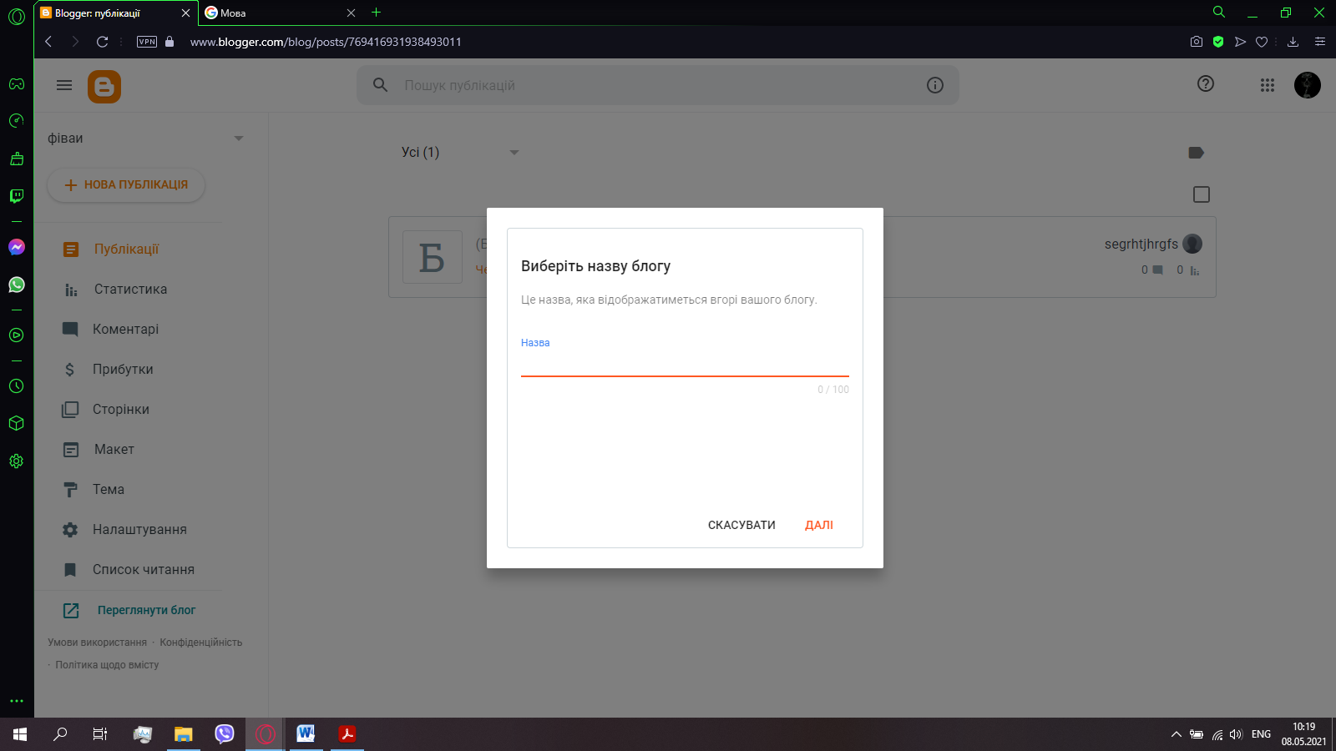
Рис. 2.2. Вікно створення вебквесту
Потрібно дати назву нашому блогу (вебквесту). Наприклад ми використали таку назву - «Еволюційна теорія Ч. Дарвіна». Далі потрібно ввести адресу. Адреса вводиться тільки латиницею, наприклад «evolteordarvin». Підказка в нижній частині вікна повідомить про доступність адреси (якщо така назва уже існує, то запропонує замінити на іншу)[40].
Адреса нашого вебквесту: https://evolucteordarvin.blogspot.com. Дуже важливо, щоб назва була пов’язана з темою та змістом вебквесту. Подальша робота полягає в оформленні та наповненні блогу. Для оформлення користувач може обрати шаблон (макет) із запропонованих, чи ми і скористалися.
У разі правильного виконання всіх дій, на екрані з’явиться вікно у додатку блогер. Для того щоб створити сторінки блогу, потрібно обрати опцію «Сторінки», «Нова сторінка». У новому вікні що відкрилося, заповнюємо назву сторінки, наприклад «Еволюційна теорія Ч. Дарвіна», і натискаємо зберегти. За аналогією створюємо інші сторінки вебквесту «Еволюційна теорія Ч. Дарвіна» та наповнюємо їх відповідною корисною інформацією (Рис. 2.3. та 2.4.)
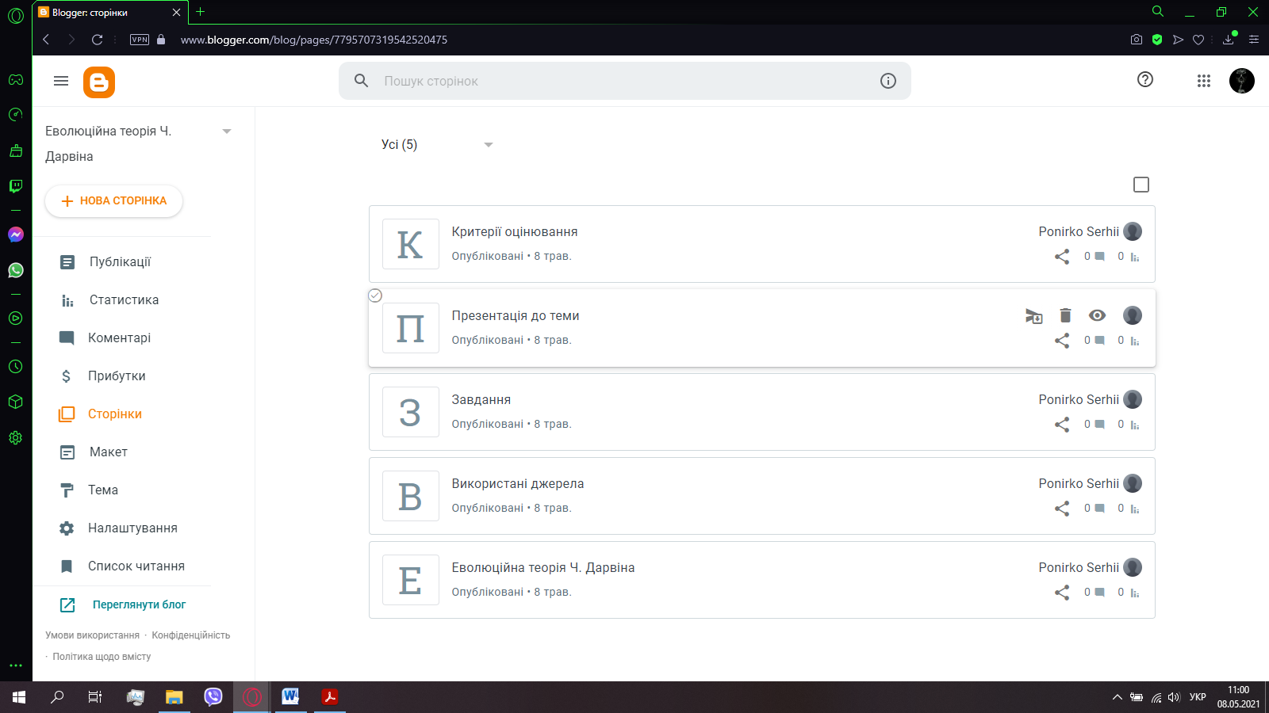
Рис. 2.3. Скріншот з додатку Google Blogger зі створеними сторінками
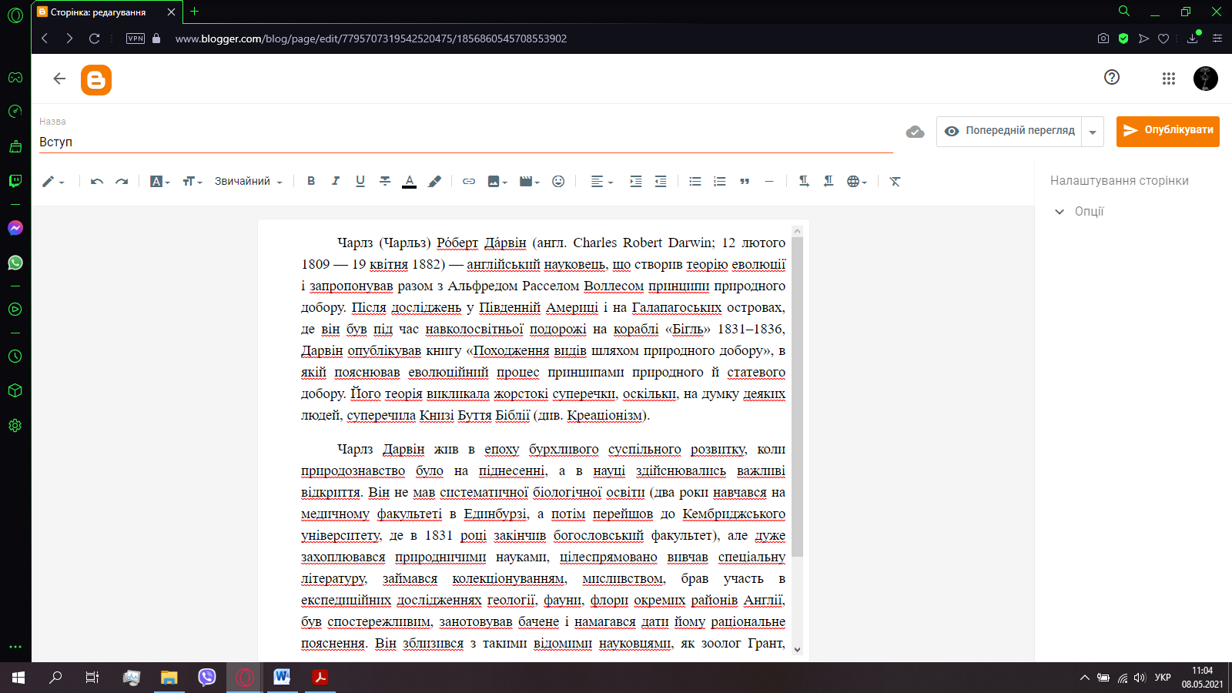
Рис. 2.4. Вікно додатку Google Blogger із заповненою сторінкою
Піся заповнення всіх сторінок блог набуде наступного вигляду (Рис. 2.5.)
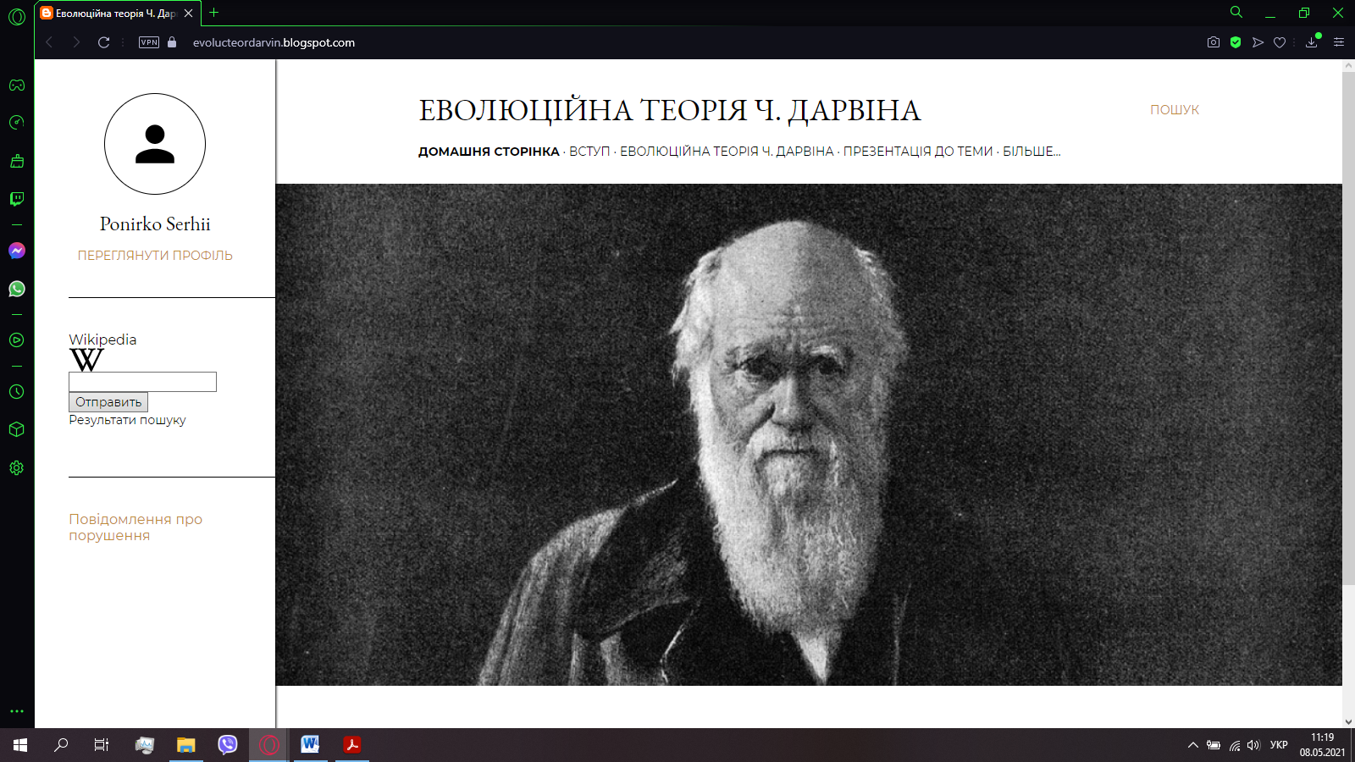
Рис 2.5. Голосна сторінка блогу «Еволюційна теорія Ч. Дарвіна»
Основними перевагами використання вебквестів в такому форматі, є постійний доступ до інформації та пряма комунікація з викладачем. На сайті Google Blogger з розміщеним на ньому вебквестом (заняттям з теми) можна розмістити посилання на Google клас, сайт університету, факультету, перелік інших курсів що викладаються. При цьому, структура сайту надає змогу постійної комунікації з викладачем через сайт або через пошту, не виходячи з сайту і спілкуючись напряму. А одним з головних переваг, є можливість навчатися в будь-який час та з будь-якої точки світу користуючись звичайним смартфоном.
Створення та використання вебквестів необхідне не тільки для вивчення конкретної навчальної теми з певної дисципліни або навіь цілого курсу, а й для створення будь-якої колективної діяльності в рамках провадження проєктної діяльності в контексті навчальних курсів з біології, основ здоров’я та природознавства.

Висновок до другого розділу
У розділі розкрито концептуальні аспекти методичної підготовки майбутніх вчителів біології основ здоров’я та природознавства до застосування технології «Вебквест» на уроках, етапи роботи та вимоги до окремих елементів під час підготовки та використання технології.
Показано, що при врахуванні цілей підготовки та особистих якостей суб’єктів навчально-виховного процесу, використання технології «Вебквест» допоможе в певній мірі зменшити негативні наслідки дистанційної освіти. Технологія не тільки не внесе негативних наслідків, а й логічно впишеться в освітній процес в реаліях сьогодення.
Висвітлено можливості технології в сфері вільної дистанційної комунікації викладач – здобувач освіти. Навчання та комунікація з викладачем, доступ до інформації в будь-який час та з будь-якої точки світу, вносить свої плюси та надає технології «Вебквест», можливість стати невід’ємною частиною освітнього процесу в цілому.
Розроблено та подано алгоритм створення вебквесту за допомогою сервісів Google на базі сервісу Google Blogger. Розроблений проєкт підготовки майбутніх вчителів біології основ здоров’я та природознавства до застосування технології «Вебквест», який запроваджується у систему освіти в ЗВО та ЗЗСО і в подальшому буде реалізований як складова неперервного педагогічного процесу, та використаний в контексті дистанційної освіти в ЗВО та ЗЗСО в цілому.

РОЗДІЛ 3. ЕКСПЕРЕМЕНТАЛЬНА ПЕРЕВІРКА ЕФЕКТИВНОСТІ ВИКОРИСТАННЯ ТЕХНОЛОГІЇ «ВЕБКВЕСТ» ПІД ЧАС ПІДГОТОВКИ МАЙБУТНІХ ФАХІВЦІВ З БІОЛОГІЇ ТА ОСНОВ ЗДОРОВ’Я ТА ПРИРОДОЗНАВСТВА

  - Підготовка та організація проведення експерименту
Експериментальне підтвердження ефективності використання технології «Вебквест» під час підготовки майбутніх вчителів біології та основ здоров’я та природознавства у ЗВО було проведене протягом 2020-2021 років. Дослідження проводились як на території м. Глухів так й охопили Шосткинський район Сумської області.
У нашому дослідженні взяли участь 49 студентів факультету природничої і фізико математичної освіти Глухівського національного педагогічного університету імені О. Довженка та 18 вчителів ЗЗСО м. Глухів та району.
Для проведення експерименту були розроблені заняття з курсу «Зоологія безхребетних» з використанням технології «Вебквест». Студенти були попереджені завчасно, що буде проходити педагогічний експеримент та надали свою усну згоду на участь у ньому.

Оцінка рівня обізнаності технології «Вебквест» вчителями біології
У програмних документах Нової Української Школи зазначено, що одним з головних результатів шкільної освіти є відповідність цілям випереджаючого розвитку, а в школах необхідно вивчати технології та засоби які знадобляться в майбутньому. Кожен з учнів повинен набути ключових компетентностей, що визначають якість сучасної освіти. У концепції Нової Української Школи на загальноосвітню школу покладено завдання формування цілісної системи знань, умінь і навичок. Цей процес стає неможливим без підготовки фахівців та впровадження нових освітніх технологій.
У Національній доктрині розвитку освіти в Україні у ХХІ столітті визначено – впровадження нових освітніх технологій, сьогодні, є необхідною умовою інтелектуального, творчого і етичного розвитку майбутніх фахівців. «Розвиток» стає сутнісним, глибинним поняттям навчання, ключовим словом педагогічного процесу, а введення в освітній процес сучасних технологій забезпечить вдосконалення навчального процесу, підвищення його ефективності та підвищить рівень підготовки молодого покоління до життя в сучасному Інформаційному суспільстві [45, C. 3–5; 9].
Сьогодення вимагає якісних змін і в біологічній освіті, її модернізацію й узгодження з потребами життя. Основна мета реформування шкільної біологічної освіти – забезпечення широких можливостей для розвитку, навчання та виховання творчої особистості, в результаті яких вона буде підготовлена до активного, самостійного життя в сучасному суспільстві. [45, C. 3–5].
Слід звернути увагу і на події сучасності. Пандемія унеможливлює звичайне очне навчання в аудиторіях навчальних закладів, тому виникає потреба у пошуку, використанні та модернізації технологій, що допоможуть проводити навчання дистанційно без втрати рівня знань школярів та здобувачів освіти. Але наразі як показує ЗНО та Екзаменаційні сесії, рівень знань знизився, що в свою чергу ставить це питання ще біль гостро ніж до цього.
Огляд важливих питань та висвітлення проблем пов’язаних з використанням інформаційних технологій у сучасному навчальному процесі, описано, започатковано та розглянуто у фундаментальних працях А.Т. Ашерова, Р. Вільямса, Б.С. Гершунського, В.М. Глушкова, А.М. Довгялло, А.П. Єршова, Г.М. Клеймана, Н. Краудера, К. Макліна, Ю.І. Машбиця, О.Г. Молібога, С. Пейперта, Є.С. Полата, В. Скіннера та ін.
Цілі, теоретичні та методологічні основи, психолого-педагогічні проблеми і можливості застосування нових інформаційних технологій у процесі навчання висвітлені в роботах вітчизняних учених В.Ю. Бикова, М.І. Жалдака, Ю.О. Жука, В.В. Лапінського, В.М. Мадзігона, Н.В. Морзе, Ю.С. Рамського, З.І. Слєпкань та ін.
Психолого-педагогічні та дидактичні аспекти комп’ютеризації навчального процесу розкриті в дослідженнях психологів та педагогів П.Я. Гальперіна, Б.С. Гершунського, М.Я. Ігнатенка, Ю.І. Машбиця, В.М. Монахова, П.І. Підкасистого, І.П. Підласого, Н.Ф. Тализіної, О.К. Тихомирова та ін.
Питання розробки й застосування засобів навчання на основі комп’ютерної техніки та створення методичної підтримки їх використання досліджують Н.В. Апатова, А.Ф. Верлань, М.С. Головань, А.М. Гуржій, Ю.О. Дорошенко, М.І. Жалдак, Ю.О. Жук, І.С. Іваськів, В.В. Лапінський, Д.Ш. Матрос, Н.В. Морзе, Ю.С. Рамський, І.В. Роберт, П.А. Ротаєнко, В.Д. Руденко, М.М. Семко, О.М. Християнінов.
Доцільність та шляхи впровадження комп’ютерних технологій у навчальний процес з біології обґрунтовують Ю.О. Дорошенко, Г.М. Клейман, О.М. Легкий, Н.Ю. Матяш, Є.О. Неведомська, В.М. Пакулова, Н.В. Семенюк, Л.П. Семко, Е.В. Шухова.
Інформаційні технології у сфері освіти в сучасному світі є необхідною умовою поступального розвитку суспільства. Інформатизація та вдосконалення технологій навчання займає одне з головних місць серед численних нових напрямків розвитку освіти [45, C. 3–5; 10].
Нові освітні технології досить активно поширюються та застосовуються в навчальному процеси на різних вірнях підготовки майбутнього фахівця. Вони можуть виконувати не тільки функцію інструментарію для вирішення якихось окремих педагогічних завдань, питань чи проблем, а й надають досить багато нових можливостей для навчальної діяльності кожного здобувача освіти, стимулюють розвиток методики навчання та дидактики. Результатом використання сучасних освітніх технологій є створення нових форм навчання та освіти, що лягають в основу створення нових методик та дидактичних прийомів [9, C. 190–195].
Персональні комп’ютерні пристрої стали невід’ємною частиною сучасного суспільства та повсякденного життя кожного індивіда. Сьогодення характеризується активним та повноцінним впровадженням комп’ютерних пристроїв в освітній процес, а у учасників цього процесу з’являються нові можливості для навчання та реалізації нових підходів. Тепер здобувач освіти не прив’язаний до певного місця і може навчатися з будь-якої точки світу, вчасно виконуючи завдання та з обов’язковим проходженням форм контролю.
Враховуючи важливість та актуальність використання технологій он-лайн навчання в умовах сьогодення, на сьогодні становить інтерес проведення дослідження, пов’язаного з оцінкою рівня обізнаності на готовності вчителів ЗЗСО та викладачів ЗВО до активного використання технології «Вебквест» в контексті сучасних подій та зміни характеру та умов навчання.
Для оцінки готовності вчителів закладів середньої освіти та викладачів закладу вищої освіти м. Глухів до активного використання технології «Вебквест» на уроках (заняттях), було розроблено анкету. Анкета містила перелік питань, які відображають наступні аспекти роботи:
    - ступінь використання технології «Вебквест» в професійній діяльності.
    - уявлення про технологію вебквест та ступінь розуміння її можливостей
    - готовність до активного впровадження технології.
    - програмний продукт яким користуються вчителі в своїй професійній діяльності.
З огляду на поставлені завдання, нами було розроблено анкету для вчителів в закладах середньої освіти та викладачів в закладах вищої освіти м. Глухів та Шосткинського району Сумської області. Анкету було розміщено в Інтернеті на базі сервісу Google forms. Опитування обмежилося тільки способом Інтернет анкетування. В зв’язку з протиепідемічними обмеженнями, традиційним способом опитування не проводилося.
В анкетуванні прийняли участь 18 учителів та викладачів. Окрім традиційних соціологічних ліній аналізу (стать, вік, категорія, педагогічний стаж), анкетування дозволило визначити рівень використання технології «Вебквест» в професійній діяльності. Анкета дозволила визначити рівень використання технології по відношенню до використання певних програмних продуктів, якими користуються викладачі та вчителі у своїй професійній діяльності, приділено увагу використанню ресурсів мережі, а саме Google сервісів та соціальних мереж.
Досить значну увагу в анкетуванні було приділено вивченню питання використання програмного забезпечення для викладацької діяльності, що можуть бути використані для максимально переходу до використання технології вебквест у своїй професійній діяльності.
Вчителям потрібно було дати відповіді на такі питання:
«Чи використовуєте Ви технологію вебквест у своїй професійній діяльності?». Були подані наступні варіанти відповідей на поставлене питання:
    - Використовую на уроках – 7осіб (38,8%);
    - Використовую для розміщення у власному блозі/на власному сайті - 2 особи (11,2%);
    - Не використовую – 9 осіб (50,0%).
Такий рівень використання технології «Вебквест» на нашу думку пов'язаний з низьким рівнем її популяризації серед вчителів та викладачів, недостатнім рівнем обізнаності можливостей, переваг та способів використання технології «Вебквест» в навчальній та викладацькій діяльності. Також це обумовлено значними затратами часу порівняно з підготовкою стандартного уроку.
На питання «Чи здатні Ви продовжувати розробляти онлайн вебквест, якщо перші 2 години не дали позитивного результату?» були подані наступні варіанти відповідей на поставлене питання:
    - Так – 12 осіб (66,6%);
    - Частково – 2 осіб (11,2%);
    - Ні – 4 осіб (22,2%).
Високий рівень позитивних відповідей дає змогу зробити висновок про професіоналізм викладачів та вчителів опитуваної групи, їх прагнення до реалізації задуманого. Наявність негативних відповідей пов’язана на нашу думку з звичайним браком часу для досить тривалої підготовки вебквесту.
На питання «Чи здатні Ви продовжувати застосовувати технологію вебквест в практиці навчання, якщо перші навчальні заняття не дали позитивного результату?» Були подані наступні варіанти відповідей на поставлене питання:
    - Так – 15 осіб (83,3%);
    - Частково – 2 осіб (11,2%);
    - Ні – 1 осіб (5,5%).
Високий рівень позитивних відповідей пов'язаний на мою думку з тим, що вчителі та викладачі маючи уже досить великий досвід за плечима та стаж роботи в освітній сфері. Спираючись на свій власний досвід вони розуміють що ефективність технології оцінити по першим 1-2 заняттям просто не можливо.
Слід розглянути, яке програмне забезпечення використовують вчителі під час своєї професійної діяльності та створенні вебквестів. 77,8 % респонденті, що брали участь в опитуванні вказали, що при роботі за комп’ютером вдома, у ЗЗСО або ЗВО використовують операційну систему Windows, 5,5% зазначили що використовують операційну систему MacOS, 16,7% респондентів зазначили, що використовують іншу ОС.
Спеціалізовані програми для роботи з інтерактивною дошкою використовуються у професійній діяльності вчителя рідко. Використання програмного забезпечення такого типу становить 27,8 %. Низький рівень використання обумовлений тим, що інтерактивне обладнання (інтерактивна дошка) наявне лише в одному, рідше двох класах чи аудиторіях закладу освіти.
На питання «Який браузер Ви використовуєте?» Були подані наступні варіанти відповідей на поставлене питання:
- Google – 14 осіб (77,8%)
- Яндекс – 0 осіб (0,0%)
- Opera – 3 особи (16,7%)
- інший браузер – 1 особа (5,5%)
Високий рівень використання Google Chrome, на нашу думку, може бути обумовлений широким розповсюдженням додатків та Інтернет-сервісів, прямий доступ до яких представлено безпосередньо в браузері з будь-якого пристрою.
Проаналізуємо відповіді вчителів та викладачів, що стосуються питань використання сервісів Google в професійній та освітній діяльності рис 3.1.

Рис 3.1. Використання сервісів Google вчителями і викладачами під час професійної та освітньої діяльності.

Використання технології «Вебквест» та робота в умовах сучасного інформаційного суспільства, викладачу необхідно використовувати сервіси що надають змогу зберігати досить великі об’єми інформації з постійним доступом до неї, планувати власний час та швидко і без втрат обмінюватись інформацією з будь-якої точки світу. Використовувати сервіси, що значно збільшують можливості реалізації наукової та освітньої діяльності за різних умов.
Зважаючи на дані анкетування, ми можемо зробити висновки, що близько 50% респондентів використовують технологію на заняттях або для представлення її на власному сайті чи блозі. Не зважаючи на об’єм часу що потрібно виокремити для створення повноцінного вебквесту, більшість респондентів, а саме 77,8% готові працювати над створенням продукту навіть якщо виникають труднощі, та витрати часу складають більше ніж очікувалося.
Анкетування показало, що 95,5% респондентів готові застосовувати технологію, навіть якщо перші 1-2 заняття не дали очікуваного позитивного результату. Загалом відповіді на анкетування можна вважати не до кінця достовірними. Обумовлено це тим, що вчителі можуть, і в деяких випадках розглядають вебквест не як екосистему що надає змогу повноцінно проводити роботу в он-лайн форматі, а як звичайний квест але в Інтернеті, певний опублікований сценарій користуючись котрим все виконується в класі або навчальній аудиторії.
Зважаючи на це, можна зазначити, що ступінь використання в навчальному процесі технології «Вебквест» як низький, так як відсоток використання технології серед респондентів складає менше 50%. Аналіз відповідей дозволяє нам зробити висновок про те , що мережеві сервіси поступово впроваджуються в шкільну практику, а поряд з ними впроваджуються і технології пов’язані з мережею та її ресурсами.
У професійній діяльності вчителі та викладачі активно використовують сервіси Google, зокрема сервіс Google blogger для ведення власного блогу та створення вебквестів та он-лайн вікторин до шкільних предметних тижнів.
Більш широке використання в освітніх установах технології «Вебквест» має досить високе значення в розвитку педагога. Під час розробки та проведення квесту, педагогу потрібно буде працювати з різними програмними продуктами та додатками, що в свою додаток підвищить рівень інформаційної компетентності.

3.3 Дослідження рівня обізнаності технології «Вебквест» майбутніх вчителів біології основ здоров’я та природознавства
В нашому дослідженні взяли участь – 49 осіб (сюди входили тільки студенти бакалаври факультету природничої і фізико математичної освіти ГНПУ ім. О.Довженка). Для студентів було створено 2 анкети-опитування, для того щоб визначити рівень їх розуміння та обізнаності в питані використання технології «Вебквест» в освітньому процесі, а також рівень зацікавленості у використанні технології в своїй професійній діяльності в майбутньому. Анкета №1 до введення технології та анкета № після введення технології.
В першому анкетуванні прийняли участь всі 49 осіб. Аналіз відповідей на анкетування показав, що тільки 24 особи (48,9% респондентів) знають про існування технології «Вебквест» як такої.
На питання «Чи доводилось вам стикатись з вебквест технологією під час навчання в університеті ?» були подані наступні відповіді:
    - Так – 17 осіб (34,69% респондентів)
    - Ні – 32 особи (65,31% респондентів)
На нашу думку, це пов’язано з тим що технологія тільки починає активно використовуватися вчителями в ЗЗСО та викладачами в ЗВО.
Подальший аналіз анкет показав, що 39 осіб (79,6% респондентів) хотіли б дізнатися більше про технологію, а 10 осіб (20,% респондентів) частково хотіли б познайомитись з технологією. Серед студентів прослідковується високий рівень зацікавленості технологією та її можливостями як в навчальному процесі так і в подальшій професійній діяльності.
Такий високий рівень зацікавлення, на нашу думку, викликаний відсутністю активного використання технології в ЗЗСО та ЗВО під час засвоєння нового матеріалу.
З 49 студентів що пройшли опитування, 30 осіб (бакалаврів) взяли участь в експериментальному впровадженні даної методики. Ї було розподілено на 2 групи: одну контрольну групу (КГ) та одну експериментальну групу (ЕГ).
У контрольній групі навчання здійснювалося за традиційними підходами. Навчання проводилося за очною формою в лекційних аудиторіях ЗВО. Усі студенти користувалися навчальними підручниками та лекційним матеріалом записаним до лекційного зошита. Суть полягала в проведенні звичайного освітнього процесу з даної дисципліни, нічого не змінюючи.
У експериментальній групі навчальний процес здійснювався за допомогою технології «Вебквест». Навчання проходило за очною формою навчання, але особливу сю було те, що студенти всю роботу виконували за допомогою смартфону, ноутбука чи планшету. Було розроблено алгоритм проведення занять з теми, повністю в форматі on-line.
Алгоритм передбачав системне поєднання та використання всіх можливостей даної технології, ресурсів Інтернету та можливостей персональних електронних пристроїв студентів, а саме: лекційного матеріалу курсу, виконання завдань у режимі 24/7, незалежно від місцезнаходження суб’єктів навчального процесу. Можливість управління процесом навчання у тому ж режимі; доступність до вказівок викладача, рекомендацій та пояснень як в режимі on-line так и в режимі off-line; можливість створення власного хмарного сховища з вільним або закритим доступом до навчальних матеріалів, ведення електронного профілю та порт фоліо.
При формуванні даних груп, було перевірено відсутність значних розбіжностей між ними.
Для того, щоб одержати дані про початковий рівень знань та компетентностей, а також щоб перевірити гіпотезу про відсутність суттєвих розбіжностей між контрольною та експериментальною групами було проведено експериментальне дослідження.
Для проведення експериментального дослідження були використані такі методи дослідження: опитування, контрольна робота, тестування, виконання практичних завдань контрольною та експериментальною групами. У дослідженні взяли участь всі студенти експериментальної та контрольної груп.
Опитування, виконання практичних завдань, контрольна робота, опитування та тестування були проведені з максимально можливим рівнем дотримання вимог об’єктивності.
Під час проведення констатувального експерименту, було оцінено рівень знань та сформованості компетентностей. Діагностика проводилась за допомогою контрольної роботи, виконання тестових завдань та усного опитування. Після діагностики здобувачів освіти контрольної та експериментальної груп, залежно від результатів було розподілено за чотирма рівнями: початковий, середній, достатній, високий (творчий) табл. 3.1.

Таблиця 3.1
Розподіл студентів контрольної та експериментальної групи за початковим рівнем знань, умінь та навичок
Рівень знань, умінь та навичок. | Назва груп та кількість студентів за рівнем навчальної підготовленості
Рівень знань, умінь та навичок. | КГ | ЕГ
Початковий | 4 | 5
Середній | 4 | 4
Достатній | 2 | 3
Високий (творчий) | 5 | 3
Загальна кількість студентів | 15 | 15

На рисунку 3.2. представлено розподіл студентів контрольної та експериментальної груп. Розподіл подано за чотирма рівнями відповідно: початковий, середній, достатній, високий (творчий).

Рис.3.2. представлено розподіл студентів контрольної та експериментальної груп

Нами було визначено нульову та альтернативну гіпотезу. Нульова гіпотеза (H₀) – перша (КГ) та друга (ЕГ) вибірка є статистично однорідними. Альтернативна гіпотеза (H₁) – перша (КГ) та друга (ЕГ) вибірка є статистично не однорідними. Для того, щоб перевірити правильність нульової гіпотези, що розглянуті групи не відрізняються між собою та є статистично однорідними, було використано Т-критерій Стьюдента.
Зважаючи на кількісний склад вибірок, було використано формулу для малих вибірок. Для того, щоб визначити чи наявні значні розбіжності за рівнем знань та сформованості компетентностей в досліджуваних студентських групах.
Для обчислення Т-критерій Стьюдента використано програму Microsoft Exel. Значення таблиці 3.1. були занесені в формулу, в результаті чого, ми отримані статистичні значення за критерієм рівня знань та сформованості компетентностей в досліджуваних студентських групах.
В математичній статистиці зазвичай використовують припущення про приблизно нормальний розподіл результатів педагогічних досліджень, зробимо припущення: «Розподіл досліджуваних величин вважати приблизно нормальним».
Для визначення Т-критерію Стьюдента потрібно також скористатися програмою Microsoft Exel, або обчислити в ручну за формулою:
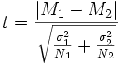
Де M₁, M₂ – середнє арифметичне, σ₁, σ₂ – стандартне відхилення, а N₁, N₂ – розміри вибірок.
Т-критерій будемо обчислювати за умови, що а = 0,05.
Обираємо формулу, в котрій зазначаємо діапазон першої та другої вибірки та визначаємо числове значення Т-критерію. Порівнюємо фактичне числове значення критерію з табличним значенням. Використовуючи цей метод, було перевірено гіпотезу про однорідність вибірок.
Також було проведено додаткову перевірку за критерієм χ ². Використовуючи ці методи, було перевірено гіпотезу про однорідність вибірок. Результати математичних обчислень подано в таблиці 3.2.

Таблиця 3.2
Результати математичного опрацювання статистичних даних, отриманих на етапі констатувального експерименту
Джерела даних | Значення статистик |  |  |  |  |  | Коеф. парної кореляції Пірсона
Джерела даних | N обєм вибірки | σ ² дисперсія | m стандартна помилка | Стандартне відхилення | Т-критерій Стьюдента  а = 0,05 | Т-критерій Стьюдента  Табл. знач. | КГ- ЕГ
КГ | 15 | 151,4 | 3,18 | 12,30 | 0,44344 | 2,049 | 0,91
ЕГ | 15 | 95,74 | 2,53 | 9,78 | 0,44344 | 2,049 | 0,91

За результатами статистичного опрацювання, робимо висновок, що контрольна (КГ) та експериментальна (ЕГ) групи є статистично однорідними, оскільки:
- значення t-критерію Стьюдента за умови, що а = 0,05 дорівнює 0,44344, що менше табличного значення яке дорівнює 2,049. Значення t-критерію менше табличного, отже відмінності порівнюваних величин статистично не значимі, що підтверджує нульову гіпотезу – перша (КГ) та друга (ЕГ) вибірка є статистично однорідними та вказує на не значимість або відсутність даних, які можуть бути спричинені помилками під час вимірювання, та є наслідком помилкового вибору методик для отримання початкових даних;
- значення коефіцієнта парної кореляції Пірсона (χ ²) складає 0,91, що входить до проміжку 0.5 – 1.0 табличних значень, та позначається як висока позитивна кореляція. Обчислені у ході обробки даних значення коефіцієнта, вказують на однаковий розподіл результатів оцінювання за групами, що взяли участь в експерименті, що підтверджує нульову гіпотезу про статистичну однорідність вибірок.
У ході констатувального експерименту нами було зібрано дані про рівень знань та попередньої педагогічної компетентності студентів експериментальної та контрольної груп. Проведено статистичну перевірку гіпотези. Підтвердження нульової гіпотези свідчить про те, що дані, отримані у ході констатувального експерименту, загалом не суперечать гіпотезі про статистичну однорідність вибірок, та підтверджує відсутність розходжень за обраним критерієм, які можуть бути критичними для отримання достовірних результатів дослідження .

3.4 Аналіз результатів експериментального етапу дослідження
Студенти вивчали частину курсу «Зоологія безхребетних» розміщений в мережі на базі сервісу Google Blogger з використанням технології «Вебквест».
Для того, щоб забезпечити максимально рівні умови для студентів контрольної та експериментальної груп було враховано, що всі вони володіють мінімальними знаннями для роботи в мережі Інтернет. Об’єму знань якими володіють студенти достатньо як для роботи в аудиторії так і для поза аудиторної роботи в контексті навчання за технологією вебквест. Було проведено додатковий інструктаж, для ознайомлення студенів з структурою та можливостями Інтернет ресурсу на якому подано навчальну інформацію.
Для студентів контрольної групи навчальний процес залишився незмінним. Навчання було організовано у формі лекцій, лабораторних та практичних занять (для зведеної академічної контрольної групи). Студенти цієї групи користувалися лекційним матеріалом озвученим лектором на занятті, посібниками та підручниками із списку рекомендованої літератури до курсу.
Студенти експериментальної групи мали змогу навчатися як під час навчальних занять, так і у вільному форматі, використовуючи власні гаджети (комп’ютер, планшет та смартфон), що мають доступ до мережі.
Заняття проходили з використанням технології «Вебквест». Інформація до заняття була розміщена та структурована на базі Інтернет ресурсу Google Blogger. Студенти виконували завдання, тим самим по завершенню, поступово відкривали доступ до наступних завдань. Під час виконання завдань, була можливість зв’язуватись з викладачем через електронну почту, для вирішення питань, що виникали у ході проходження квесту.
Для того, щоб забезпечити чистоту експерименту, «живе спілкування» зі студентами експериментальної групи було зведено до мінімуму , та переведено в on-line формат, хоча деякі заняття проводились в аудиторіях. Викладач та студенти спілкувалися виключно за допомогою електронної пошти та коротких відео консультацій за допомогою платформ Zoom та Google Meet.
Для отримання оцінки рівня сформованості педагогічної компетентності студентів у ході експерименту, у ході вивчення модулю було використано тестування та коротке опитування, а після вивчення модулю було проведено контрольну роботу та тестування як в контрольній так і в експериментальній групі.
Проведення тестувань, опитувань та поточного контролю у ході вивчення модулю, дало змогу прослідкувати за індивідуальними особливостями та траєкторією навчання кожного студента експериментальної групи, за умови реалізації принципів свідомості та достатнього рівня засвоєння навчального матеріалу.
Результати отримані у ході поточного контролю дозволили провести аналіз індивідуальної траєкторії навчання, динаміку її змін а також зміни рівня сформованості умінь, знань та навичок студентів експериментальної групи у ході вивчення курсу з використанням технології «Вебквест».
Під час проведення експерименту спостерігався високій рівень зацікавленості та стійкій інтерес до процесу навчання за новою технологією з боку студентів експериментальної групи. Це обумовлене тим, що більша частина студентів як до так і під час навчання в університеті не стикалася з технологією та навчанням у такому форматі, не зважаючи на досить тривалий проміжок часу коли навчання проходило за дистанційною формою.
Кількісний та якісний аналіз виконаних студентами робіт та запитів надісланих на пошту в різний час, дозволив констатувати, що переважна більшість студентів експериментальної групи активно користувалась Інтернет ресурсом, тим самим виявляючи стійкий інтерес до навчання в такому форматі, з використання технології «Вебквест».
Студентам до виконання були представлені різні форми роботи:
- тестування;
- дискусії (спілкування з студентами та викладачем в чаті або в формі відео-конференції);
- питання відкритого типу;
- підготовка доповідей та презентацій;
- пошук інформації;
- самостійна робота (виконання практичних та лабораторних завдань);
У ході проведення експерименту, студентів, які б не виконали жодного завдання не було. Більшість завдань виконувались вчасно, хоча не обійшлось без випадків коли завдання виконувались з затримкою в 1-2 дні. Спираючись на поточні результати, було складно зробити об’єктивні висновки про стійкість сформованих знань, тому було прийнято рішення провести контроль на початку та наприкінці вивчення модулю. З цією метою було проведено вихідний та поточний контроль, а отримані дані було порівняно.
Студенти контрольної групи навчалися в звичайному форматі. Вони проявляли стійкій інтерес до вивчення модулю та виконання лабораторних і практичних занять. Під час навчання активно використовували друковані та електронні підручники та посібники. Під час проведення спостереження за контрольною групою, прослідковувалось стійке зниження інтересу до вивчення курсу, а в деяких випадках замість підготовки та вивчення теоретичних питань до лабораторної роботи, студенти просто копіювали інформацію з мережі, роздруковували та приносили на заняття.
Деякі студенти, просили висилати навчальні матеріали на електронну пошту, або додатково розмістити в Google клас, імовірно вони планували пізніше вивчити поданий матеріал та виконати завдання до нього, готуючись до підсумкового контролю.
Слід зазначити, що такий спосіб вивчення матеріалу та організації навчальної діяльності, загалом не знизив показники студентів контрольної групи. На нашу думку, обумовлено це тим, що студенти були змушені готуватися до різних форм поточного контролю а також до практичних та лабораторних занять.
У студентів які в міру тих чи інших обставин не опрацювали лекційний матеріал та тільки частково виконували завдання що залишали для опрацювання та виконання в домашніх умовах спостерігалося певне зниження рівня знань та умінь. Під час спостереження за контрольною групою спостерігалося, що практичні завдання студенти виконують методом «спроб та помилок», а інколи студенти обирали варіант відповіді навмання.
Проведений поточний контроль для цієї групи показав певне зниження рівня знань, умінь та навичок, порівняно з тим, як в експериментальній групі спостерігалося підвищення рівня знань та умінь. Зміни розподілу за рівнями формування знань, умінь та навичок контрольної (КГ) та експериментальної (ЕГ) груп представлені в табл. 3.3.

Таблиця 3.3
Зміни розподілу за рівнями формування знань, умінь та навичок контрольної (КГ) та експериментальної (ЕГ) груп
Рівень знань, умінь та навичок. | Групи
Рівень знань, умінь та навичок. | КГ – контрольна група |  |  | ЕГ – експериментальна група
Рівень знань, умінь та навичок. | До  експерименту % | Після експерименту % | Приріст % | До  експерименту % | Після експерименту % | Приріст %
Початковий | 26,66 | 33,34 | 6,66 | 33,34 | 13,34 | - 20
Середній | 26,66 | 40 | 13,34 | 26,66 | 20 | - 6,66
Достатній | 13,34 | 6,66 | - 6,66 | 20 | 33,34 | 13,34
Високий | 33,34 | 20 | - 13,34 | 20 | 26,66 | 6,66

Таку особливість розподілення відсотків, на нашу думку, можна пояснити тим, що студенти з тих чи інших груп не завжди встигають виконувати завдання під час аудиторних занять, і студенти контрольної групи не є виключенням. Студенти не завжди мали змогу та бажання відвідувати консультації, зважаючи на те, що навчання в цій групі проходило традиційним способом, то окрім відведеного на консультації часу, не завжди була можливість та час допомагати студентам та консультувати їх.
Під час проведення детального аналізу роботи студентів, у ході лекційних та практичних занять, ми помітили, що студенти, у яких навчальний процес проходив за традиційними методами та підходами, не виконували або не встигали виконувати завдання під час роботи в аудиторії, та досить часто залишали їх для подальшого домашнього опрацювання. В більшості випадків, студенти забували виконати завдання і вони накопичувались, що в подальшому відобразилося під час поточного та фінального контролю.
Студенти, які займалися on-line за технологією вебквест, на базі сервісу Google blogger, в переважній більшості, виконували всі завдання, та презентували їх вчасно. На нашу думку це обумовлено тим, що студенти мали необмежений аудиторною роботою час на виконання поставлених завдань, та мали змогу безперервно проходити квест, поступово виконуючи поставлені завдання одне за одним.
Провівши детальний аналіз та порівняння результатів поточного та підсумкового контролю, на початку та наприкінці експерименту, нами прослідковується значний позитивний вплив застосування технології «вебквест», під час підготовки майбутніх вчителів біології та основ здоров’я та природознавства.
Розміщення вебквесту на базі сервісу Google blogger та поєднання його з екосистемою таких сервісів як Google classroom, Google meet та пошуковою системою, здійснило свій позитивний вплив на реалізацію технології, та підвищення ефективності її використання в освітній діяльності здобувачів освіти.
Результати отримані у ході експериментального дослідження, свідчать про ефективність використання технології «Вебквест» в навчальному процесі, та доцільність її подальшого використання, під час підготовки майбутніх фахівців.

3.5. Методичні рекомендації
Технологія вебквесту є інноваційною технологією навчання. ЇЇ основною метою є пошук здобувачами освіти, інформації для вивчення. Засновники технології Б. Додж і Т. Марч визначають його, як дослідно-пошукове заняття, у результаті якого студенти шукають інформацію в Інтернеті.
Фактично у ході навчання за цією технологією студенти повинні опрацювати певний об’єм інформації, вирішити проблемне питання, створити власний інтелектуальний продукт та презентувати його колегам та керівнику (викладачу). Протягом навчання студент вчиться аналізувати різні джерела надходження інформації, набуває навичок роботи в мережі .
У ході експерименту ми провели аналіз технології та експериментально перевірили її можливості, сферу застосування та доцільність використання під час підготовки майбутніх вчителів біології та основ здоров’я та природознавства. Спираючись на результати досліджень пропонуємо методичні рекомендації з впровадження та використання технології «Вебквест».
- Введення технології в навчальний процес та її активне використання повинно бути поступовим та системним. Для початкового ознайомлення здобувачів освіти з новою технологією найкраще наочно продемонструвати технологію, її особливості, можливості та переваги використання в процесі навчання.
- Перше навчальне заняття повинно бути нестандартним. На ньому проходить процес остаточного ознайомлення здобувачів освіти з технологією. Після першого навчального заняття не варто очікувати яскраво вираженого позитивного ефекту. Пам’ятайте, що перше заняття належить до тестового, аналізуючи його, потрібно провести корекцію розроблених вебквест ів під певну групу здобувачів освіти, тим самим приділивши увагу кожному учаснику освітнього процесу.
- Використання технології повинно підпорядковуватись принципу системності. Найкраще чергувати заняття з використанням технології «Вебквест» зі стандартними заняттями, або з використанням інших освітніх технологій. Така методика використання обумовлена тим, що для формування максимального рівня засвоєння здобувачами освіти нових знань, умінь та навичок потрібно поєднувати різні технології, тим самим зацікавлюючи, мотивуючи та стимулюючи до навчання.
- Для створення та розміщення вебквест у в мережі найкраще підходить безкоштовний додаток Google Blogger. Можливості додатку дозволяють структурувати квест, розділити його на окремі частини, доступ до яких буде з'являтись у міру виконання завдань квесту. Додаток дозволяє розміщувати фото та відео файли, презентації та бланки тестових завдань, створених на базі Google forms.
- Для виконання завдань в on-line форматі зазвичай використовують такі сервіси, як Google forms, таблиці або документи. Для підвищення рівня зацікавленості здобувачів освіти доцільно використовувати сервіс Miro ( https://miro.com ) в поєднанні з вище перерахованими сервісами. Miro – сервіс (чиста дошка) який дозволяє виконувати завдання зі всіх видів роботи, передбаченої навчальним процесом, від створення карток розуму до роботи з схемами.
- Варто приділити увагу зовнішньому оформленню сторінки квесту в додатку. Доцільно використовувати світлі кольори для загального оформлення, колір шрифту бажано залишити темного кольору.
- Для того щоб створити вебквест, для початку потрібно визначити його кінцеву мету та бажаний результат, після чого обрати способи досягнення здобувачами освіти бажаного результату.
- Під час створення квесту потрібно дотримуватись чітких етапів:
- тема заняття (викладач оголошує тему заняття та навмисно створює завчасно продуману проблемну ситуацію, також визначаються ролі учасників);
- завдання (викладач оголошує завдання, яке обов’язково повинно бути здійсненним, зрозумілим та цікавим);
- підбір ресурсів в мережі Інтернет (викладач завчасно підбирає список корисних посилань та літератури, потрібної для виконання поставленого завдання);
- пошук потрібної інформації та посилань (студенти починають пошук інформації в мережі);
- презентація роботи студента (студенти систематизують та презентують знайдену інформацію у формі виступу або презентації);
- оцінка виконаної роботи (система оцінювання повинна бути простою та максимально зрозумілою;
- коментарі викладача;
- Оформлення головної сторінки має досить велике значення. На головній сторінці потрібно розмістити назву квесту та коротку інформацію про нього, та короткий інструктаж.
- Доцільно налаштувати все таким чином, щоб студенти отримували доступ до наступного завдання, тільки після виконання попереднього.
- Етапи проходження квесту та завдання, які будуть відкриватись під час його проходження, доцільно виокремити в окремий стовпчик та розмістити їх в порядку проходження. В окремий стовпчик також варто виокремити корисні посилання, які допоможуть у вирішенні завдання.
- Для розміщення презентацій, фото, відео та аудіо файлів найкраще створити окрему бібліотеку: сторінки, кожна під свій окремий тип файлів, для більш зручного пошуку та використання в навчальній діяльності.
- Під час створення вебквест у особливо важливо не перевантажити його фото та відео файлами. Одноманітна робота з перегляду відео файлів або перегляд та аналіз фото перенапружує органи зору, що в загальному негативно вплине на рівень на працездатності, концентрації уваги на завданні та рівні засвоєння знань вмінь та навичок.
- Доцільно використовувати різні види завдань у ході квесту (робота з фото, відео та аудіо файлами, опрацювання текстів, робота зі схемами та малюнками). Завдання різного типу допомагають переключати увагу з одного виду роботи на інший та зберегти достатній рівень зацікавленості для подальшої пошуково-дослідницької діяльності.
- Технологію вебквест можна використовувати як під час лекційних, так і під час практичних чи лабораторних занять. Максимально доцільно та просто використовувати технологію під час лекційних занять, та під час розгляду нової теми з певної дисципліни.

Висновок до третього розділу
У розділі описано методику та підходи до проведення констатувальної, формувальної та контрольної частини експериментального дослідження. Представлено планування експериментальної діяльності, методи отримання даних та їх статистичного опрацювання з метою перевірки однаковості контрольної та експериментальної груп за показником попередньої педагогічної компетентності. Опрацьовано зібрані дані, з метою перевірки педагогічної ефективності впровадження навчально-педагогічної технології «Вебквест», в процес педагогічної підготовки майбутніх вчителів біології та основ здоров’я та природознавства.
Представлені методи експериментального дослідження та опрацювання даних зібраних у ході експериментального дослідження, та наведено обґрунтування що до їх вибору та використання.
Представлено короткі методичні рекомендації до використання технології «Вебквест» в навчальній та викладацькій діяльності та розміщення їх базі on-line сервісу Google Blogger.

ВИСНОВКИ
Відповідно до поставленої мети та завдань дослідження здійснено теоретичний аналіз та проведено практичне дослідження наукової і методичної проблеми. Теоретично обґрунтовано та експериментально досліджено ефективність застосування технології «Вебквест» в контексті підготовки майбутніх вчителів біології та основ здоров’я та природознавства. Досліджено проблематику доцільності використання технології під час підготовки конкурентоспроможного фахівця.
Відповідно до завдань дослідження можна зробити наступні висновки:
      - Вивчено стан використання технології «Вебквест» у вітчизняній та зарубіжній педагогічній теорії і практиці. Термін «вебквест» позначаеться, як одна з нових та перспективних технологій в медіа дидактиці, орієнтована на певний діяльнісний формат уроку, під час якого використовується інтернет-сайт який має інформаційний контент, котрий визначається змістом навчальної теми, цілями і завданнями її вивчення, з яким безпосередньо працюють учні, реалізуючи констуктивний підхід до навчання. Термін вперше згадується в роботах Б. Джорджа і Т. Марча в 1995 році. Визначено, що технологія активно використовується на заході, але на території нашої країни не набула широкого поширення.
      - Розглянуто структуру та особливості технології «Вебквест», та її місце у навчальному процесі. Визначено, що технологія досить проста у підготовці, впровадженні та використанні в навчальному процесі. За своєю структурою складається з 6 основних розділів: introduction (введення, вступ); task (завдання); process (виконання, порядок роботи); evaluation (оцінка); conclusoion (висновок); credits (використані матеріали). З особливостей використання технології слід виділити системність, тривалість застосування та доцільність використання під час навчального процесу, так як технологія підходить не ддля всіх видів роботи.
      - Здійснено аналіз вікових особливостей здобувачів освіти, які необхідно враховувати при використанні технології «Вебквест», уточнено можливість використання технології в роботі з різними віковими категоріями здобувачів освіти та учнями ЗЗСО від 12 років (6 клас) і старше. Широкий спектр використання технології відносно віку, обумовлений тим, що викладач досить легко може адаптувати завдання та технологію під різні вікові категорії студентів та учнів.
      - Теоретично обґрунтовано та експериментально перевірено ефективність використання технології «Вебквест» під час підготовки майбутніх вчителів біології та основ здоров’я та природознавства до її використанняя на уроках. Аналізуючи результати поточного та підсумкового контролю прослідковується значний позитивний вплив застосування технології в навчальному процесі. Перспективи використання технології, дозволяють зробити припущення, що технологія стане поширеною серед широкого загалу педагогів та стане активно використовуватися під час навчального процесу, як за умови дистанційної так і очної освіти.
      - У ході експериментального впровадження методики визначено основні напрями пов’язані зі створенням та використанням вебквестів на уроках. Розроблено методичні рекомендації по створенню, розміщенню, корегуванню та використанню готових квестів в on-line форматі та вільного доступу до них. Методичні рекомендації дозволили розкрити методичні аспекти та особливості використання технології на уроках в ЗЗСО та під час занять в ЗВО, підвищити коефіцієнт корисної дії під час самостійної роботи з квестами, підвищити рівень професійної мотивації та зацікавленості технологією.

СПИСОК ВИКОРИСТАНОЇ ЛІТЕРАТУРИ

- Blended learning (Learning Zone): веб-сайт. URL: http://interface-biz.com/fr/formationslinguistiques/blended-learning/ (дата звернення 13.09.2020).
- Dodge B. Creating WebQuests. 1999: веб-сайт. URL: http://webquest.org/
- Dodge B. Some Thoughts About WebQuests: веб-сайт. URL: https://slideplayer.com/slide/8673416/ (дата звернення 09.08.2021).
- Education World. Интервью с Б. Дождем: веб-сайт. URL: http://www./a_issues/chat/chat015.shtml (дата звернення 18.02.2021).
- Karasavvidis I. Activity Theory as a conceptual framework for Understanding teacher approaches to Information and Communication Technologies. Computers & Education. - 2009. - 53(2). - Р. 436-444.
- Web-Quests for Learning T.March. – 1998: веб-сайт. URL: https://tommarch.com/writings/ascdwebquests/ (дата звернення 09.08.2021).
- Безрукова В. С. Педагогика. Проективная педагогика : учеб. пособ. для инженерно-пед. институтов и индустриально-пед. техникумов. Екатеринбург, 1996. 344 с.
- Биков В. Ю. Особливості переходу до активного використання комп'ютерних технологій: [збори НАПН, 10 листоп. 2011рю, м,Київ] Директор школи, ліцею, гімназії. Київ, 2012. № 1. С. 30-33.
- Биков В. Ю. Сучасні завдання iнформатизацiї освiти. Iнформацiйнi технологiї i засоби навчання. 2010. – № 1 (15). URL: https://journal.iitta.gov.ua/index.php/itlt/article/view/25/13 .
- Білоусова Л. І. Науково-практичні аспекти створення і впровадження електронного підручника для вищої школи. Інформаційні технології і засоби навчання. 2012. № 2. 28 c.
- Богданова І. М. Професійно-природничо-географічна підготовка майбутніх учителів на основі застосування інноваційних технологій: дис. ... д-ра пед. наук : 13.00.04. Одеса, 2003. 440 с.
- Васильєва М. П. Деонтологічний компонент підготовки сучасного педагога в умовах вищого навчального закладу. Вісник Дніпропетровського університету імені Альфреда Нобеля. Педагогіка і психологія. Дніпропетровськ,. 2011. № 2 (2) 14. С.14-19.
- Вербицький М. М. Технологія Веб-квест на уроках інформатики: метод. посіб. Кодима , 2018. 38
- Верещагина Н. О. Методическая подготовка бакалавров и магистров в области географического образования : дис. ... д-ра пед. наук : 13.00.02 / Российский гос. пед. ун-т. им. А. И. Герцена. Санкт-Петербург, 2012.434 с.
- Гавриш І. В. Теоретико-методологічні основи формування готовності майбутніх учителів до інноваційної професійної діяльності : дис. … доктора пед. наук : 13.00.04 / нац. пед. ун-т ім. Г.С.Сковороди. Xарків, 2006. 475 с.
- Гуревич Р. С. Інформаційна культура педагога як необхідний компонент сучасної освіти. Сучасні інформаційні технології та інноваційні методики навчання в підготовці фахівців: методологія, теорія, досвід, проблеми : зб. наук. пр.. Київ; Вінниця. 2010. Вип. 23. С. 190-195.
- Гуревич Р. С. Інформаційні технології навчання як наслідок інформатизації освітньої галузі у педагогічних ВНЗ. Сучасні інформаційні технології та інноваційні методики навчання в підготовці фахівців: методологія, теорія, досвід, проблеми : зб. наук. праць. Київ : Вінниця, 2009. Вип. 22. С. 3–7.
- Державна цільова програма впровадження у навчально-виховний процес ЗНЗ інформаційно-комунікаційних технологій «Сто відсотків» на період до 2015 року / Каб. мін. України URL: http://zakon2.rada.gov.ua/laws/show (дата звернення 18.02.2021).
- Докучаєва В. В. Проектування інноваційних педагогічних систем у сучасному освітньому просторі : дис... д-ра наук: 13.00.01 / Луганськ : Альма-матер, 2005. 299 с
- Жалдак М. І. Використання комп’ютера в навчальному процесі має бути педагогічно виваженим і доцільним. Комп’ютер у школі та сім’ї: наук.- метод. журн. Київ, 2011. № 3. С. 3–12.
- Жук Ю. О. Теоретико-методологічні проблеми формування інформаційного освітнього простору України. Інформаційні технології і засоби навчання. 2007. № 2. URL: http://www.ime.edu-ua.net/em3/content/07zuoeei.htm (дата звернення 18.02.2021).
- Жулькова С. А. Застосовуємо педагогічні інновації : технологія web – квести : метод.матеріали. Добропільска міська рада, 2015. 38 с.
- Загальна методики навчання біології: навч. посібник / І.В. Мороз, А.В.Степанюк, О.Д.Гончар та ін.; за ред.. І.В.Мороза. Київ, 2006. 592 с.
- Загвязинский В. И., Атаханов Р. Методология и методы психолого-педагогического исследования: учеб. пособие для студ. высш. пед. учеб. заведений. 2-е изд., Москва, 2005. — 208 с.
- Козяр М. М. Модернізація навчально-виховного процесу на основі використання єдиного інформаційного освітнього середовища Теорія і практика управління соціальними системами : щоквартальний науково-практичний журнал НТУ «ХПІ». Харків, 2011. № 1. С. 3–9
- Кононец Н. Технологія веб-квест у контексті ресурсно-орієнтованого навчання студентів. Витоки педаго- гічної майстерності. 2012. Вип.10. 138 с.
- Краевский В. В., Бережнова Е.В. Методология педагогики: Новый этап : учебное пособие для студ. высш. учеб. заведений. Москва, 2006. 394 с.
- Кузнецова Т.А. Технология веб-квест как интерактивная образовательная середа. URL: http://ito.edu.ru/2011/Ivanovo/II/II-0-12.html (дата звернення 11.20.2020).
- Махмутов М. И. Организация проблемного обучения в школе. Книга для учителей. М.:«Просвещение», 1977. 240 с.
- Методологічні основи визначення педагогічних можливостей і технології проектування й створення аудіовізуальних електронних засобів / О. С. Красовський, О. В. Чорноус, Т. В. Якушина, В. П. Волинський. Педагогіка і психологія. Вісник АПН України : наук.–теорет. та інформ. журн. НАПН України. 2011. № 2. С. 90-97
- Николаева Н. В. Образовательные квест-проекты как метод и средство развития навыков информационной деятельности учащихся : веб-сайт. URL: https://belenchenco.ucoz.com/publ/1-1-0-1
- Нова українська школа. Концептуальні засади реформування середньої школи до 2029 року : проект / М-во освіти і науки України URL: https://mon.gov.ua/storage/app/media/zagalna%20serednya/nova-ukrainska-shkola-compressed.pdf (дата звернення 12.05.2021).
- Новий словник іншомовних слів / за ред. Л. І. Шевченко. Київ : АРІЙ, 2008. 672 с.
- Підласий І. П. Практична педагогіка або три технології : Інтерактивний підручник для педагогів ринкової системи освіти. Київ : Слово, 2004. 616 с.
- Понирко С.Ф. Використання технології Web-quest в контексті підготовки майбутніх вчителів біології. Глухівські наукові читання - 2020. Актуальні питання суспільних та гуманітарних наук : зб. матеріалів доп. учасн. X Міжнар. наук.-практ. інт.-конф., Глухів, 2020, С 148-151
- Понирко С.Ф. Перспективи використання технології webquest в умовах дистанційної освіти. Актуальні проблеми та перспективи розвитку методики навчання біології, екології та основ здоров’я людини: зб. наук. праць з мат. Всеукр. наук.-практ. конф., Черкаси: ЧНУ, 2021. С. 57-58.
- Понирко С.Ф. Технологія webquest та її застосування для самостійної та групової роботи. Збірник матеріалів щорічної звітної науково-практичної конференції здобувачів середньої, фахової передвищої і вищої освіти, аспірантів, молодих учених Глухів: Глухівський НПУ ім. О. Довженка, 2021. С 289-290.
- Рамський Ю. С. Інформаційне суспільство. Інформатизація освіти. Комп'ютерно-орієнтовані системи навчання: зб. наук. праць. НПУ ім. М. П. Драгоманова. Вип. 7. 2003. 334 с.
- Романов М. Основные компоненты cloud computing : веб-сайт URL:http://blogs.msdn.com/jmeier/archive/2010/02/11/software-as-a-service-saasplatform-as-a-service-paas-and-infrastructure-as-a-service-iaas.aspx (дата звернення 23.12.2020).
- Романцева Ю.В. Веб-квест как способ активизации учебной деятельности учащихся : веб-сайт URL: http://festival.1september.ru/articles/513088/ (дата звернення 23.12.2020).
- Рудишин С. Д., Кмець А. М., Самілик В. І., Гулакова І. М.
Біологія і екологія. 10 клас. Навчальний посібник: Вінниченко М. Д., Суми, 2021. 388 с.
- Рудишин С.Д., Коренева І.М., Самілик В.І. Екологічна компетентність як загальна компетентість вчителів природничих дисциплін. Український педагогічний журнал. 2016. № 3. С. 74-83.
- Рудишин С. Д. Нова українська школа : проблеми і перспективи підготовки вчителів-предметників . Біологія і хімія в рідній школі. 2018. № 1. С. 38 - 39.
- Рябець С.І., Гавриленко К.О. Застосування можливостей Google для технологій веб-квесту на урокахтрудового навчання. Наукові записки Кропивницький: РВВ ЦДПУ ім. В. Винниченка. 2019. Вип. 177. Част. IІ. 222 с.
- Сліпчук І.Ю. Методика навчання біології учнів 8-9 класів з використанням комп’ютерних технологій: автореф. дис. на здобуття наук. ступеня канд. пед. наук : 13.00.02. Київ, 2008. 21с.
- Сокол И.Н. Классификация квестор. Молодий вчений. 2014.№ 6 (09). С.138-140. URL: http://www.molodyvcheny.in.ua/ua/archive/9/ (дата звернення 12.10.2020).
- Сокол І.М. Квест: метод чи технологія? Комп’ютер у школі та сім’ї Вип. №2, 2014. С. 28-30.
- Титовец Т.Е. Сущность информатизации естественно-научного образования в системе профессиональной подготовки учителя. Information & communication technology in natural science education. Минск, 2006. С.144-146.
- Фурман, О. Роль інформаційних технологій в системі фахової підготовки вчителя біології. Наукові записки Тернопільського національного педагогічного університету імені Володимира Гнатюка. Сер. Педагогіка редкол. : В.Кравець, В.Мадзігон, Г.Терещук та ін. – Тернопіль, 2008. № 8. С. 28-32.
- Щербань П.М. Навчально-педагогічні ігри у вищих навчальних закладів: навч.посіб. Київ : Вища школа, 2004. 207 с. URL: https://www.twirpx.com/file/1734946/ (дата звернення 08.10.2021).
- Ягупов В. В. Педагогіка : навч. посіб. Київ : Либідь, 2003. 560 с. URL: https://eduknigi.com/ped_view.php?id=23 (дата звернення 08.10.2021).

ДОДАТКИ
ДОДАТОК А
АНКЕТА №1
Анкета для здобувачів освіти ЗВО
П.І.Б.______________________________________________________________
ВІК_______________________________________________________________
КРС, ГРУПА_______________________________________________________

1. Чи володієте ви навичками роботи в інтернеті?
Так Ні
2. Як часто ви користуєтесь мережею Інтернет для навчання та пошуку нової інформації пов’язаної з навчанням?
- Постійно
- Часто
- Рідко
- Не користуюсь
3. Чи знаєте ви про існування вебквест технології ?
Так Ні
4. Чи доводилось вам стикатись з вебквест технологією під час навчання в університеті ?
Так Ні
5.Вам доводилось стикатись з вебквест технологією до навчання в університеті?
Так Ні
6. Вебквест – це :
- Діяльнісно-орієнтована проєктна дидактична модель, яка передбачає самостійну пошукову роботу студентів в бібліотеках та лекційному матеріалі.
- Проблемне завдання с елементами гри для якого використовуються друковані матеріали і квестовий сценарій.
- Одна з нових та перспективних технологій в медіа дидактиці, орієнтована на певний діяльнісний формат уроку, під час якого використовується інтернет-сайт, який має інформаційний контент, з яким безпосередньо працюють студенти (учні).
- Одна з нових та перспективних технологій поведення занять за допомогою сайту та відео лекцій.
7. Чи хотіли б ви дізнатися більше про технологію вебквест ?
Так Ні
8. Чи хотіли б ви вивчати один із курсів за допомогою технології «Вебквест» (повністю онлайн) ?
Так Ні
9. Чи плануєте ви використовувати технологію вебквест під час своєї подальшої професійної діяльності.
- Так
- Скоріше так чим ні
- Скоріше ні чим так
- Ні
Форма до заповнення
1 | 2 | 3 | 4 | 5 | 6 | 7 | 8 | 9

АНКЕТА №2
Анкета для здобувачів освіти ЗВО
П.І.Б.______________________________________________________________
ВІК_______________________________________________________________
КРС, ГРУПА_______________________________________________________

1. Чи сподобалась вам нова методика проведення заняття?
a) Так
b) Частково
c) Ні
Якщо «ні» то чому? (пит. №1)
___________________________________________________________________________________________________________________________________________________________________________________________________________________________________________________________________

2. Чи зручно було займатися без використання комп’ютера , за допомогою смартфону?
a) Так
b) Частково
c) НІ
Якщо «ні» то чому? (пит. №2)
___________________________________________________________________________________________________________________________________________________________________________________________________________________________________________________________________

3. Чи хотіли б ви спробувати таку методику в контексті вивчення інших навчальних дисциплін?
a) Так
b) Частково
c) Ні
Якщо «ні» то чому? (пит. №3)
___________________________________________________________________________________________________________________________________________________________________________________________________________________________________________________________________

4. Чи хотіли б ви щоб 50% занять проходило у форматі вебквесту?
a) Так
b) Частково
c) Ні
5. Хотіли б ви, краще познайомитись з методикою використання технології «Вебквест» під час навчання на вашій освітній програмі?
a) Так
b) Частково
c) Ні
6. З якими труднощами ви зіткнулися під час роботи на занятті в контексті технології «Вебквест»?
___________________________________________________________________________________________________________________________________________________________________________________________________________________________________________________________________
7. Опишіть ваші враження від проведення заняття в такому форматі (вебквест)?
___________________________________________________________________________________________________________________________________________________________________________________________________________________________________________________________________

8. Ваші рекомендації по покращенню технології в контексті дистанційного навчання.
___________________________________________________________________________________________________________________________________________________________________________________________________________________________________________________________________

Форма до заповнення
1 | 2 | 3 | 4 | 5 | 6 | 7 | 8

АНКЕТА №3

Анкета для оцінки рівня обізнаності та готовності вчителів біології основ здоров’я та природознавства до використання технології «Вебквест»

Стать, вік__________________________________________________________
Стаж роботи за фахом_______________________________________________
Категорія__________________________________________________________

1.Чи використовуєте Ви технологію вебквест у своїй професійній діяльності?
- 1)Використовую на уроках.
- 2) Використовую для розміщення у власному блозі/на власному сайті.
- 3) Не використовую
2. Чи здатні Ви продовжувати розробляти онлайн вебквест, якщо перші 2 години недали позитивного результату?
- 1)ні
- 2)Частково
- 3) так
3. Яке програмне забезпечення Ви використовуєте?
- Windows
- MacOS
- інша ОС.
4. Чи здатні Ви продовжувати застосовувати технологію вебквест в практиці навчання, якщо перші навчальні заняття не далипозитивного результату?
- Так
- Частково
- Ні
5. Який браузер Ви використовуєт? (1 або декілька варіантів)
- Google
- Яндекс
- Opera
- інший браузер
6. Чи володієте Ви навичками роботи з інтернет ресурсами для сстворення та розміщення вебквестів?
- Так
- Частково
- Ні
7. За допомогою якого сервісу ви створюєте та публікуєте вебквести? (1 або декілька варіантів)
- Google сайти
- Google Blogger
- Сервісами не користуюсь
- Всеосвіта/На урок
8. Чи знаєте Ви сильні і слабкі сторони застосування технології «Вебквест» для вирішення завдань педагогічної діяльності?
- Так
- Частково
- Ні
9. Чи маєте ви власний блок або сайт?
- Так
- Планую створити
- Ні
10. Чи відчуваєте Ви потребу глибше пізнати свої можливості в області застосування технології «Вебквест»?
- Так
- Частково
- Ні
11. Чи використовуєте Ви Інтернет-засоби для організації спільної навчальної діяльності ?
- Так
- Ні
- Не володію інформацією про наявність такіх можливостей
12. Які Google-сервіси Ви використовуєте у професійній діяльності? (1 або декілька варіантів)
- Google диск
- Google документи
- Google календар
- Facebook
- Власна вебсторінка
- Google карти
- Google форми
- не використовую
13. Які Google-сервіси Ви використовуєте у учбовому процесі? (1 або декілька варіантів)
- Google диск
- Google документи
- Google календар
- Facebook
- Власна вебсторінка
- Google карти
- Google форми
- не використовую

Форма до заповнення
1 | 2 | 3 | 4 | 5 | 6 | 7 | 8 | 9 | 10 | 11 | 12 | 13
ДОДАТОК Б

Розширені методичні рекомендації
1.Презентація та введення технології в навчальний процес.
Введення технології в навчальний процес та її активне використання повинно бути поступовим та системним. Для початкового ознайомлення здобувачів освіти з новою технологією найкраще наочно продемонструвати технологію, її особливості, можливості та переваги використання в процесі навчання.
Введення технології в навчальний процес повинно бути поступовим та системним. На початкових етапах, доцільно звести її використання до 1 разу (заняття) на тиждень. В такому разі у здобувачів освіти буде час звикнути до нової технології, особливостей та формату роботи з нею.
Перед тим як проводити перше заняття, потрібно презентувати технологію та продемонструвати її можливості та переваги, зацікавити та мотивувати студентів. Пропонуємо приклад вебквесту з курсу «Зоологія безхребетних» на базі сервісу Google blogger.
Крок 1. Продемонструвати та презентувати головну сторінку вебквесту (рис. 1.1). Особливу увагу потрібно приділити структурі, змісту та активним посиланням у верхньому стовбці. В нашому випадку активні посилання верхнього стовпцю : Google, Google клас, сайт університету, сайт факультету, розклад, Google пошта та Google meet для безпосереднього зв’язку з викладачем.
Презентація головної сторінки проходить за такими етапами ( за прикладом):
- розміщення теми заняття та його типу ( тема заняття №3 «Тип інфузорії», та тип заняття «Лабораторна робота», розміщенні в верхній частині сайту, та відрізняються за розміром шрифту):
- вступ (розміщені в центральній частині сайту. Вступ включає в себе коротку інформацію про тему заняття);
- активні посилання (активні посилання розміщені у верхній частині сайту, під темою заняття, додаткові посилання на довідкові літературні джерела, розміщені в правому нижньому кутку сайту. За потреби окремо можна провести презентацію посилань на ресурси та додатки, з якими студенти раніше не працювали.).
- зміст та його структура ( зміст знаходиться в правій центральній частині сайту. До змісту входить 9 сторінок на яких розміщені завдання та інформація, яка може знадобитись у ході виконання вебквесту);

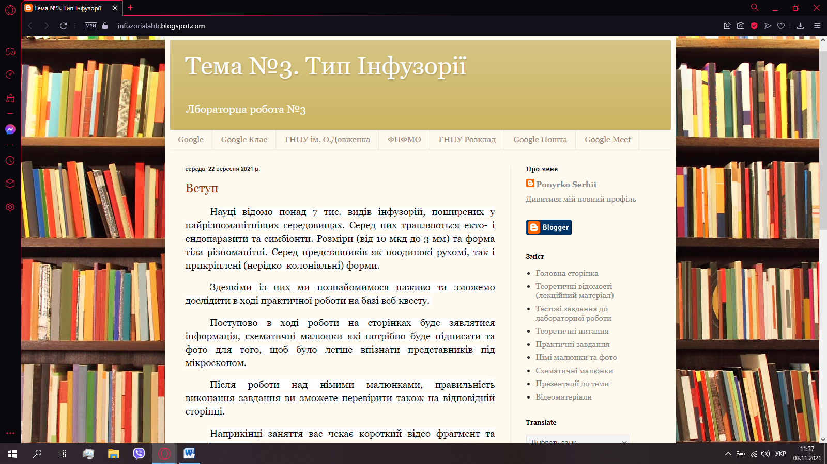
Рис. 1.1 Скріншот головної сторінки вебквесту.

Крок 2. Пояснити особливості роботи з вебквестом та порядок виконання завдань, а саме:
- для того, щоб розпочати роботу, потрібно звернутись до теоретичних відомостей (лекційного матеріалу);
- після опрацювання теоретичної частини потрібно виконати тестові завдання, після виконання яких, буде відкрито доступ до теоретичних завдань;
- після виконання завдань теоретичної частини заняття, буде надано доступ до практичних завдань;
- завдання виконуються поступово, у ході виконання завдань початкового етапу квесту, буде відкрито доступ до наступних завдань
- у ході виконання поставлених завдань, студент має змогу звертатись до лекційного та довідкового матеріалу, використовувати активні посилання для пошуку інформації та обробки зібраних даних;
- зв'язок з викладачем відбувається за допомогою сервісів Google meet, Zoom та Google пошта (активні посилання на зустріч та листування прикріплені у верхньому стовбці);
Крок 3. Аргументувати переваги використання технології «Вебквест» в процесі навчання. Для реалізації третього кроку, можна використовувати такі аргументи:
- використання технології надає змогу займатися за межами університетських аудиторій, що надає змогу студентам які працюють, або з тих чи інших причин не можуть відвідувати заняття очно, займатись повноцінно та отримувати достойні оцінки;
- виконання завдань не прив’язано до певного проміжку час. Студент може виконувати завдання в будь-який час, але виконані завдання мають бути розміщені не пізніше терміну наступного заняття;
- кожне попередньо виконане завдання, полегшує виконання наступного;
- здобувач освіти має доступ до інформації (лекційного та довідкового матеріалу), представленої в квесті, протягом всього курсу - 24 години, 7 днів на тиждень, що полегшує підготовку до поточного та кінцевого контролю з курсу ;
- для виконання завдань не потрібно мати комп’ютер чи ноутбук, достатньо телефону з доступом до мережі Інтернет та бажання займатися;

2. Перше навчальне заняття повинно бути нестандартним.
Перше навчальне заняття повинно бути нестандартним. На ньому проходить процес остаточного ознайомлення здобувачів освіти з технологією. Після першого навчального заняття не варто очікувати яскраво вираженого позитивного ефекту. Пам’ятайте, що перше заняття належить до тестового, аналізуючи його, потрібно провести корекцію розроблених веб- квестів під певну групу здобувачів освіти, тим самим приділивши увагу кожному учаснику освітнього процесу.
Перше навчальне заняття з використанням технології має бути ознайомлювальним. Роботу з першим веб – квестом доцільно проводити в аудиторії, для того, щоб остаточно завершити процес ознайомлення здобувачів освіти з технологією, структурою квесту, порядком виконання завдань та особливостями роботи.
Здобувачі освіти переглядають матеріал,виконують теоретичні та практичні завдання за допомогою своїх комп’ютерних пристроїв ( телефони, планшети, ноутбуки).
Під час проведення першого заняття, викладач знаходиться в аудиторії та виступає в ролі спостерігача та консультанта. Живе спілкування студентів та викладача за можливості доцільно звести до мінімуму. Викладач включається в роботу та допомагає тільки в ситуаціях коли виникають серйозні питання з виконання певного типу завдань, або проблеми з використанням Інтернет ресурсу.
Перше навчальне заняття, у ході якого студенти більш тісно знайомляться з технологією, а викладач спостерігає, збирає та аналізує інформацію, надасть змогу провести корекцію розробленого вебквесту, враховуючи особливості студентів цієї групи, внести правки в структуру квесту та змінити формат завдань.
Пам’ятайте: після першого заняття не варто очікувати яскраво вираженого позитивного ефекту. Перше заняття виступає вролі ознайомлювального та тестового, аналізуючи яке потрібно провести корекцію розробленого курсу вебквестів під певну групу здобувачів освіти, тим самим приділивши увагу кожному учаснику освітнього процесу.

3. Використання технології та принцип системності.
Використання технології повинно підпорядковуватись принципу системності. Найкраще чергувати заняття з використанням технології «Вебквест» зі стандартними заняттями, або з використанням інших освітніх технологій. Така методика використання обумовлена тим, що для формування максимального рівня засвоєння здобувачами освіти нових знань, умінь та навичок потрібно поєднувати різні технології, тим самим зацікавлюючи, мотивуючи та стимулюючи до навчання.
Коли ми говоримо про принцип системності, то слід розуміти, що безрезультатної педагогічної дії не буває. Результат може не одразу проявитися, але він обов’язково є. Така особливість обумовлена тим, що результат застосування технології «Вебквест», або будь-якої іншої технології, може бути відстороненим у часі, але обов’язково проявиться. Зважаючи на це дуже важливо відстежувати, аналізувати та прогнозувати результат педагогічного впливу, та вчасно вносити корекції у використання технології. Важливість цього зумовлена тим, що педагогічні помилки не можна виправити, так як живу систему не можна повернути в колишній стан.
Проводячи дослідження нами було визначено, що максимально доцільно застосовувати технологію вебквест, поєднуючи або чергуючи її з іншими дієвими технологіями навчання та виховання. Таке поєднання, надасть змогу більш продуктивно та раціонально використовувати відведений для вивчення певної теми час.
Варто звернути увагу на те, що педагогічна система повинна бути цілісною, а технології підібрані досить гарно, тому що при руйнуванні однієї з ланок , руйнується вся система уроку.
Пам'ятайте: технологія «Вебквест», повинна застосовуватись системно та неперервно. Викладати увесь курс, використовуючи одну єдину навчально-педагогічну технологію не доцільно, та не продуктивно. В тих випадках, коли викладач, під час вивчення курсу використовує інші навчально-педагогічні технології, варто залишити певний об’єм завдань, які розроблені на базі технології «Вебквест». Такий підхід допоможе не втратити наскрізну лінію впровадження, та використання технології в освітньому процесі, а в довгостроковій перспективі підвищить її позитивний вплив.

4. Алгоритм створення та розміщення вебквесту за допомогою сервісу Google blogger.
Для створення та розміщення вебквесту в мережі Інтернет найкраще підходить безкоштовний додаток Google Blogger (https://www.blogger.com ), цей додаток дозволяє зібрати в одному місці різноманітну інформацію: презентації, відео, фото, додатки, текст, різноманітні схеми та вільно і досидь легко поділитися цією інформацією з невеликою групою користувачів. Головною перевагою є те, що сервіс є повністю безкоштовним для користування та прив’язаний до єдиного акаунту Google, що є максимально зручним та практичним в сучасних реаліях.
Крок 1. Створення облікового запису.
Для того, щоб працювати з додатком Google blogger для початку потрібно створити обліковий запис Google.
Потрібно брати до уваги, що створений персональний блог буде назавжди прив’язаний саме до цього облікового запису (електронної скриньки), тому доцільно буде створити окрему електронну скриньку з якої буде проводитись робота в додатку (рис.4.1)
Рис. 4.1. Скріншот вікна реєстрації Google.

Крок 2. Авторизація в додатку Google blogger.
Після створення облікового запису, потрібно перейти за посиланням (https://www.blogger.com/about/?hl=uk&tab=jj&bpli=1) після чого ви перейдете на сторінку авторизації (рис. 4.1.).
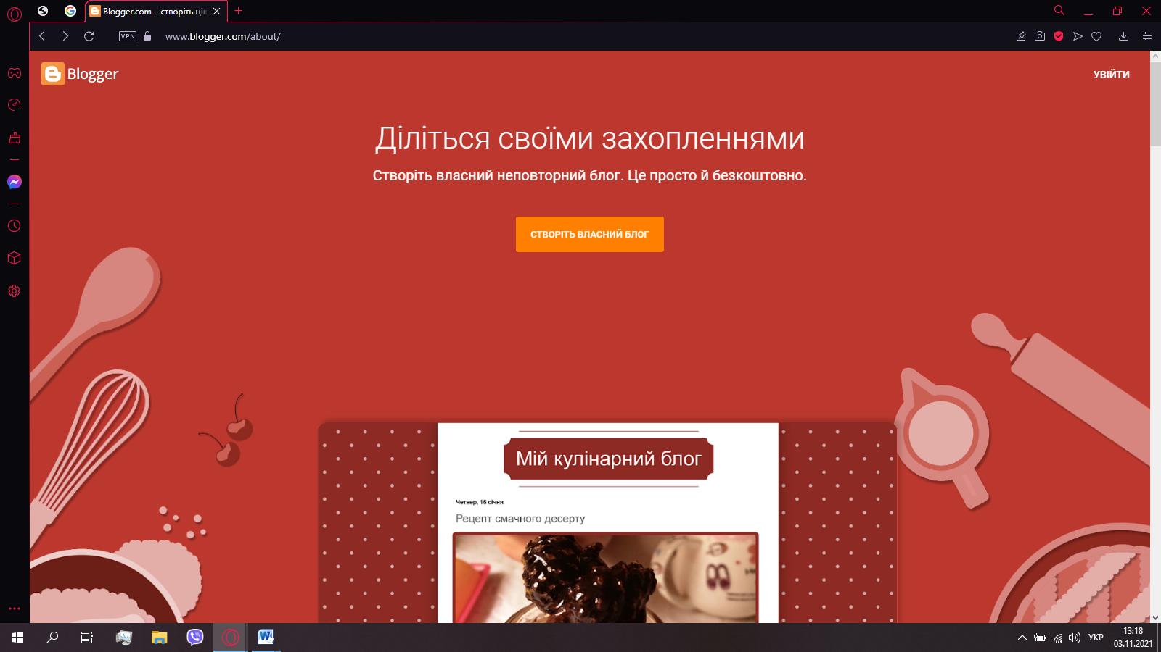
Рис. 4.2. Скріншот сторінки авторизації Google blogger.

У правому верхньому кутку ви побачите надпис «Увійти», потрібно натиснути на нього та пройти авторизацію (ввести логін та пароль від вашого облікового запису Google. Після авторизації в додатку , вам відкриється робочий простір додатку та його структура.
Крок 3. Структура додатку та інструменти для роботи.
Структура додатку складається з 12 інструментів для створення та роботи з вебквестами розміщених на сервісі у форматі блогу (рис 4.3.).
Розглянемо біль детально кожен із інструментів з гори до низу:
- «новій блог» - інструмент для створення нового вебквесту (в нашому випадку представлений назвою вже створеного квесту «Тема №3 Тип Інфузорії»). Основна функція – створення нової теми квесту та переключення між створеними квестами для їх зміни та доповнення;
- «нова публікація» - інструмент для створення та розміщення повідомлень певного змісту, яку будуть відображені у стрічці повідомлень на головній сторінці квесту. Використовується для розміщення оголошень та важливої інформації.
- «публікація» - дозволяє переглядати, змінювати та видаляти розміщені раніше повідомлення.
- «статистика» - інструмент, що дозволяє переглядати активність учасників, кількість постійних читачів, публікацій та коментарів, збирати статистичні дані активності студентів.
- «крментарі» - дозволяє переглядати всі коментарі, залишені студентами у ході проходження квесту та давати своєчасні відповіді на поставлені питання.
- «прибутки» - інструмент дозволяє розміщувати рекламу, та отримувати грошові винагороди, що можуть бути використані для розвитку сайту або участі в оплачуваних курсах для викладчів.
- «сторінки» - інструмент для перегляду, корекції та зміни сторінок квесту. Надає змогу керувати сторінками в реальному часі з будь-якої точки світу за допомогою звичайного смартфону, відкривати або закривати доступ до певних матеріалів та сторінок в цілому.
- «макет» - для зміни структури головної сторінки квесту. Структура макету змінюється залежно від обраної теми оформлення, але наповненість та можливості зберігаються. Особливістю є можливість зміни структури певних частин квесту, та зміна їх розміщення на головній сторінці.
- «тема» - вибір, зміна та корекція візуальної частини оформлення головної сторінки квесту. Надає змогу змінювати кольори, фон, шрифт тексту, його колір та розмір.
- «налаштування» - інструмент дозволяє проводити зміни в квесті, змінювати назву, тему, мову оформлення, обмежувати доступ для певних читачів та учасників, створити резервну копію квесту або поділитись ним в мережі інтернет.
- «список читання» - дозволяє переглянути популярні блоги, або додати блоги та квести інших викладачів, з якими ви співпрацюєте.
- «переглянути блог» - інструмент дозволяє переглянути блог після проведення редагувань на внесення змін до його структури.

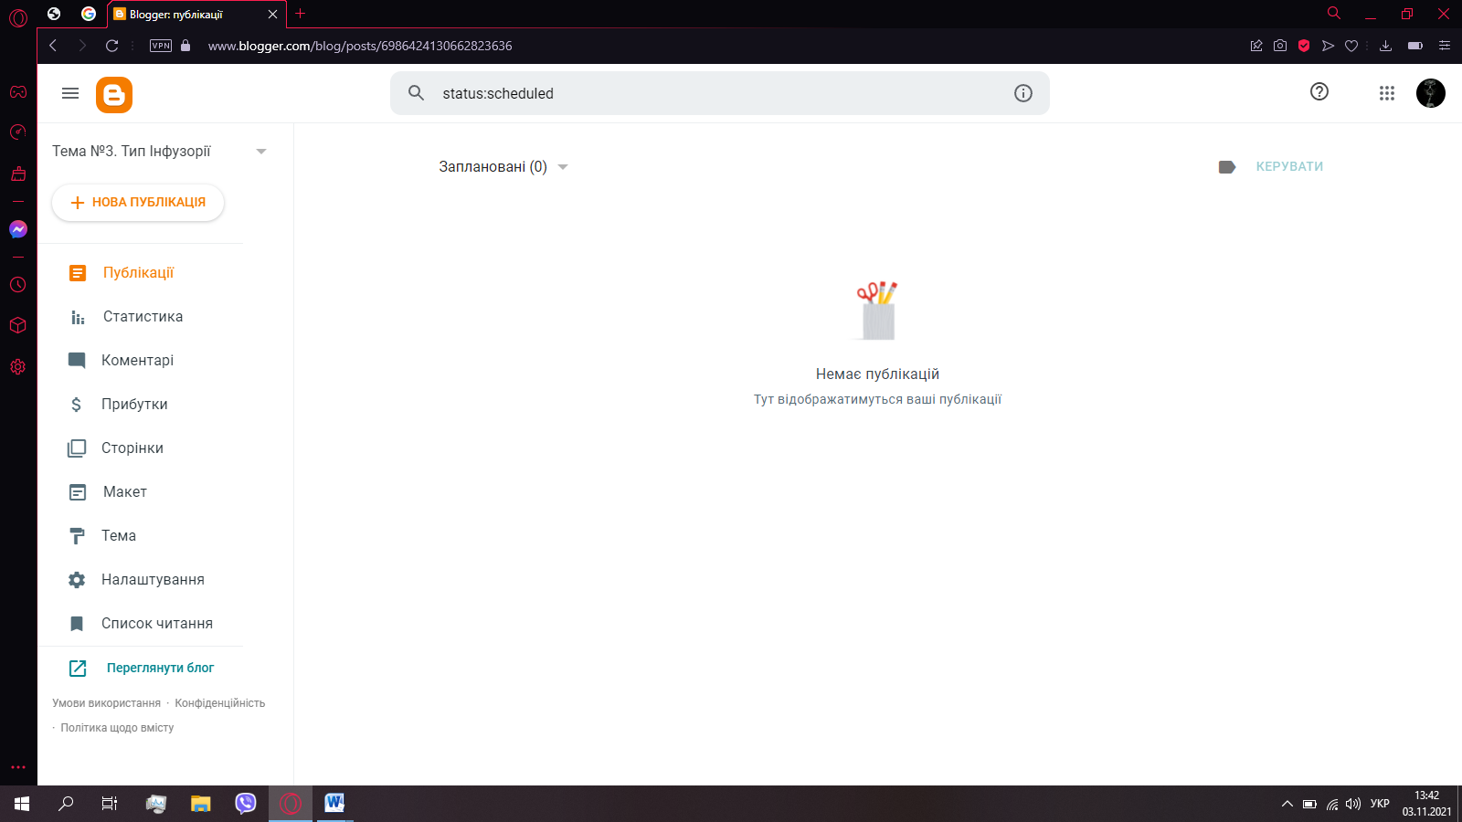
Рис. 4.3 Робочий простір та інструментіи для створення, редагування та роботи з вебквестами

Крок 4. Створити та розмістити вебквест в додатку Google blogger.
Приклад створення вебквесту з курсу «Зоологія безхребетних» на тему: «Тип Інфузорії» (рис. 4.4.). Для того, щоб створити новий вебквест, потрібно скористатися інструментом «новий блог», після чого ввести назву, для прикладу ми використали назву – «Зоологія безхребетних. Тип Інфузорії» (рис. 4.4.). Далі потрібно ввести електронну адресу яка закріпиться за квестом. Адреса вводиться тільки латиницею, наприклад (https://infuzoriakwest.blogspot.com ). Важливо, щоб назва була пов’язана з темою та змістом вебквесту. Подальша робота полягає в оформленні та наповненні квесту інформацією.
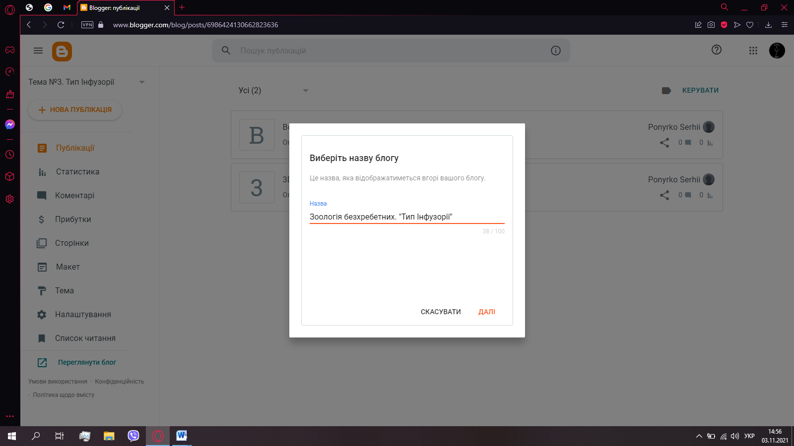
Рис. 4.4. Вікно створення назви вебквесту.
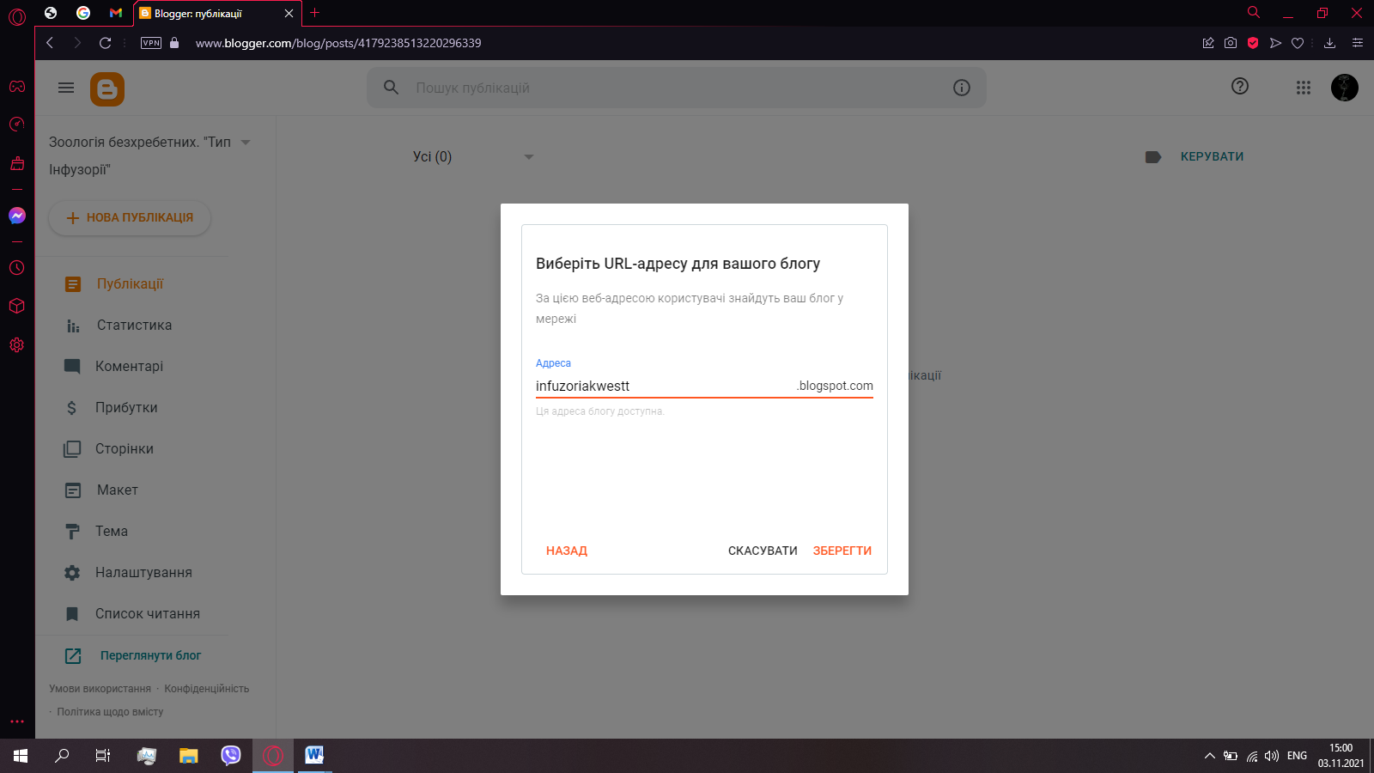
Рис. 4.4. Вікно створення електронної адреси вебквесту.

Крок 5. Наповнення квесту.
У разі правильного виконання всіх дій, на екрані з’явиться вікно у додатку Google blogger.
Для того щоб створити сторінки блогу, потрібно обрати опцію «Сторінки», «Нова сторінка». У новому вікні що відкрилося, заповнюємо назву сторінки, наприклад «Теоретичні відомості (лекційний матеріал)», і натискаємо зберегти. За аналогією створюємо інші сторінки вебквесту «Зоологія безхребетних. Тип Інфузорії» та наповнюємо їх відповідною корисною інформацією.

5. Візуальне оформлення вебквесту
Варто приділити увагу увагу зовнішньому оформленню сторінки квесту в додатку. Доцільно використовувати світлі кольори для загального оформлення, колір шрифту бажано залишити темного кольору.
Для зміни оформлення головної сторінки, потрібно звернуться до інструменту «тема». Для прикладу ми обрали тему «Simple Literate», вони відрізняється світлими кольорами оформлення, та досить зручною структурою (рис. 5.1.).
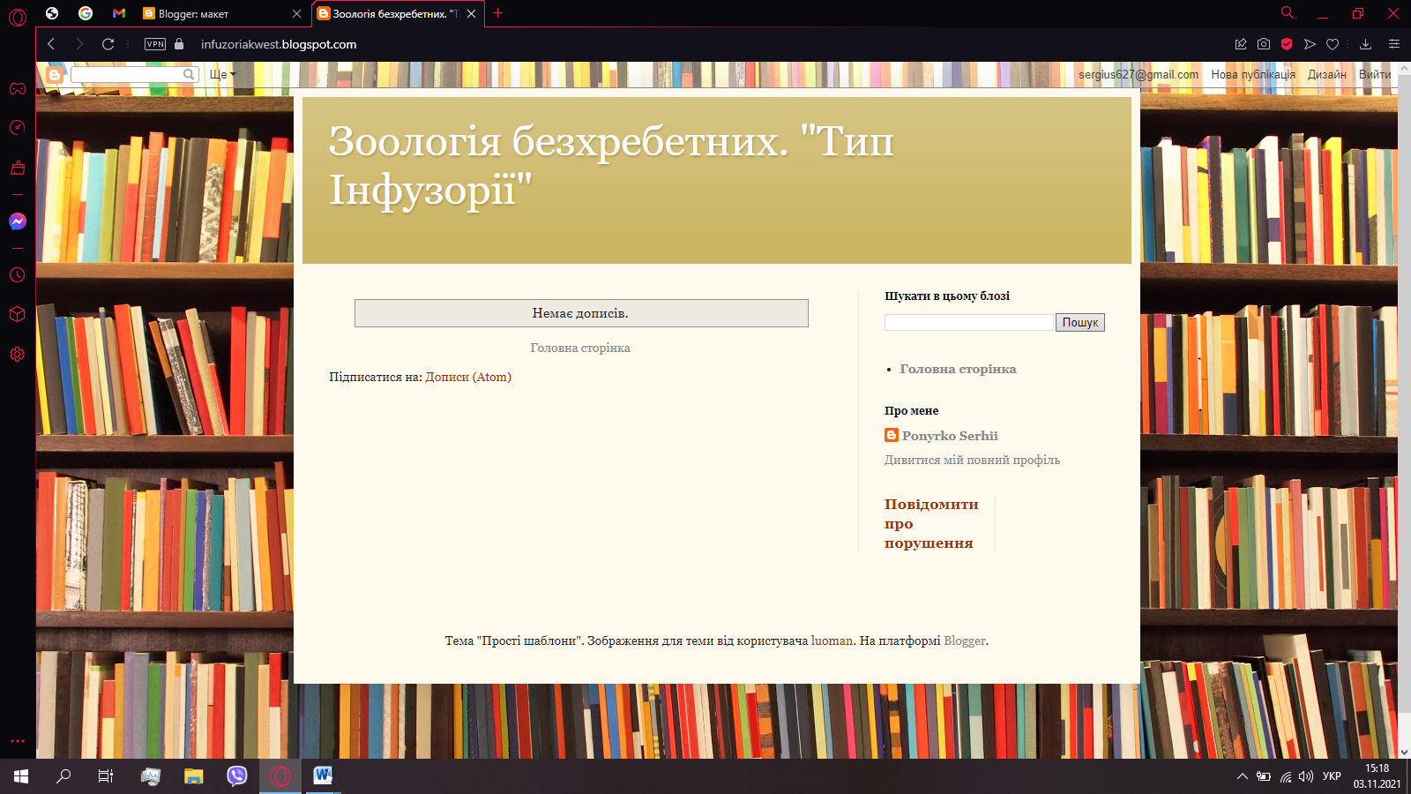
Рис. 5.1. Візуальне оформлення вебквесту.

Після обрання теми та візуального оформлення головної сторінки вебквесту, потрібно провести налаштування структури та корисних посилань для здобувачів освіти. Для цього потрібно звернутись до інструменту «Макет», та у пункті «Усі стовпці» додати гаджет «Список посилань» (рис.5.2).
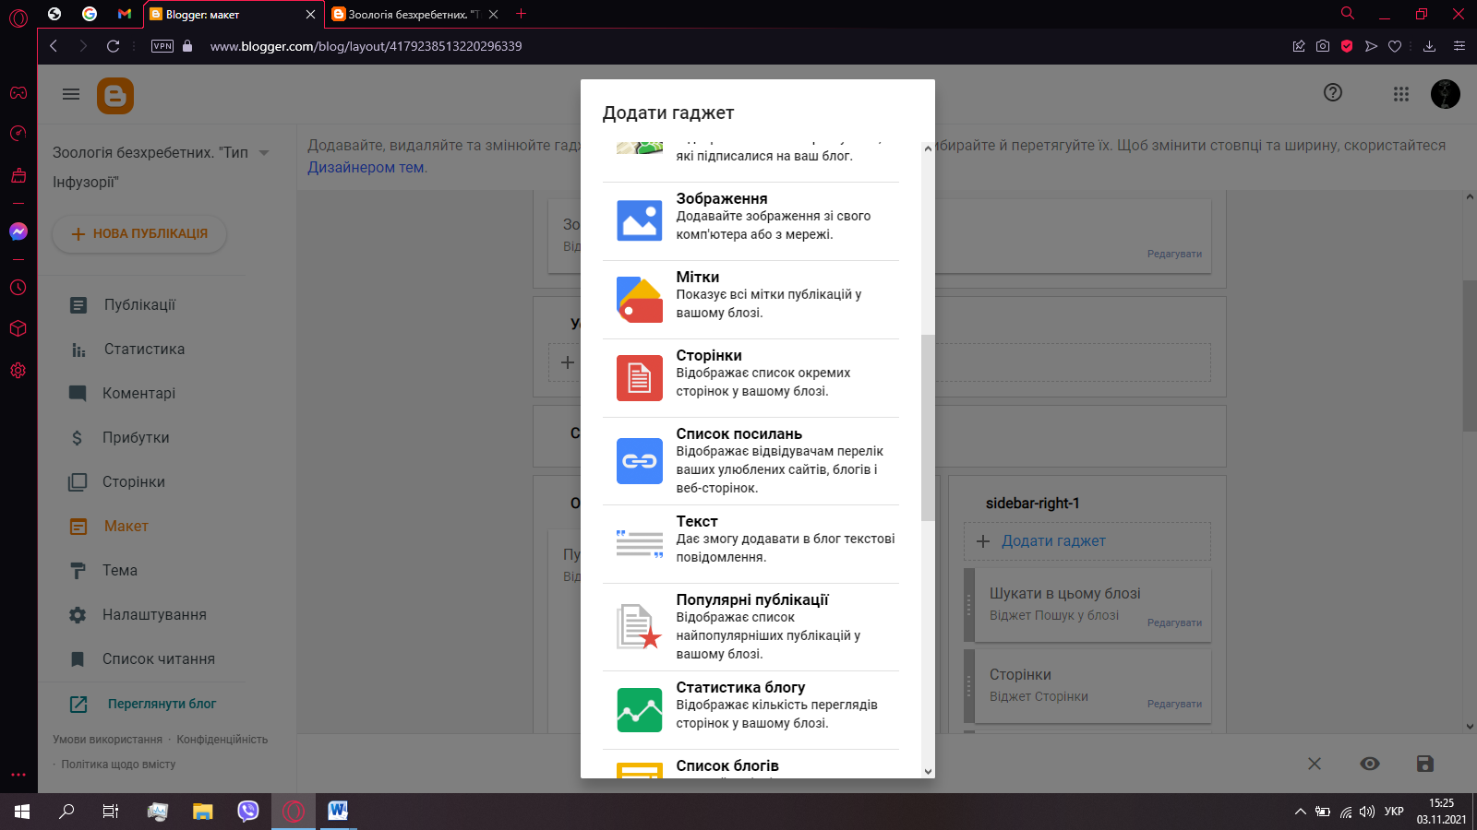
Рис. 5.2. Скріншот вікна вибору гаджета.

Після вибору гаджета, потрібно вказати кількість корисних посилань для відображення та додати корисні посилання, для прикладу було посилання на сайт Google classroom та декілька інших сайтів, після чого натискаємо зберегти (рис 5.3.).
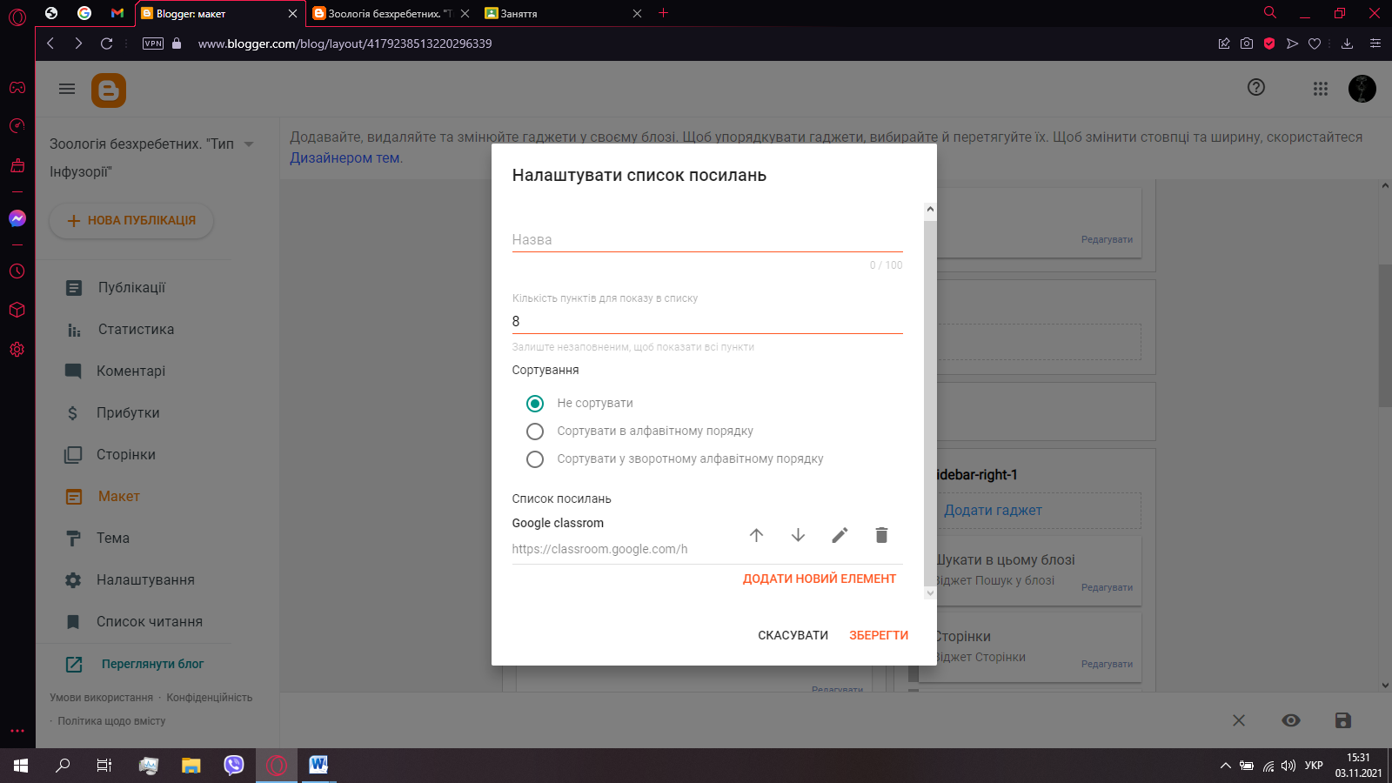
Рис 5.3. Скріншот оформлення корисних посилань.
Якщо всі дії було виконані правильно, то на головній сторінці, корисні посилання будуть розміщені у горизонтальному стовпці, під темою заняття (рис 5.4.).
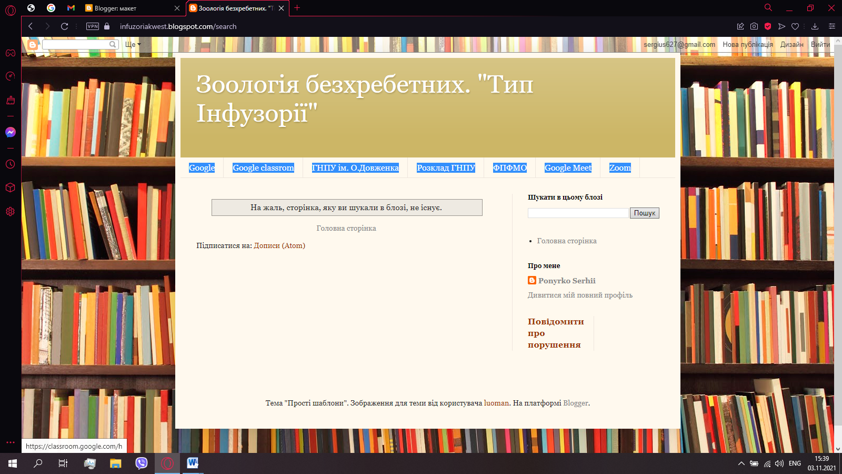
Рис. 5.4. Скріншот з розміщеними корисними посиланнями.

Для того щоб розмістити на головній сторінці вступ, потрібно звернутися до інструменту «Публікації», після чого створити нову публікацію, додати назву, текст та натиснути опублікувати. Якщо все виконано правильно, то текст вступу з’явиться на головній сторінці квесту (рис. 5.5.).
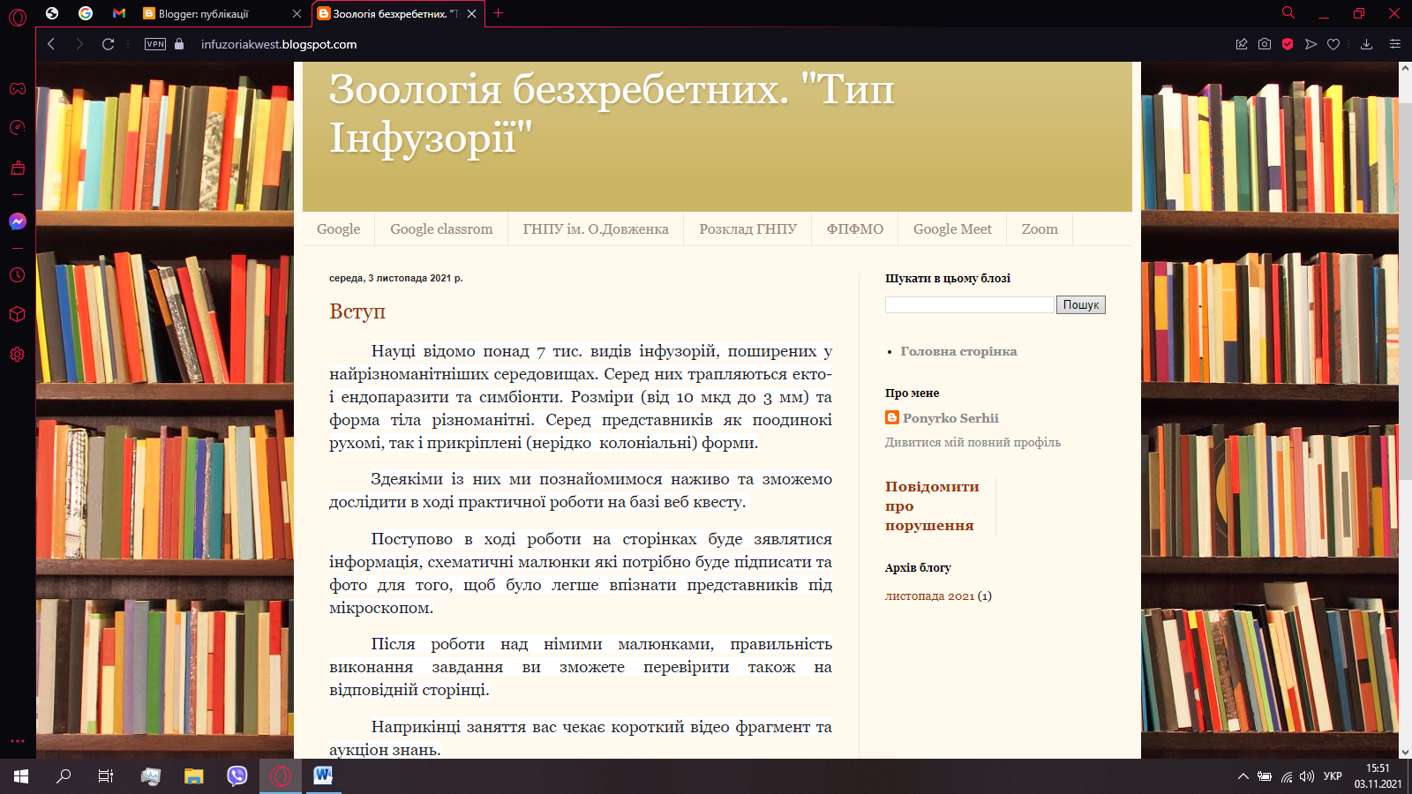
Рис. 5.5. Скріншот готового вступу.
Після того, створили сторінки з інформацією, обрали тему оформлення та розмістили вступ, потрібно створити та розмістити «Зміст»», для більш зручної навігації та миттєвого переходу між сторінками вебквесту.
Для того щоб створити «Зміст», потрібно звернутися до інструменту «Макет» прогорнути сторінку, та знайти «sidebar-right-1», обрати гаджет «Сторінки», натиснути «редагувати», після чого у вікні «налаштувати список сторінок» дати назву, та за допомогою інструменту «додати новий елемент», додати всі потрібні сторінки (рис. 5.6.).
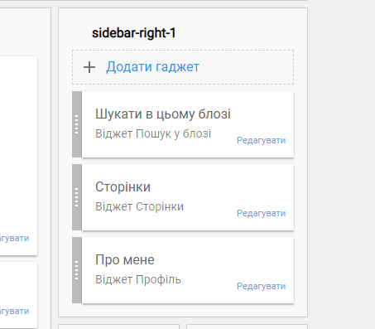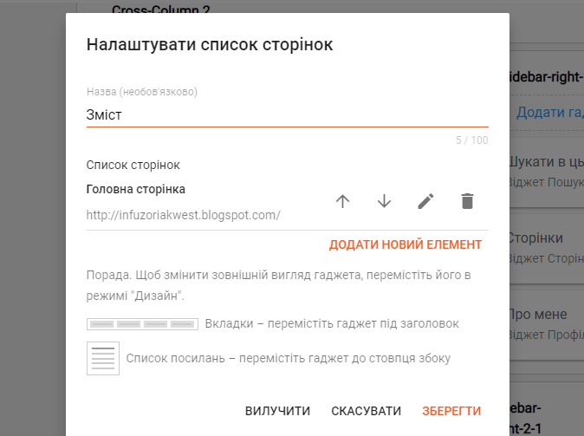
Рис. 5.6. Скріншот створення «Змісту» квесту.

Якщо всі дії було виконані правильно, то на головній сторінці, «Зміст» буде розміщено в правому стовпці (рис 5.7.).
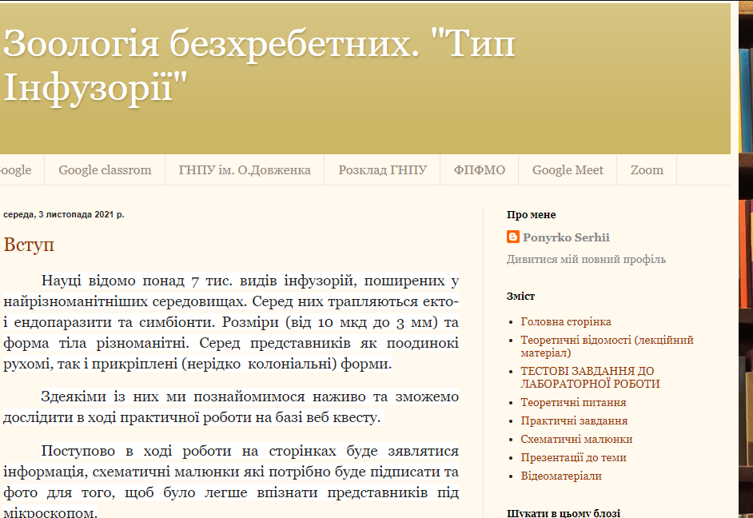
Рис. 5.7. Скріншот готового змісту.
6. Розміщення презентацій, фото, відео та тестових завдань.
Для розміщення презентацій, фото, відео та аудіо файлів найкраще створити окрему бібліотеку: сторінки, кожна під свій окремий тип файлів, для більш зручного пошуку та використання в навчальній діяльності.
Для прикладу, ми розмістимо на сторінці 3 різні види файлів з даної теми. Для того, щоб додати фото, відео або презентацію, потрібно відкрити сторінку та у верхній робочій панелі обрати один із варіантів відповідно:
- вставити зображення (завантажити зображення з комп’ютера, Google фото або за посиланням);
- вставити відео (завантажити відео з комп’ютера або знайти на платформі YouTube через пошук та прикріпити);
- вставити або змінити посилання (знайти презентацію в мережі Інтернет на вставити на неї пряме посилання);
Якщо всі дії виконано правильно, то на сторінці з’являться відео, фото та презентація (рис. 6.1.) .
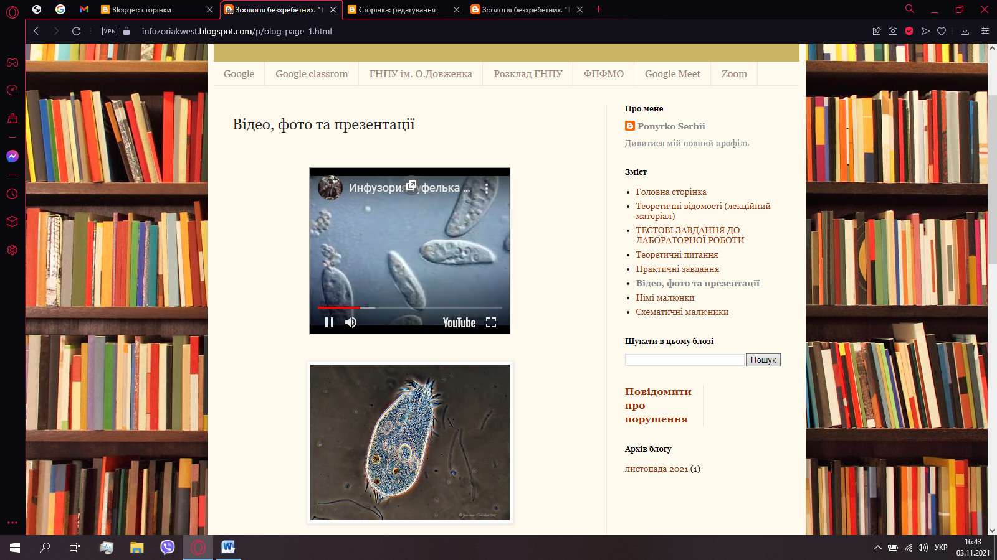
Рис. 6.1. Скріншот розміщення відео, фото та презентацій.
Для того, щоб розмістити тестові завдання до лабораторної роботи, потрібно спочатку створити тест, на базі сервісу Google forms (рис. 6.2.).

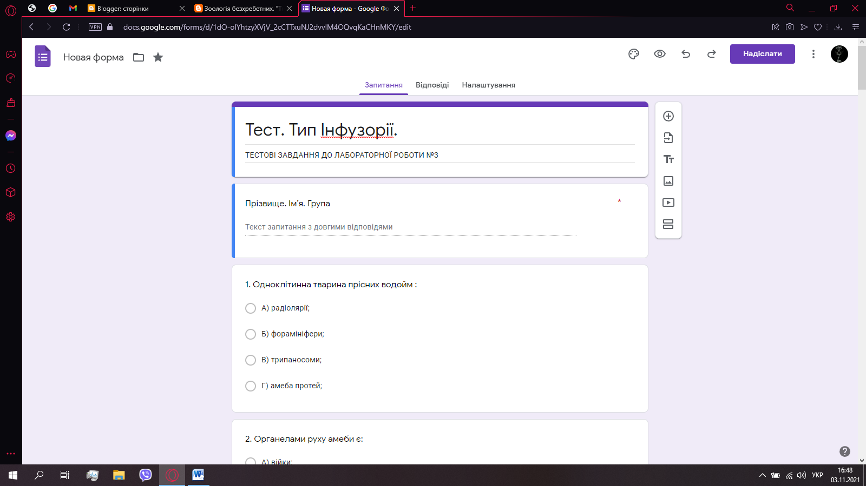
Рис. 6.2. Тест створений на базі сервісу Google forms.

Після того, як створили тест, його потрібно розмістити на сторінці квесту. Для цього обираємо сторінку, в нашому випадку це «Тестові завдання до лабораторної роботи», та переходимо в режим «Перегляд HTML» (рис. 6.3.).
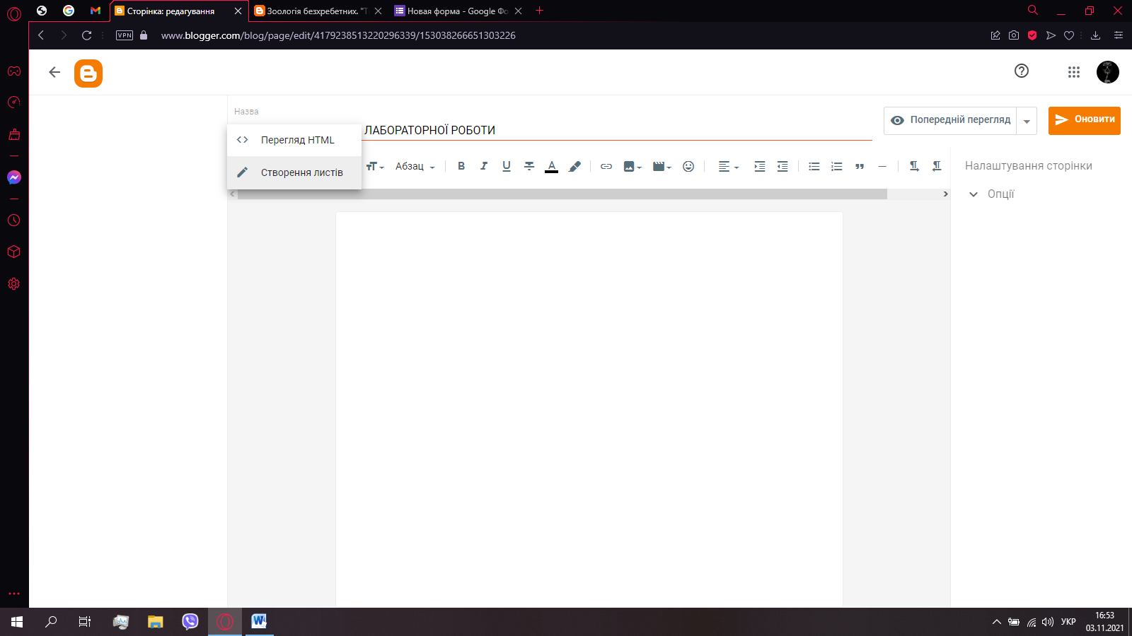
Рис.6.3. Перехід в режим «Перегляд HTML»
Для того,щоб отримати посилання на тест, потрібно:
- Відкрити форму з тестом;
- Натиснути «надіслати»;
- Обрати «Вставити HTML-код» ( значок < >), обрати значення ширини та висоти (найкраще 600 на 520) та натиснути копіювати (рис. 6.4.);
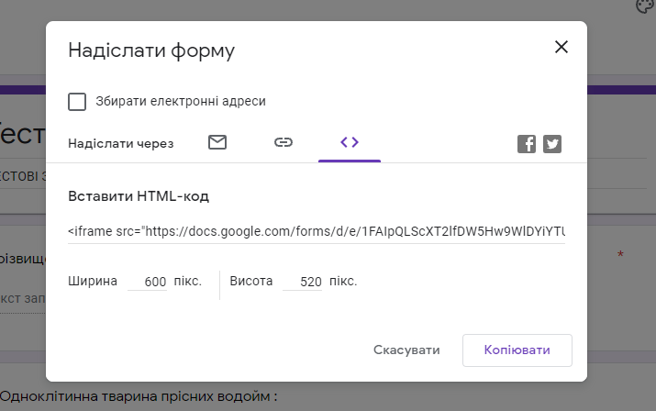
Рис. 6.4. Скріншот отримання HTML-коду.

Для того, щоб опублікувати тест на сторінці квесту, потрібно скопійований код, розмістити на сторінці квест через комбінацію кллавіш Ctrl+V на натиснути опублікувати. Яущо всі завдання виконано правильно, то сторінка з тестом буде мати такий вигляд (рис. 6.5.).
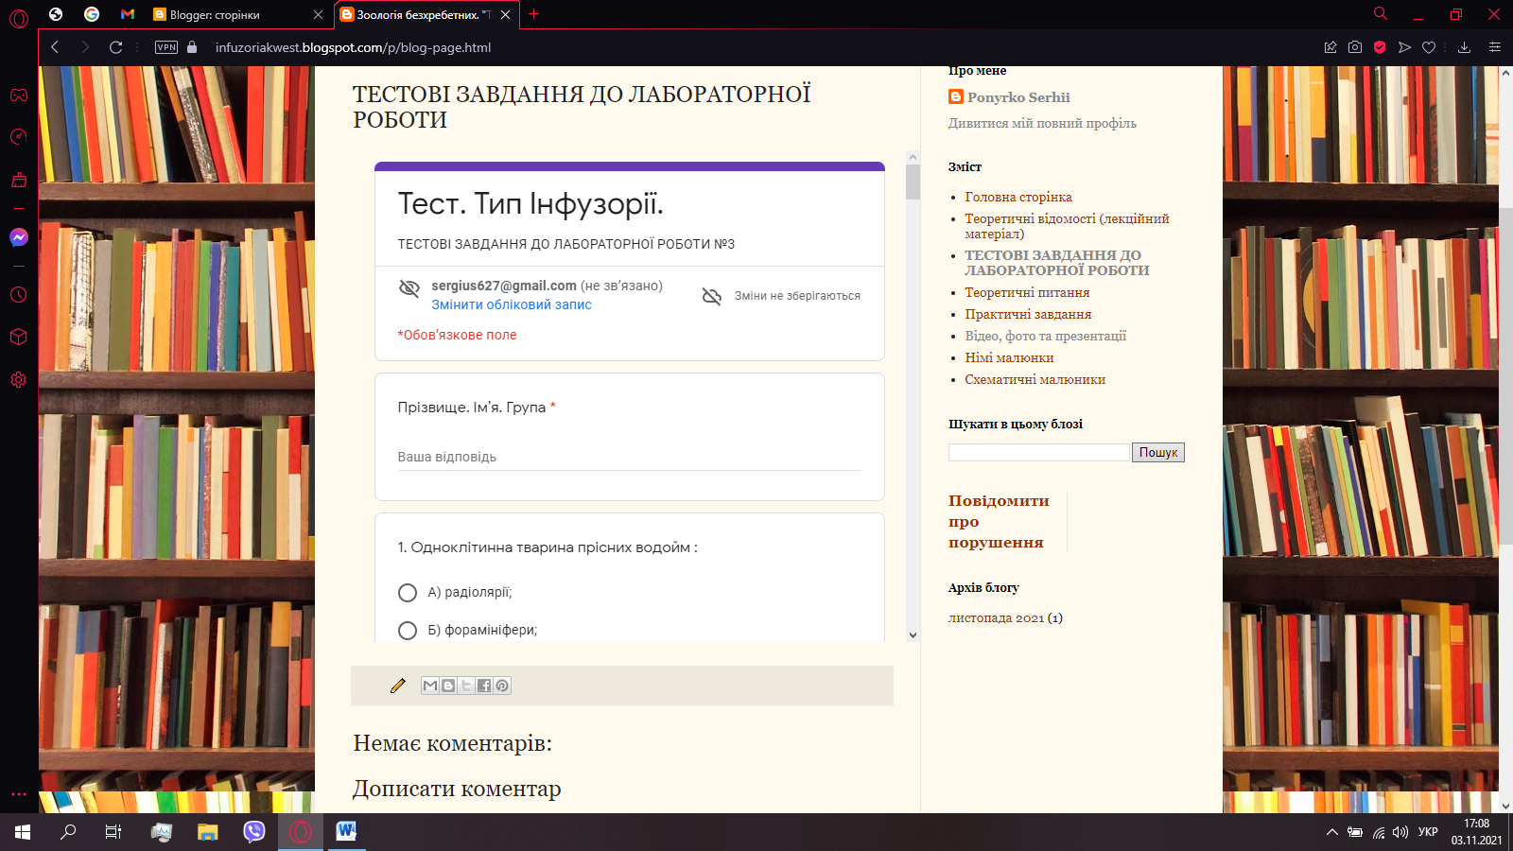
Рис. 6.5. Скріншот сторінки квесту з розміщеним на ній тестом.

ДОДАТОК В

Розміщення вебквесту на сайті у вільному доступі для студентів що вивчають курс.
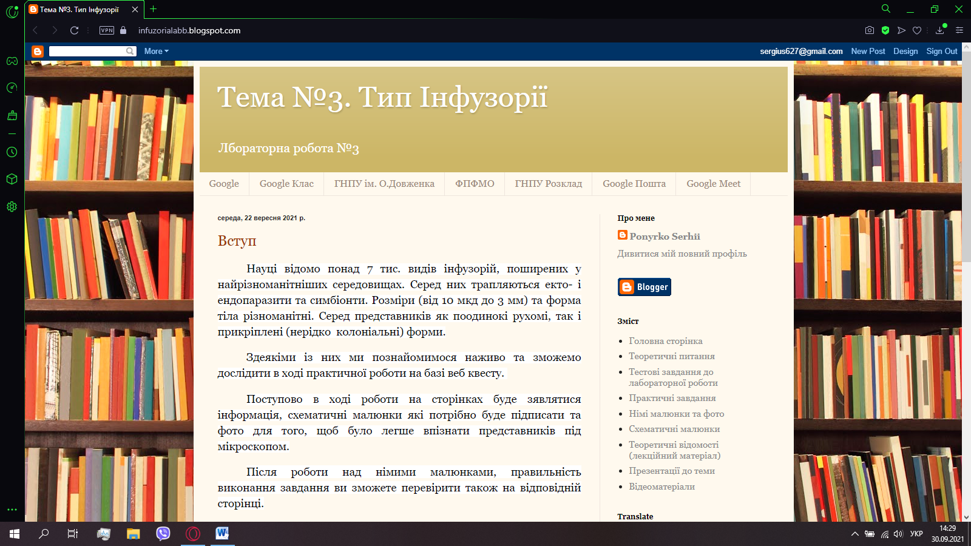
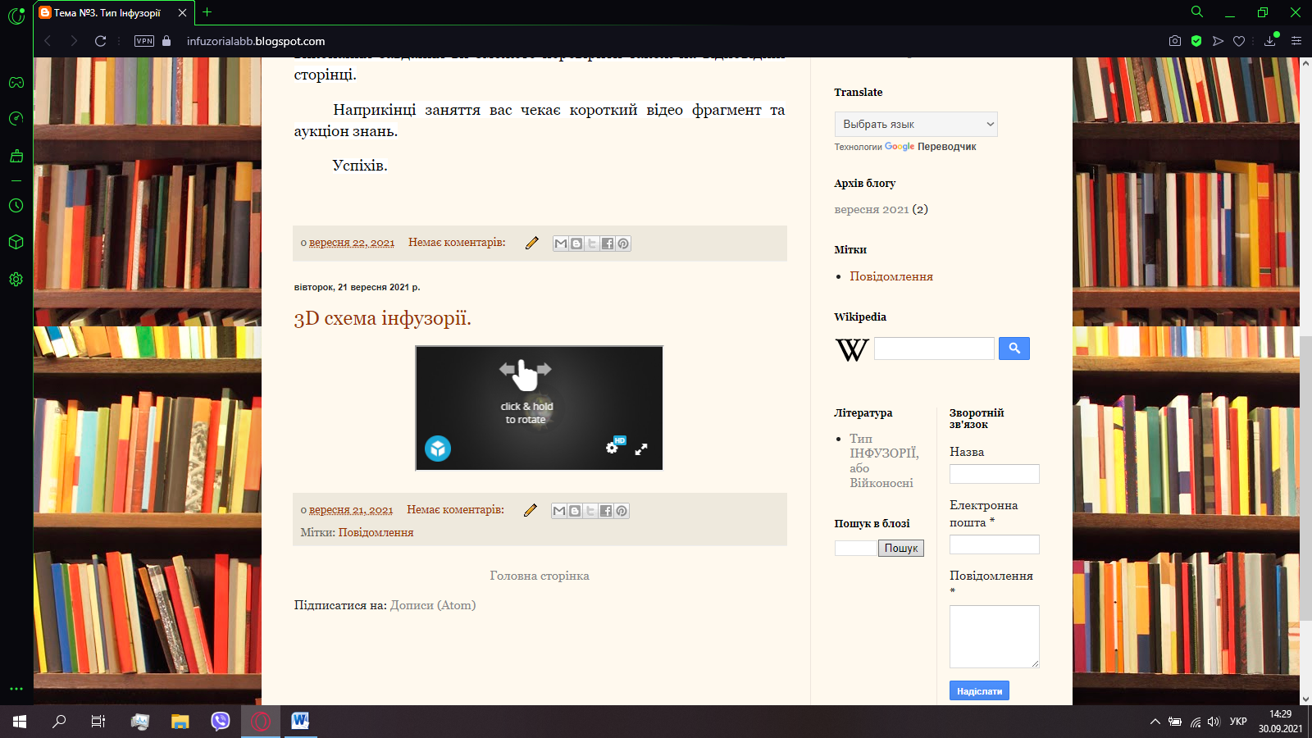

Фото проведення ознайомлювального заняття з технології веб-квес.
